Майкл Дрознин – Библейский код. Тайнопись будущего

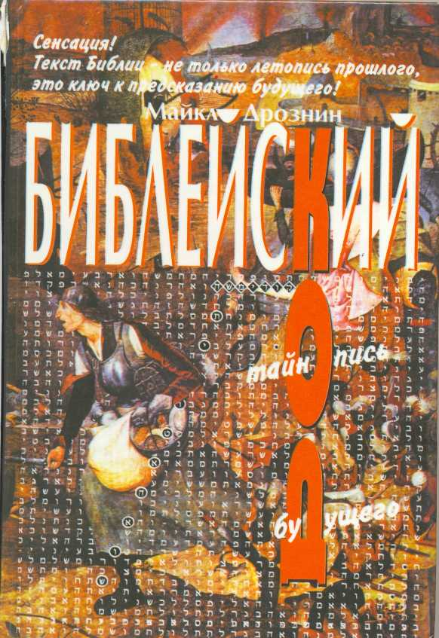

Michael Drosnin
THE BIBLE CODE

Майкл Дрознин
БИБЛЕЙСКИЙ КОД. Тайнопсь будущего
Художник Нина Пескова

От переводчика

Майкл Дрознин цитирует Библию либо по так называемой «Библии короля Якова» (она же Авторизованная версия), иной раз слегка модернизируя язык, либо по переводу Арье Каппана. В данном издании библейские цитаты даются по Синодальному переводу (в отдельных случаях приводятся параллельные места из Авторизованной версии). В нескольких местах, там, где перевод Арье Каплана сильно расходится по смыслу с Синодальным переводом, соответствующие цитаты даются в переводе с английского, а тексты из Синодального перевода приводятся в сносках. Для удобства читателей в иных случаях даются полные цитаты из Синодального перевода там, где автор ограничивается лишь отсылками к библейскому тексту.
Автор иногда называет «Библией» все Священное Писание - как Ветхий завет, так и Новый, - иногда только Ветхий завет, а иногда - только Пятикнижие Моисеево, или Тору, - первые пять библейских книг, по преданию написанных Моисеем (Бытие, Исход, Левит, Числа и Второзаконие). Из контекста всегда ясно, что имеется в виду. Все постраничные примечания, если не указано особо, принадлежат переводчику.

Охраняется законом РФ об авторском праве. Воспроизведение всей книги или любой ее части запрещается без письменного разрешения издателя. Любые попытки нарушения закона будут преследоваться в судебном порядке.

ISBN 5-264-00132-4

Copyright © 1997 by Michael Drosnin
All rights reserved.
© Издательство «ВАГРИУС», 2000
© А.Петрова, перевод с английского,
2000

МайклДрознин
БИБЛЕЙСКИЙ КОД

Моим родныя, друзьям, всем, кто верил, посвящаю

А ты, Даниил, сокрой слова сии и запечатай книгу сию до последнего времени.
Книга Пророка Даниила, 12,4

Различие между прошлым, настоящим ибудущим – всего лишь иллюзия, хотя и у порная.
Альберт Эйнштейн, 1955

Предисловие

Репортер - тот же историк, только он пишет начерно. Эта книга - первое полное описание кода, содержащегося в Библии и упоминающего о событиях, совершившихся через тысячи лет после того, как Библия была написана.
Следовательно, вполне возможно, что эта книга - первое, черновое описание будущего.
Мы только-только начали понимать библейский код. Он похож на мозаику, сложенную из бесчисленного множества кусочков, причем мы разобрали только несколько сотен, или, может быть, несколько тысяч из них. О том, как выглядит полная картина, мы можем только догадываться.
Единственное, что я могу утверждать с полной достоверностью, - это то, что в Библии действительно содержится код. С его помощью уже было предсказано несколько драматических событий. Они произошли в точном соответствии с предсказанием.
Мы не можем судить, насколько достоверны предсказания более отдаленных событий.
Я старался рассматривать полученную информацию точно так же, как любую другую, - так, как привык рассматривать информацию газетный репортер, чье ремесло - докапываться до истины. Проверке фактов я посвятил пять пет.
Я ничего не принимал на веру.
Все, что говорится в этой книге о библейском коде, я проверял сам, на собственном компьютере, пользуясь двумя различными программами. Одну из них составил израильский математик - первооткрыватель кода, вторая была создана независимо от него.
Я разговаривал с учеными, изучавшими код, - как в Соединенных Штатах, так и в Израиле.
Я сам был свидетелем многих описанных в книге событий. В других случаях рассказ основан на беседах с непосредственными участниками событий или на сообщениях, опубликованных в газетах.
В конце книги помещены подробные примечания к каждой главе и к иллюстрациям.
Я описывал все, связанное с кодом, точно так же, как описывал политические события, когда работал в «Вашингтон пост», так же, как я описывал экономические новости, работая в «Уолл-стрит джорнал».
Я не раввин, не священник и не ученый-библеист. У меня не было никаких предвзятых мнений, Единственным критерием для меня была истина.
Эта книга - не последнее слово о библейском коде. Это лишь первый репортаж о нем.

Первого сентября 1994 года я прилетел в Израиль и встретился в Иерусалиме с близким другом премьер-министра Ицхака Рабина поэтом Хаимом Гури. Я вручил ему письмо для премьер-министра, которое он немедленно передал по назначению.
«Один израильский математик обнаружил в Библии тайный код, по всей видимости, предсказывающий события, которые должны произойти через тысячи лет после написания Библии, - говорилось в моем письме к Рабину. - От этого открытия невозможно отмахнуться. В Библии закодированы сообщения об убийстве таких людей, как Анвар Садат, Джон и Роберт Кеннеди, причем в случае Садата приводятся полное имя его убийцы, дата, место и способ убийства. Я думаю, что Вам грозит реальная опасность, но ее можно предотвратить».
4 ноября 1995 года эти слова получили ужасное подтверждение. Ицхак Рабин был сражен выстрелом в спину. Стрелял человек, верящий, что действует по Божьей воле. Это убийство было предсказано - оно было закодировано в тексте Библии три тысячи лет назад.
Убийство Рабина - трагическое подтверждение реальности библейского кода, тайного текста, сокрытого в Ветхом завете, который раскрывает будущее.
Этот код открыл доктор Элиягу Рипс, один из ведущих мировых специалистов по теории групп - разделу математики, лежащему в основе квантовой физики. Открытие подтвердили крупнейшие математики Гарвардского и Йельского университетов, а также Еврейского университета в Иерусалиме. Подтвердил открытие и главный шифровальщик Министерства обороны США. Кроме того, имеются три положительных рецензии от независимых экспертов ведущего американского математического журнала.
Убийство Рабина - не единственное событие современности, упоминание о котором обнаружено в Библии. В Библии закодированы сообщения об убийстве Анвара Садата, братьев Кеннеди, а также о сотнях других событий мирового значения - от второй мировой войны до Уотергейта, от Холокоста до Хиросимы, от высадки людей на Луну до столкновения кометы Шумейкера-Леви с Юпитером.
п AJ И U Л С XI
При этом убийство Рабина - не единственное событие, о котором люди, изучающие библейский код, узнали до того, как оно совершилось. Факт падения кометы на Юпитер, и даже точная дата этого падения, тоже стали известны заранее. А дата начала войны в Персидском заливе была обнаружена в Библии до того, как Ирак напал на Кувейт.
Для современного безрелигиозного сознания все это просто не имеет никакого смысла. Я сам человек неверующий. При иных обстоятельствах я первый отмахнулся бы от сообщений о коде, приняв их за симптом невроза, связанного с концом тысячелетия.
Но я знаю о коде уже пять лет. Я много раз подолгу беседовал с израильским математиком доктором Рипсом. Я выучил иврит и каждый день исследовал код на собственном компьютере. Я разговаривал с человеком из Министерства обороны, от которого получил независимое подтверждение существования кода. Я ездила в Гарвард, в Йельский и Еврейский университеты и разговаривал с тремя светилами мировой математики. Все они подтвердили, что в Библии закодированы события будущего.
Однако я не мог полностью поверить в это вплоть до гибели Рабина.
Я сам обнаружил в Библии предсказание его убийства - ясное предупреждение, что Рабин будет убит в году, который по еврейскому календарю начинался в сентябре 1995 года. Но я не верил, что это случится. Когда Рабин был убит в предсказанное время, моей первой мыслью было: «О Боже! Так значит это правда!»

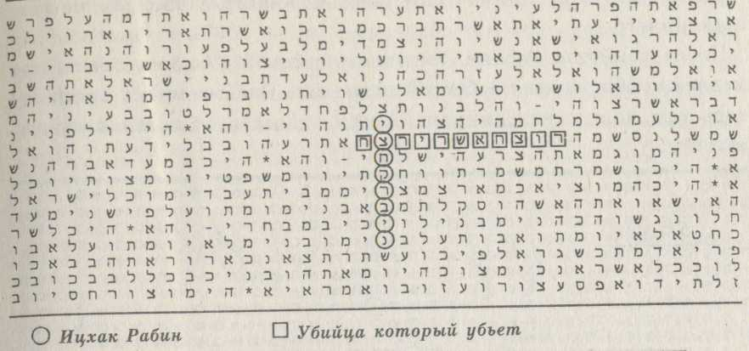

Это не могло быть простым совпадением. Слова «убийца который убьет» пересекают имя «Ицхак Рабин», входящее в тайный текст Ветхого завета всего один-единственный раз. В библейском коде сообщается, что Рабин будет убит в год, начинающийся по еврейскому календарю в сентябре 1995 года.
Ицхак Рабин был убит 4 ноября 1995 года.
Друг Рабина, Хаим Гури, рассказал мне, что это было первое, о чем он подумал, когда убили премьер-министра.
- Мне словно нож вонзили в сердце, - сказал Гури. - Я позвонил начальнику штаба, генералу Бараку, и сказал: еще год назад один американский журналист знал, что это случится. Факт убийства содержится в Библии.
Когда я впервые обнаружил закодированное сообщение об убийстве Рабина, я вспомнил первый вопрос, который задал мне редактор моей книги: «А что если бы вы заранее узнали о готовящемся покушении на Садата? Смогли бы вы его предупредить и тем самым предотвратить убийство?»
Я пытался предупредить Рабина об опасности, но потерпел неудачу. До того, как убийство совершилось, никто не смог найти в коде ни имени убийцы, ни точной даты. Через несколько дней после того, как я впервые обратился к премьер-министру, меня и доктора Рипса принял главный научный консультант Министерства обороны генерал Исаак Бен-Исраэль. Мы вместе попытались найти в тексте Библии какие-нибудь подробности. Но, кроме года предсказанного убийства, не нашли ничего.
После убийства Рабина фамилия убийцы - Амир - была немедленно обнаружена в библейском коде. Она все время содержалась там, прямо над именем Рабина, скрытая от поверхностного взгляда.
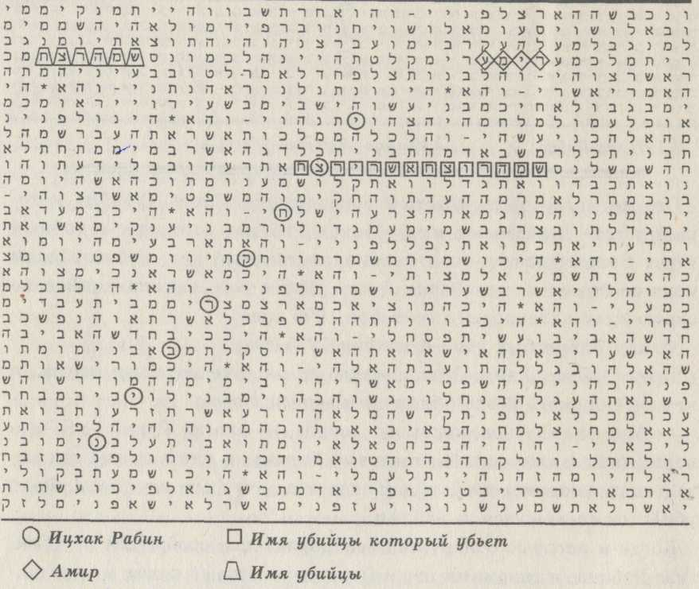

Фамилия «Амир» стояла рядом с выражением «Ицхак Рабин» и словами «убийца который убьет». Больше того, слова «имя убийцы» стоят в открытом тексте Библии - в том самом стихе, где скрытый текст содержит фамилию «Амир». И в том же самом стихе скрытый текст гласит: «Он ударил, он убил премьер-министра».
В тексте даже содержится информация, что «он» - израильтянин и стрелял с близкого расстояния. «Его убийца, один из его народа, тот, кто подошел близко».
Скрытый текст сообщал, где и когда это случится. Можно видеть, как надпись «в 5756» - это год еврейского календаря, начинающийся в сентябре 1995 года, - пересекает слова «Тель-Авив» и «убийство Рабина». И там же снова появляется фамилия «Амир».
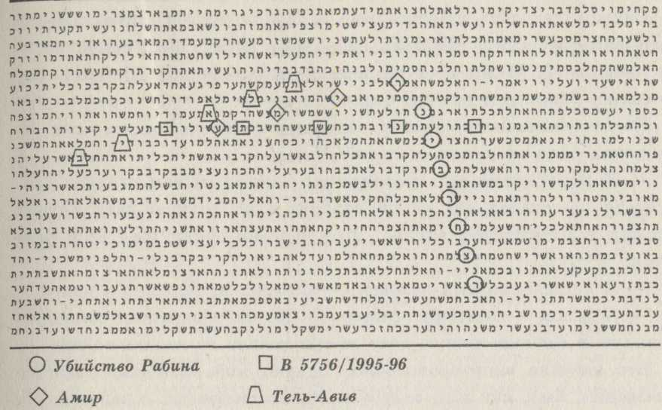

Но до того, как Рабин был убит, мы знали только одно: библейский код предсказывает его убийство «в 5756 году». А Рабин пренебрег предостережением.
- Он не поверит вам, - сразу сказал мне Хаим Гури, когда я вручил ему письмо для передачи Рабину. - Он фаталист и совершенно чужд всякой мистике.
Поэтому я не имею понятия, можно ли было предотвратить убийство. Я знаю только то, что написал премьер-министру в своем письме: «Никто не может сказать Вам, предрешено ли предсказанное событие, или это только возможность. Сам я предполагаю, что это всего лишь одна из возможностей. В Библии зашифрованы все вероятные события, а то, что произойдет на самом деле, определяется нашими поступками».
Мы не смогли спасти жизнь Ицхака Рабина. Но его смерть стала неожиданным и жестоким доказательством реальности библейского кода.
Пять лет назад, когда я впервые прилетел в Израиль, библейский код, да и сама Библия, были очень далеки от моих мыслей. Целью моей поездки была встреча с главой израильской разведки. Я собирался обсудить с ним ситуацию и прогнозы, связанные с войной.
Однако, находясь в Иерусалиме, я узнал о другой тайне, которая внезапно отбросила меня на несколько тысяч лет в прошлое - точнее, на 3200 лет - в то время, когда, согласно Библии, Бог говорил с Моисеем на горе Синай.

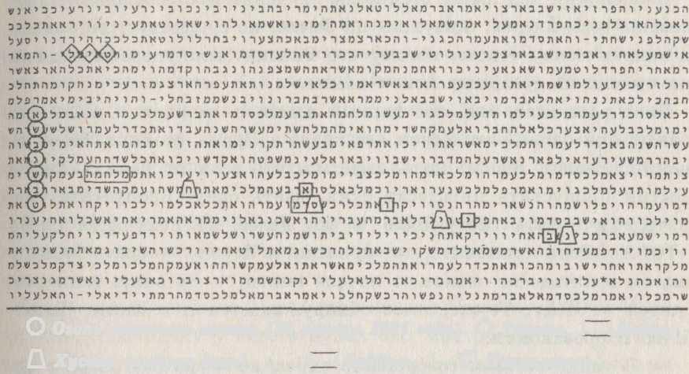

Огонь третьего швата (18 января 1991 года) Ракета Война
Хусейн (выбрал день) Саддам Неприятель

Когда я выходил из здания, где размещалась разведка, меня остановил один знакомый молодой офицер.
- В Иерусалиме есть математик, с которым вам следует увидеться, - сказал он. - Он заранее знал точную дату началавойны в Персидском заливе. Этот человек обнаружил ее в Библии.
- Я не религиозный человек, - ответил я, садясь в машину.
- Я тоже, - ответил офицер. - Но он обнаружил зашифрованную в Библии точную дату за три недели до начала войны.
Это звучало неправдоподобно. Однако мой знакомый, офицер разведки, был, как и я, неверующим прагматиком, а человек, обнаруживший код, считался среди математиков без малого гением. И я решил с ним повстречаться.
Эли Рипс - скромный человек. Он полностью лишен самомне-ния и готов приписывать собственные заслуги кому угодно. Разговаривая с ним, невозможно догадаться, что он математик с мировой репутацией. Во время нашей первой встречи в июне 1992 года, в его доме под Иерусалимом, я с первых минут решил, что ему ни в чем не удастся меня убедить.
Рипс достал с полки толстую книгу и прочитал мне цитату из труда знаменитого мудреца - Виленского Гаона, жившего во второй половине восемнадцатого - начале девятнадцатого века: «Вот несомненная истина: все, что было, есть и будет до конца времен, содержится в Торе между первым ее словом и последним словом. И не только в главном, но и в подробностях всех родов и каждого человека в отдельности, и подробности подробностей всего, что случилось с ним со дня его рождения и до кончины».
Я взял Библию, лежавшую на письменном столе, и попросил Рипса показать мне место, где упоминается война в Персидском заливе. Вместо того чтобы раскрыть книгу, он повернулся к своему компьютеру.
- Библейский код - это компьютерная программа, - объяснил Рипс.
На экране компьютера появились еврейские буквы, окрашенные в пять различных цветов. Они образовали рисунок кроссворда.
Рипс протянул мне распечатку. «Хусейн», «скады», «русские ракеты» - все это находилось в тексте Книги Бытия. Полное предложение скрытого текста выглядело так: «Хусейн выбрал день».
- Здесь, в четырнадцатой главе Книги Бытия, где рассказывается история войн, которые вел Авраам с близлежащими царствами, мы находим дату: «огонь третьего швата».
Рипс оторвался от компьютера и посмотрел на меня.
- Это дата еврейского календаря, соответствующая восемнадцатому января девяносто первого года, - объяснил он. - В этотдень Ирак нанес ракетный удар по Израилю.
- Сколько дат вы нашли? - спросил я.
- Только эту. Я нашел ее за три недели до начала войны, -ответил Рипс.
- Но кто же мог знать три тысячи лет назад, что будет война вПерсидском заливе, не говоря уже о ракете, запущенной восемнадцатого января?
- Бог.
Библейский код был обнаружен в каноническом тексте Ветхого завета. Эта Книга, переведенная сейчас на большинство языков мира, лежит в основе всех религий западного мира.
Библейский код имеет всемирное значение, его сообщения адресованы всем людям, живущим на Земле, но существует он только в каноническом тексте, потому что Библия была впервые написана именно на древнееврейском языке.
Рипс рассказал мне, что первый намек на механизм кода был обнаружен более пятидесяти лет назад в Праге, столице Чехословакии. Раввин Вейсмандель заметил, что если от начала Книги Бытия пропустить пятьдесят букв, взять одну, пропустить еще пятьдесят, взять следующую и так далее, то получится слово «ТОРА». Если применить этот принцип к Исходу - брать буквы с шагом в пятьдесят знаков от начала книги, - то опять-таки сложится «ТОРА». То же самое обнаруживается и в Книге Чисел. И во Второзаконии.
- Я узнал об этом совершенно случайно - из разговора с одним раввином в Иерусалиме, - сказал Рипс. - Я попытался отыскать книгу Вейсманделя и нашел в Национальной библиотеке Израиля, по-видимому, единственный существующий экземпляр. Коду там посвящено всего несколько страниц, и они меня очень заинтересовали.
Это было двенадцать лет назад.
- Поначалу я пробовал просто отсчитывать буквы, как Вейсмандель, - продолжал Рипс. - Знаете, ведь Исаак Ньютон тожеискал в Библии код. Он считал, что найти этот код важнее, чемсоздать теорию Вселенной.
Величайший ученый нового времени, человек, сформулировавший основные законы классической механики и открывший закон всемирного тяготения, сэр Исаак Ньютон был уверен, что в Библии имеется скрытый код, несущий знания о будущем. Ньютон выучил еврейский язык и потратил полжизни на поиски этого кода.

Знаменитый экономист Джон Мейнард Кейнс, написавший биографическое эссе о Ньютоне, утверждал, что желание найти библейский код превратилось у великого ученого в навязчивую идею. Когда Кейнс стал ректором одного из колледжей Кембриджского университета, он нашел бумаги, которые Ньютон припрятал в 1696 году, уходя с такого же ректорского поста. Кейнс был потрясен: большая часть текста в миллион слов, написанного почерком Ньютона, была посвящена не математике и не астрономии, а эзотерическому богословию.
Кейнсу стало ясно - великий физик верил, что в Библии в зашифрованном виде содержатся пророчества о событиях будущей истории человечества. Как писал Кейнс, Ньютон был убежден, что Библия - и не только Библия, но и вся Вселенная - это «тайнопись Бога», и он мечтал «разгадать загадку Божества, загадку прошлых и будущих событий, предначертанных божественным промыслом».
Ньютон искал библейский код до самой смерти, применяя различные математические методы. Но его поиски остались безуспешными.
Открытие, которое не далось сэру Исааку Ньютону, сделал Элия-гу Рипс, поскольку у него в руках был инструмент, отсутствующий у Ньютона: компьютер. Скрытый библейский текст был замкнут на временной замок - его невозможно было прочесть до изобретения компьютера.
- Как только я применил компьютер, дело сразу пошло на лад, - рассказывал мне Рипс. - Я нашел гораздо больше закодированных слов, чем допускает теория вероятностей. Это не могло быть случайностью, и я сразу понял, что напал на нечто очень важное. Это были самые счастливые минуты в моей жизни.
Рипс приехал в Израиль из России более двадцати лет назад. Он до сих пор говорит по-английски с русско-еврейским акцентом.
Рипс - верующий человек, и в правом верхнем углу каждой страницы своих вычислений он ставит две еврейские буквы, означающие «хвала Богу». Но для него, как и для Ньютона, математика тоже священна.
Как рассказал мне ученый, он разработал сложную математическую модель для проверки своих предположений. Введя свою модель в компьютер, Элиягу Рипс убедился, что в тексте Ветхого завета действительно скрываются закодированные сообщения. Однако решающего доказательства ему все же не хватало, нужно было сделать еще один, последний шаг. И тут Рипс познакомился с другим израильтянином, Дороном Вицтумом.
Вицтум - физик, он не связан с каким-либо университетом и не обладает, подобно Рипсу, известностью в академических кругах. Однако именно Вицтум дополнил и усовершенствовал математическую модель Рипса. Элиягу считает, что Вицтум - «гений, такой жеГкак Резерфорд».
Рипс вручил мне оттиск статьи с описанием первоначального эксперимента. Статья называлась «Эквидистантные» буквенные последовательности в Книге Бытия». Как сообщала аннотация, «Вероятностный анализ подтверждает, что в текст Книги Бытия вплетена скрытая информация в форме эквидистантных буквенных последовательностей. Этот результат обладает значимостью порядка 99,998%».
Тут же, в гостиной дома Рипса, я прочитал эту статью. Рипс с коллегами делали следующее: они искали в тексте Книги Бытия имена тридцати двух известных еврейских мудрецов, живших в разные времена - от библейской эпохи до наших дней. Ученые хотели выяснить, закодированы ли эти имена, а также даты рождения и смерти мудрецов, в первой книге Библии. Параллельно проводился поиск тех же самых имен и дат в тексте «Войны и мира» в переводе на иврит, а также еще в двух книгах, на иврит не переводившихся. Оказалось, что в Библии эти имена действительно имеются - они закодированы вместе с соответствующими датами. В «Войне и мире» и двух других текстах ничего подобного найти не удалось.
Вычисления показали: вероятность того, что обнаруженный феномен возник случайно, составляет одну десятимиллионную.
В окончательном эксперименте Рипс взял эти тридцать два имени и шестьдесят четыре даты и составил из них 10 миллионов различных возможных комбинаций, из которых только одна отвечала реальности, а остальные 9999999 были ложны. Затем он провел компьютерный поиск всех десяти миллионов комбинаций. Оказалось, что в Библии встречается только одна из них - правильная.
- Ни одной из неверных комбинаций в тексте не оказалось, -говорит Рипс, - Вероятность того, что это случайное совпадение, - один к 9999999, то есть одна десятимиллионная.
Старший шифровальщик Агентства национальной безопасности США, работник «поста прослушивания», расположенного близ Вашингтона, услышал о поразительном открытии, сделанном в Израиле, и решил проверить его.
Харолд Ганс, сотрудник американской разведки, всю свою жизнь посвятил шифровальному делу. Он хорошо знал статистику. Он знал иврит. И он был уверен - никакого библейского кода не существует, домыслы о существовании тайного текста внутри Библии - не более чем сказка.
Ганс не сомневался - уж кто-кто, а он сумеет это доказать. Шифровальщик разработал собственную компьютерную программу для поиска именно той информации, которую якобы обнаружили в Израиле. К его изумлению, результат оказался точно таким же, как и у израильских ученых. В тексте нашлись закодированные имена мудрецов вместе с датами их рождения и смерти.
Ганс не верил своим глазам. Он решил поискать в библейском тексте совершенно новую информацию и тем самым доказать порочность эксперимента Рипса, а по возможности даже разоблачить мистификацию.
- Я сказал себе: если код и впрямь существует, - поведал мнеГанс при нашей встрече, - то названия городов, в которых родились и умерли эти мудрецы, тоже должны содержаться в Библии.
Эксперимент Ганса занял 440 часов. Он проверил имена не только тридцати двух мудрецов, на которых остановил свой выбор Рипс, но и еще тридцати четырех человек - тех самых, с именами которых Рипс экспериментировал поначалу. Ганс нашел в Библии имена всех шестидесяти шести мудрецов вместе с названиями городов, где они жили. Это заставило Харолда Ганса уверовать в существование кода.
- У меня мурашки пошли по коже, - рассказывал он. Названия городов находились в скрытом тексте рядом с именами мудрецов.
Так, в ходе независимого исследования, шифровальщик АНБ, пользуясь собственной программой, подтвердил результат израильских ученых. Библейский текст содержал сведения о людях, которые жили и умерли через сотни и тысячи лет после того, как была написана Библия. Рипс нашел даты их жизни, Ганс обнаружил названия городов, где они жили. Реальность библейского кода была доказана.
«Таким образом, можно сделать вывод, что наши данные подтверждают результаты, полученные Вицтумом, Рипсом и Розен-бергом», - написал Ганс в отчете о своем исследовании.
- Оценивая реальность библейского кода, - сказал он позднее, - я фактически проделал ту самую работу, которой систематически занимался для Министерства обороны. Сначала я былскептиком на все сто процентов. Сама идея представлялась мнедонельзя глупой. Я собирался опровергнуть существование кода,но в итоге доказал его.
Библия содержит закодированную информацию о событиях прошлого и будущего. Математически доказано, что это не может быть игрой случая. В других текстах ничего подобного нет.
Рипс и Вицтум отослали свою статью в один из ведущих математических журналов Америки - «Статистикал сайенс». Редактор журнала Роберт Касс, профессор университета Карнеги-Меллона, был настроен скептически, но все же решил дать статью на отзыв независимому эксперту - это обычная практика во всех серьезных научных журналах.
К удивлению Касса, статья выдержала испытание. Первый же рецензент подтвердил безупречность математического обоснования. Касс пригласил еще одного эксперта. Тот тоже подтвердил надежность выкладок. Касс пошел на беспрецедентный шаг - пригласил третьего эксперта.
«Наши рецензенты были поражены, - рассказывал впоследствии Касс. - Каждый из них исходил из твердого убеждения, что Книга Бытия никак не может содержать информацию о людях, живущих в наше время, но все проверки демонстрировали обратное».
Наконец электронная почта доставила в Израиль послание от Касса: «Ваша статья одобрена тремя рецензентами. Печатаем!»
Несмотря на естественный скептицизм нерелигиозных математиков, никто из них не смог отыскать в статье ни одной математической ошибки. Никто не сумел обнаружить в эксперименте ни единого слабого места. И никто не смог найти объяснение тому поразительному факту, что в Библии оказался код, содержащий сведения о событиях, которые произошли после написания самой Библии.
Библия построена как гигантский кроссворд. Весь ее текст, от первого слова до последнего, представляет собой шифровку, содержащую множество сведений.
Чтобы прочитать скрытое сообщение, надо каждый раз пропускать одно и то же количество букв - пять, восемь, шестьсот... Оставшиеся буквы образуют закодированные слова. Как это доподлинно и честно доказал Рипс, код может составлять и фразы. Выйдут они осмысленными - нам грамота...
Предыдущие два предложения специально составлены так, чтобы наглядно показать принцип построения кода. Если мы возьмем первую букву, шестую, одиннадцатую и будем двигаться дальше, пропуская каждый раз по четыре буквы (именно буквы, знаки препинания и пробелы не учитываются), то получится: КОД ОТКРОЕТ ТАЙНЫ НАМ.
Но и это еще не все. Пересекаясь и переплетаясь внутри всего известного нам текста Ветхого завета, укрывшись среди букв древнееврейского алфавита, лежит сложнейшая мозаика слов и фраз - новое откровение.
Это целая тайная Библия, скрытая внутри Библии явной.
Библия - не только книга. Это еще и компьютерная программа. Сначала библейский текст высекали на камне и писали от руки на пергаменте, потом печатали в типографиях - и все это время программа ждала, пока мы не изобретем компьютер. Теперь ее можно читать так, как было задумано с самого начала.
Чтобы найти код, Рипс устранил все промежутки между словами и вытянул текст первых пяти книг Библии (то есть Торы) в одну непрерывную строку, содержащую 304805 букв. Тем самым он привел Тору к виду, который многие мудрецы считали ее изначальной формой. Согласно легенде, именно в этом виде Моисей получил Библию от Бога - как непрерывную цепь букв, без промежутков между словами.
Компьютер отыскивает в этой непрерывной строке зашифрованные в ней слова, имена и фразы. Он начинает с первой буквы Библии и пробует все возможные «эквидистантные» последовательности - сочетания букв, получающиеся, если каждый раз пропускать одну букву, две, три и так далее - вплоть до нескольких тысяч. Затем компьютер повторяет поиск, начиная со второй буквы, потом с третьей и так далее, пока не переберет всю цепочку, дойдя до самой последней буквы.
Найдя ключевое (заданное для поиска) слово, компьютер начинает отыскивать сопутствующую информацию. Снова и снова он находит связанные с ключевым словом имена, даты и названия местностей, закодированные так, что в итоговой матрице они располагаются близко друг от друга. Например, слова «Рабин», «Амир», «Тель-Авив» и год убийства находятся в одном и том же месте, поблизости от ключевого слова.
Компьютер оценивает согласования между «тематическими» словами, пользуясь двумя критериями. Во-первых, в итоговой матрице эти слова должны быть расположены близко друг от друга, и во-вторых, шаг между буквами ключевого слова должен быть наименьшим из возможных.
Рипс объяснил мне работу своей программы на примере войны в Персидском заливе.
- Мы предложили компьютеру найти имя «Саддам Хусейн». Потом стали искать относящиеся к нему слова и проверять, насколько их близость математически значима. Рядом с «войной в заливе» мы нашли «скады» и «русские ракеты», а возле имени Хусейна оказалась дата начала войны.
Слова пересекались, как в кроссворде. Библейский код самым последовательным образом сводит воедино определенные слова, перекрещивая их, и таким образом проявляется скрытая в тексте информация. Имя Билла Клинтона пересекается со словом «президент». Рядом с «прилунением» - «космический корабль» и «Аполлон-11». Рядом с «Гитлером» - «наци». Рядом с «Кеннеди» - «Даллас».
Эксперимент следовал за экспериментом, и каждый раз такие кроссворды обнаруживались только в Библии. Ни в «Войне и мире», ни в какой-либо другой книге подобных пересечений обнаружить не удалось. Не оказалось их и ни в одном из десяти миллионов проверочных текстов, сконструированных компьютером.
Рипс считает, что в Библии закодировано бесконечное количество информации. Всякий раз, когда обнаруживается новое ключевое слово или фраза, образуется новый кроссворд. Связанные слова пересекаются друг с другом - под прямым углом или же по диагонали.

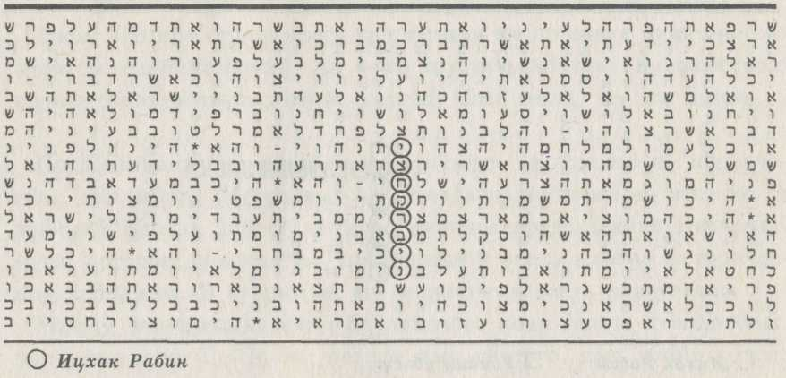

Рассмотрим в качестве примера материал, относящийся к убийству Рабина. Для начала мы предложили компьютеру перебрать буквы библейского текста в поисках имени «Ицхак Рабин». Оказалось, что оно встречается в тексте только один раз, с шагом в 4772 буквы.
Отыскав ключевое слово, компьютер переходит к следующему этапу: он делит всю Библию - всю цепочку из 304805 букв - на 64 строки по 4772 буквы в каждой. На нашем рисунке показан центральный участок получившейся матрицы. По вертикали идет имя «Ицхак Рабин» - входящие в него буквы обведены кружками.
Если бы в библейском тексте между буквами, образующими имя «Ицхак Рабин», были промежутки размером в десять букв, то и строки матрицы были бы длиной в десять букв. Если бы длина промежутка составляла 100 букв - такую же протяженность имели бы и строки матрицы. И так каждый раз - вводится новое ключевое слово, матрица меняется, ключевое слово выстраивается по вертикали, и возникают пересечения с иными словами, связанными с ним по смыслу.

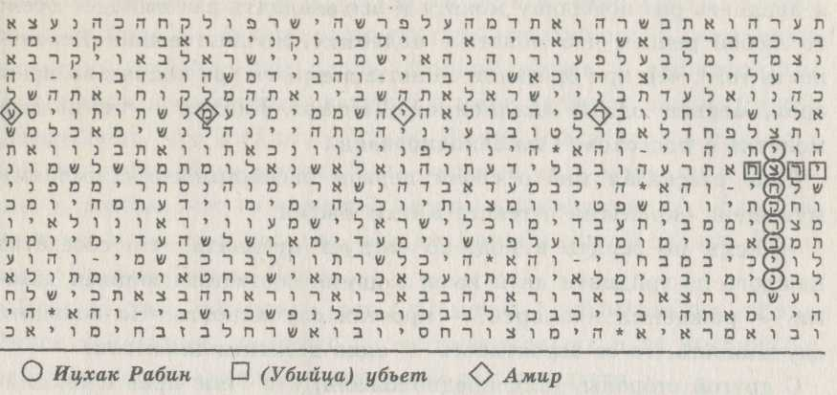

Таким образом, каждое новое ключевое слово понуждает компьютер расположить библейский текст в виде новой матрицы. Ключевое слово и определяет получающийся в итоге кроссворд. Три тысячи лет назад библейский текст был закодирован таким образом, чтобы с обнаружением в нем имени Ицхака Рабина автоматически проявилась информация, связанная с этим человеком.

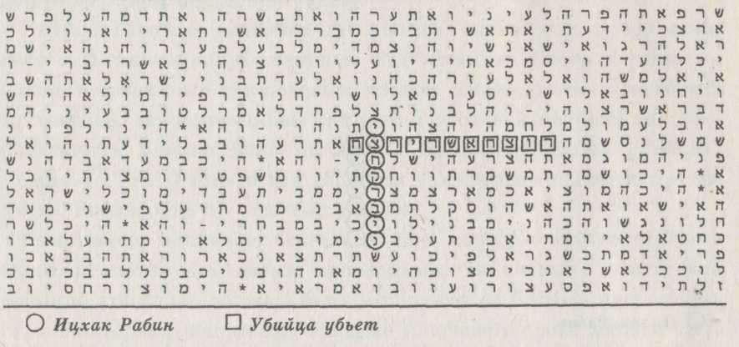

Мы сразу видим, что имя Рабина пересекается словами «убийца, который убьет». На рисунке буквы, образующие эту фразу, обведены квадратами.
Вероятность того, что полное имя Рабина пересеклось с предсказанием убийства случайным образом, равна примерно одной трехтысячной, - то есть, как сказал бы любой математик, она пренебрежимо мала.
Первого сентября 1994 года я вылетел в Израиль, чтобы предупредить Рабина. Но имя убийцы мы заметили только год спустя - уже после убийства. «Амир» - эта фамилия расположена в той же части матрицы, что и фамилия «Рабин». И рядом со словами «убийца, который убьет».
Слово «Амир» стояло здесь три тысячи лет, ожидая, пока мы его прочтем. Но библейский код - не хрустальный шар. В нем ничего нельзя обнаружить случайно, наугад. Надо знать, что мы ищем.
Предсказания библейского кода ничуть не похожи на пророчества, например, Нострадамуса. «Звезда поднимется на востоке, и великий Король падет», - вот типичное предсказание Нострадамуса, которое, конечно же, применимо к очень многим историческим событиям. В сущности, его можно толковать как угодно.
Между тем предсказания библейского кода точны и подробны, как репортажи Си-Эн-Эн: полное имя убитого, имя убийцы, год, когда совершится преступление. И все, кроме фамилии Амир, было обнаружено до убийства.
Конечно же, в это трудно поверить. Я спросил Рипса - может быть, подобную информацию можно почерпнуть откуда угодно? Ведь наверняка в любом тексте достаточной длины возникает множество случайных буквенных комбинаций, которые на самом деле не имеют никакого значения. Что если дата начала войны в Персидском заливе и все буквосочетания, относящиеся к убийству Рабина, - простые совпадения?
Вместо ответа Рипс достал из кармана монетку и подбросил ее в воздух.
- Если это честная монетка, - сказал он, - то в половине случаев она будет падать решкой, а в половине - орлом. Если же я двадцать раз подброшу монету и все двадцать раз выпадет орел, то любой решит, что монета с подвохом, жульническая. Вероятность того, что при бросании монеты двадцать раз подряд выпадет орел, меньше одной миллионной. Так вот, Библия - это и есть монетка с подвохом. Она закодирована.
Рипс рассказал мне о своем первом эксперименте с именами мудрецов, скрытыми в тексте Книги Бытия.
- Если не верить в код, то следует признать, что соседствокаждого из тридцати двух имен с двумя соответствующими датами - рождения и смерти - простая случайность. Но если этослучайность, то ее вероятность - одна десятимиллионная.
С другби стороны, если предположить, что Рипс прав и библейский код - реальность, то эта реальность необъяснима средствами традиционной науки.
Поэтому неудивительно, что многие представители традиционной науки не могут принять существование кода. Один из таких ученых, австралийский статистик Аврахам Хазофер, нападал на идею о существовании кода еще до того, как Рипс опубликовал свою статью и стали известны его математические доказательства. «В больших базах данных неизбежно возникают определенные совпадения, - утверждал Хазофер. - Невозможен большой массив чисел или букв без совпадений - так же как невозможно облако, не имеющее формы. В любом случае, применение статистических критериев к вопросам веры вызывает серьезные сомнения».
Рипс на это отвечает, что его критик ошибается двояко - ив тех вопросах, которые относятся к науке, и в тех, которые относится к религии. Ведь Хазофер не проводил статистической оценки, не проверял вычислений, не видел самого библейского кода.
- Конечно, - говорит Рипс, - в любом тексте могут случайновозникнуть значимые буквенные сочетания. В любой достаточнодлинной буквенной последовательности рано или поздно найдетсязашифрованное имя «Саддам Хусейн». Но рядом с этим именем небудет ни «скадов», ни «русских ракет», ни даты начала военныхдействий, - и все это не обнаружится в одном месте до того, каквойна на самом деле разразится. Ни в тексте длиной в сто тысячбукв, ни в последовательности из ста миллионов букв не будет ничего подобного. А вот в Библии это есть. В наше время, - продолжает Рипс, - большинство считает, что Библия - всего лишь памятник древнего фольклора, сборник мифов, а единственным источником достоверных сведений о мире является наука. Другие утверждают, что Библия - слово Божие и вся правда только в ней, а наука заблуждается. Я не согласен ни с теми, ни с другими. Я считаю, что со временем, когда мы достигнем лучшего понимания и науки и религии, они сольются в единое знание. Это и будет Единая Теория Поля.
Прошло уже несколько лет с момента опубликования статьи Рипса и Вицтума, но никто из математиков так и не выступил с опровержением содержащихся в ней доказательств.
Многие крупные ученые, лично убедившись в существовании кода, подтверждают его наличие в Библии. Главный шифровальщик Агентства национальной безопасности, три рецензента математического журнала, профессора Гарвардского, Йельского и Еврейского университетов - все они поначалу были скептиками, а закончили тем, что полностью поверили в код.
Эйнштейн сказал однажды: «Различие между прошлым, настоящим и будущим - всего лишь иллюзия, хотя и стойкая». Время, говорил Эйнштейн, совсем не то, чем оно кажется, - оно вовсе не течет в одном направлении. Будущее существует наравне с прошлым.
Другой великий первооткрыватель вселенских законов - Ньютон - не только считал, что будущее уже существует, но и верил, что его можно узнать заранее. Как выяснилось, он и сам пытался отыскать в Библии скрытый код, предсказывающий будущее.
Некоторые ученые, включая крупнейшего физика наших дней Стивена Хокинга, верят в то, что люди когда-нибудь смогут совершать путешествия во времени. «Путешествие во времени, - говорит Хокинг, - когда-нибудь осуществится».
Может быть, прав был поэт Т. С. Элиот: «Настоящее и прошедшее, вероятно, наступят в будущем, как будущее наступало в прошедшем».
Однако я не был готов к тому, чтобы поверить в существование скрытых в Библии предсказаний без доказательств, убедительных для меня как для репортера. То есть без информации, которую можно проверить обычными средствами реального мира,
Я провел целую неделю с Эли Рипсом, работая вместе с ним за компьютером. Я хотел, чтобы Рипс нашел в коде что-нибудь такое, что было бы связано с текущими событиями в мире или с современной наукой, - например, указание на комету, показавшуюся в небе как раз в это время. И раз за разом Рипс находил информацию, которую я просил. Она была закодирована в Ветхом завете. Когда мы проверяли контрольный текст - «Войну и мир», - там ничего подобного не было. А в Библии было.
В течение этой недели, а также впоследствии - я побывал в Израиле еще шесть раз - обнаружилось сначала десять, потом сто, а потом не меньше тысячи мировых событий, закодированных в Библии. Я сам начал вести исследования кода и убедился в существовании шифрованных предсказаний на своем собственном опыте. Оказалось, что можно в любой день взять свежий номер «Нью-Йорк тайме» или «Джерусалем пост», и если события, упоминаемые на первой странице, достаточно значительны, то сведения о них обязательно найдутся в тексте, написанном три тысячи лет назад.
Эта закодированная информация раз за разом оказывалась столь же точной, как и газетные репортажи. Имена, даты, названия местностей - все это располагалось где-нибудь на пространстве библейского текста между Бытием и Второзаконием. Иногда мы находили сведения о событиях раньше, чем о них сообщалось в газетах.

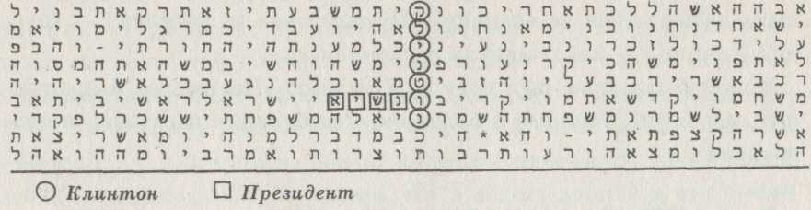

За полгода до президентских выборов 1992 года мы знали, что победит Билл Клинтон - в Библии рядом с именем Клинтона стоял его будущий титул: «президент».
Крупнейший за последние десятилетия политический скандал в Соединенных Штатах - попытка импичмента Ричарда Никсона в связи с Уотергейтской историей - также закодирован в Библии. Слово «Уотергейт» находится рядом со словом «Никсон» и датой скандала - 1974 год.
Поблизости от слова «Уотергейт» в тайном тексте Библии находится фраза: «Кто он? Президент, но его вышибли».

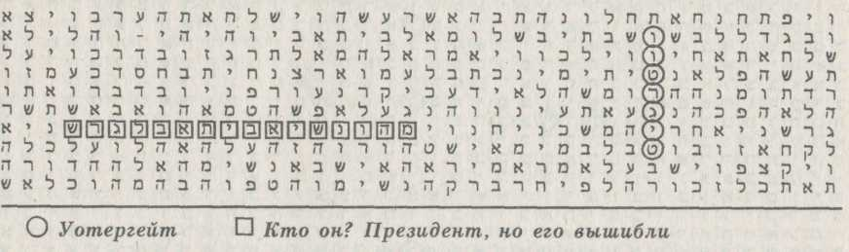

Великая Депрессия в Библии соседствует с биржевой катастрофой. Выражения «экономический крах» и «депрессия» стоят в библейском тексте рядышком, а поблизости фигурирует слово «акции». И год, когда произошел биржевой обвал - 1929-й, - закодирован в том же месте.
Впрочем, в Библии упоминаются не только катастрофы, но и триумфы человечества - например, высадка астронавтов на Луну. Слова «человек на Луне» стоят рядом со словами «космический корабль» и «Аполлон-11». В Библии указана даже дата, когда Нил Армстронг ступил на лунную поверхность, - 20 июля 1969 года!
Знаменитые слова Армстронга - «Один маленький шажок для человека и громадный прыжок для человечества» - тоже находят отзвук в тайном тексте Библии. В том самом месте, где закодирована дата прилунения, слово «Луна» пересекается словами «совершено человечеством, совершено человеком».
Все это (и «Аполлон-11» в том числе) скрыто в Книге Бытия, в том месте, где Бог говорит Аврааму: «...Посмотри на небо, и сосчитай звезды, если ты можешь счесть их» (Быт. 15, 5).

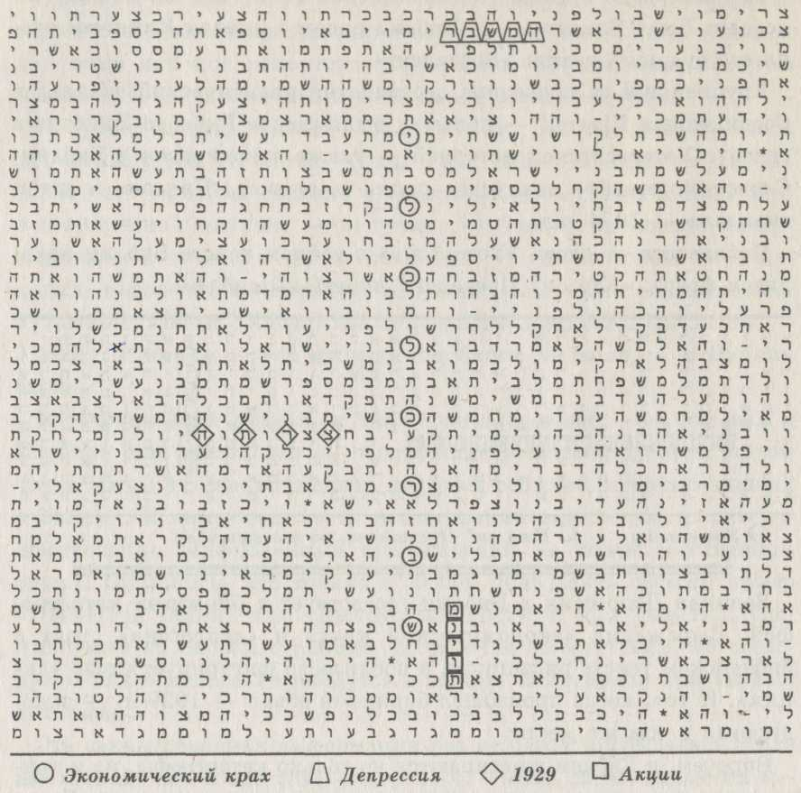

После моего первого визита в Израиль прошло несколько лет, и все эти годы я продолжал самостоятельно искать в Библии закодированные сообщения - не как математик, но как журналист-исследователь, проверяющий факты.
Что хорошо поддается проверке - в дополнение к математическим выкладкам, - так это информация, касающаяся событий недавнего прошлого и ближайшего будущего. На втором году моих исследований я нашел в коде упоминание некоего космического события, а потом наблюдал, как оно совершилось на самом деле.
Я самостоятельно нашел скрытые в Библии слова «комета» и «Юпитер», и произошло это за два месяца до реального столкновения кометы Шумейкера-Леви с Юпитером. В своих расчетах я пользовался компьютерной программой, основанной на математической модели Рипса, - ее написали для меня в Израиле.

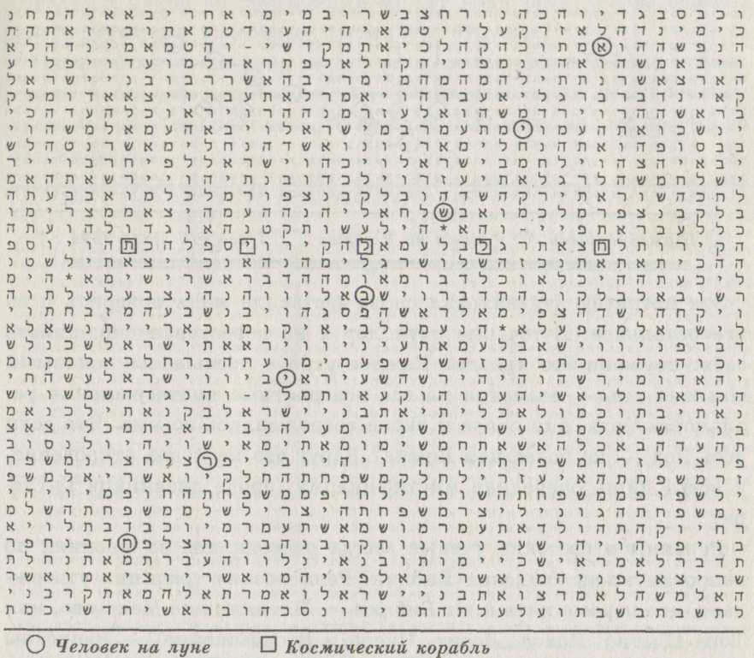

В Библии есть два упоминания об этом столкновении - в Книге Бытия и в Книге Пророка Исайи. Комета Шумейкера-Леви оба раза названа полностью - вместе с именами астрономов, открывших ее в 1993 году. Столкновение кометы с Юпитером получило даже графическое отображение: в библейском коде название планеты и название кометы пересекаются дважды. В Книге Пророка Исайи еще до столкновения я обнаружил и точную дату события: 16 июля.
Итак, событие, которое астрономы сумели предсказать за несколько месяцев, в библейском коде было предсказано за три тысячи лет до того, как оно совершилось.

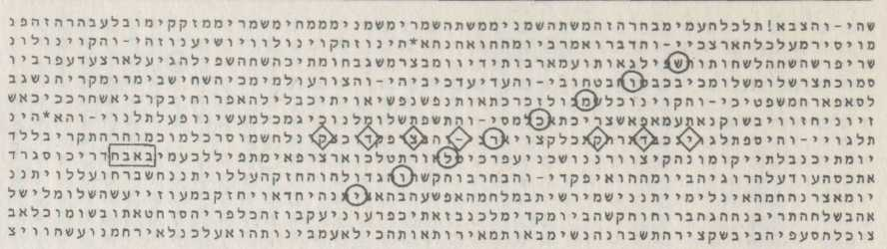
Шумейкер-Леви Рухнет на Юпитер 8 ава (16 июля 1994 г.)

Эта потрясающая находка снова заставила меня поверить и во все остальное. В течение двух лет я не переставал спрашивать себя: неужели это правда? Каждое утро я просыпался с новыми сомнениями - несмотря на все невероятные подтверждения реальности кода, они снова и снова возрождались во мне. Что если весь код - не более чем шутка? Вдруг это не новое откровение, а всего лишь очередная мистификация, вроде дневников Гитлера?
Раввины и светские ученые всегда расходились во мнениях по вопросам происхождения Библии. Религиозная традиция утверждает, что первые пять книг Библии - Пятикнижие Моисеево, или Тора (Бытие, Исход, Левит, Числа и Второзаконие) - написаны Моисеем более трех тысяч лет назад. В научных же кругах считается, что у текстов Священного Писания было много авторов и что эти книги создавались в течение сотен лет. Впрочем, для нас в данном случае даже не важно, кто в этом споре прав, а кто нет.
Возьмем нижнюю границу возраста Ветхого завета. Его текст известен в неизменном, строго фиксированном виде по крайней мере тысячу лет. Тора за это время не менялась - тут нет сомнений ни у кого из ученых. Существует полный список, датируемый 1008 годом (так называемый Ленинградский кодекс), и любая копия Торы не отличается от него ни единой буквой. Следовательно, текст, который был использован в компьютерной программе, тот самый текст, в котором я нашел точную дату столкновения кометы Шумейкера-Леви с Юпитером - а именно, 16 июля 1994 года, - этот текст существует в неизменном виде по крайней мере тысячу лет.
Тогда о какой мистификации может идти речь? Разве бывают мистификаторы, способные предвидеть будущее?
Никакой мистификатор не мог включить в текст Библии упоминание о столкновении кометы с Юпитером - ни в библейские времена, ни в средние века, ни весной 1994 года, за два месяца до столкновения.
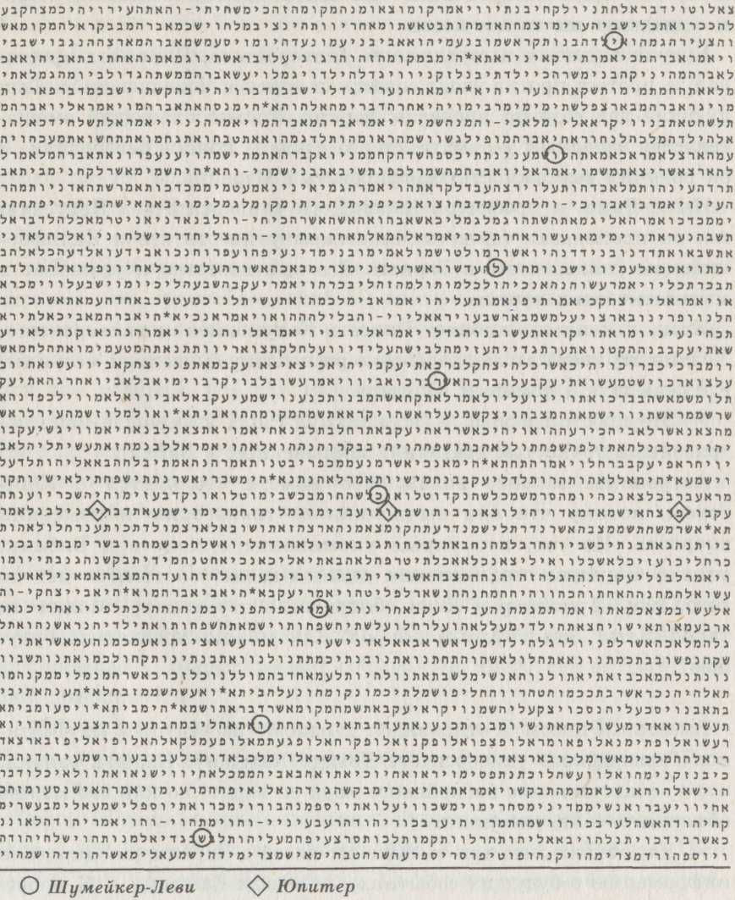

Я снова обрел уверенность и отправился в Колумбийский университет на встречу с Рипсом - он в это время пребывал там в качестве приглашенного профессора и занимал в здании математического факультета тот самый кабинет, который некогда принадлежал председателю Американского математического общества Липману Берсу. Именно Берс организовал международную кампанию, благодаря которой Рипс был освобожден из советской тюрьмы двадцать шесть лет назад.
Будучи молодым выпускником университета, Рипс был арестован за протест против ввода советских войск в Чехословакию. Следующие два года он провел в тюрьме. Только благодаря вмешательству западных математиков его в конце концов освободили, и он получил возможность эмигрировать в Израиль.
Ныне Рипс - профессор Еврейского университета в Иерусалиме, он преподавал также в Чикагском университете и Калифорнийском университете в Беркли. Его имя известно и уважаемо в математических кругах.
Итак, я явился в кабинет Рипса в Колумбийском университете. Хозяин кабинета взглянул на мою распечатку буквенной матрицы, где речь шла о комете и Юпитере.
- Это просто здорово! - воскликнул Рипс, не меньше меня потрясенный точностью сведений, заключенных в Библии.
Астрономы заранее знали, что комета столкнется с Юпитером, потому что они вычислили ее траекторию и измерили скорость. Но тот, кто укрыл упоминание о комете в Библии, знал о будущем столкновении давным-давно, за тысячи лет до того, как Шумейкер и Леви обнаружили эту комету. Может ли такое быть? Это трудный вопрос! Как можно предвидеть будущее?
Вместе с Рипсом я отправился к одному из ведущих математиков Гарвардского университета Дэвиду Каждану. Каждая заявил, что в существование библейского кода он верит, но как это можно объяснить - не понимает.
- Да, похоже, что три тысячи лет назад в Библии закодировали информацию о будущих событиях, - сказал Каждая. - Я проверил математические выкладки. С научной точки зрения нет никаБиблейский код
ких оснований отрицать существование кода. Я думаю, что этот феномен - подлинный.
- Но как такое может быть? - спросил я.
- Вот это нам неизвестно, - ответил Каждая. - Однако ведьи электрические явления люди обнаружили за сто лет до того, каксумели их объяснить.
Я спросил у Рипса и Каждана, каким образом кто бы то ни было, человек или Бог, мог знать о том, что еще не произошло и не стало реальностью. Я всегда считал, что пока будущее не настанет, его попросту не существует.
Ответ Рипса отражал теологическую точку зрения:
- Мир был создан, - твердо заявил он. - Ни время, ни пространство не могут ограничивать Создателя. Для нас будущее несуществует, но Богу видна вся Вселенная разом, с начала до конца.
Каждая стоял на ньютоновских позициях.
- С точки зрения науки, - сказал он, - мы могли бы предвидеть все, что произойдет, если бы знали положение всех молекули атомов. Законы механики позволяют рассчитать траекторию любого тела - будь то пуля или отправленная к Марсу ракета, -при том условии, что нам известны его положение и скорость вначальный момент. Так что в этом смысле будущее познаваемо.Но если вы хотите знать, ошеломлен ли я тем, что будущее закодировано в Библии, - добавил Каждан, - то, конечно, так оно иесть. Я действительно ошеломлен.
Профессор И.Пятецки-Шапиро, ведущий математик Йельского университета, также подтверждает существование библейского кода. Он не меньше Каждана удивлен и потрясен тем, что Библия, как оказалось, предсказывает события за много лет до того, как они совершаются.
- Я верю в реальность кода, - говорит Пятецки-Шапиро. -Я видел распечатки. Они поразительны. В них предсказаны Гитлер и Холокост!
Дорон Вицтум, помощник Рипса, проделал исчерпывающую работу - он исследовал все упоминания Холокоста в Библии. Оказалось, что библейские описания Холокоста чрезвычайно подробны.

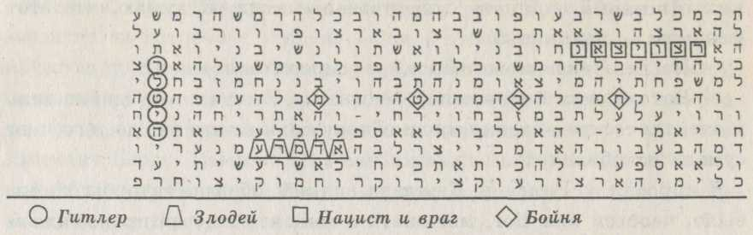

Слова «Гитлер» и «нацист» закодированы рядом со словом «бойня». Выражение «в Германии» расположено возле слов «нацисты» и «Берлин». А человек, стоявший во главе всей системы концлагерей, Эйхман, упоминается рядом со словами «печи» и «истребление ».
Выражение «в Освенциме» закодировано там, где в открытом тексте Библии упоминается «конец всякой плоти». Даже технические детали «окончательного решения» присутствуют в коде. Для убийства евреев эсэсовцы применяли газ «циклон Б». Этот газ упоминается рядом с фамилией «Эйхман».
Пятецки-Шапиро был потрясен, когда увидел все это.
- Как математик, - прокомментировал он, - я сказал бы, что существование кода неоспоримо.
Но объяснить, как это стало возможным, профессор не в состоянии.
- Математика бессильна дать феномену кода какое-либо объяснение, - сказал он. - Ньютоновская физика слишком проста,чтобы объяснить такой сложный и подробный набор предсказаний. Квантовая физика тоже не помогает. Феномен, который мысейчас обсуждаем, - это какое-то проявление внеприродного разума.
Математик на мгновение замолчал, а потом добавил:
- Я думаю, что объяснение может быть только одно - Бог существует.
- Как вы думаете, мы сможем когда-нибудь объяснить код счисто научных позиций? - спросил я.
- Сомневаюсь, - ответил Пятецки-Шапиро. – Некоторые частности мы, возможно, и объясним, но что-то всегда останется недоступным познанию. Теоретически возможно верить в библейский код, не веря в Бога, - добавил он. - Но для того, кто допускает Его существование, вопроса «кто может знать будущее?» просто не существует.
Если есть способ заглянуть в будущее, то можно ли его изменить?
Знай мы заранее о Гитлере, удалось ли бы нам предотвратить вторую мировую войну?
Можно ли было уберечь Рабина или Кеннеди от пули?
Даже если бы мы заранее узнали из библейского кода об Освальде или Амире, возможно ли было бы остановить их? Существует ли альтернативная вероятность? Могло ли случиться так, что убийц обезвредили бы и Кеннеди или Рабин остались бы в живых?
Ставит ли нас библейский код в известность о жестко предопределенном будущем - или говорит только о том, что может случиться, предсказывая различные варианты будущего?
Схожие вопросы стоят перед физиками с тех самых пор, как Вернер Гейзенберг сформулировал свой знаменитый принцип неопределенности. Стивен Хокинг популярно перефразировал этот принцип следующим образом: «Достоверные предсказания будущего невозможны, коль скоро даже настоящее состояние Вселенной в принципе не поддается точному определению».
Ученые в своем большинстве считают, что принцип неопределенности выражает фундаментальное, неотъемлемое свойство мира. А из этого принципа следует, что существует не одно будущее, но много его вероятностных вариантов.
Хокинг формулирует это так: «Квантовая механика не позволяет предсказать ни одного определенного результата наблюдения. Она всего лишь предсказывает несколько вероятных исходов опыта и позволяет вычислить их вероятности».
Предсказывает ли библейский код, подобно квантовой физике, все возможные исходы? Или его предсказания однозначны? Все ли они, как предсказание убийства Рабина, сбываются?
Мы не знаем этого. У нас еще слишком мало опыта работы с библейским кодом. Возможно, что даже принцип неопределенности не применим к коду без известных ограничений.
В конце концов не исключено даже, что вся традиционная наука и вообще все обычные представления о реальности к этому коду не применимы. Если его внесло в Библию некое Существо, находящееся за пределами времени и пространства, то код может не подчиняться никаким известным законам, научным или каким-либо иным.
Даже Хокинг признает, что вероятностный характер законов природы не обязателен для Бога: «Мы можем все же предположить, - говорит он, - что существует какой-то набор законов, которые полностью определяют события для некоего сверхприродного существа».
Стоит только допустить, что мы не одни - что существует некий разум помимо нашего, - и тогда нам придется пересмотреть все наши представления.
А величайший из ученых нашего времени, Эйнштейн, так никогда и не смирился с картиной Вселенной, управляемой случаем.
«Квантовая механика, без сомнения, внушительна, - писал Эйнштейн. - Но какой-то внутренний голос шепчет мне, что это все же не настоящее. Теория говорит многое, но не подвигает нас ни на шаг к тайне "Старика"».
«Бог, - говорил Эйнштейн, - не играет в кости».
Так возможно ли существование скрытого в Библии кода, предсказывающего события за тысячи лет до того, как они случились, - кода, в котором заранее записана вся история? Кода, из которого мы можем почерпнуть сведения о том, что будет, но чего еще нет?
Я встретился с крупнейшим математиком Израиля - Робертом Дж. Ауманном. Он - мировая величина в области теории игр, член Академии наук Израиля и Национальной академии наук США.
- Библейский код - неопровержимый факт, - говорит Ауманн. - Его математическое обоснование безупречно. Результаты Рипса столь же неоспоримы, как и любые другие математические доказательства. Я внимательно изучил его материалы. Выводы ясны и несомненны. Они удовлетворяют самым строгим статистическим критериям. Я проверил отчетность, там все в порядке. И не просто в порядке - в полнейшем порядке.
Между тем, поначалу Ауманн был настроен скептически. Он считал невозможным для себя поверить в то, что библейский код предсказывает будущее.
- Это противоречит всему моему математическому воспитаниюи образованию и даже тем религиозным представлениям, с которыми я успел сжиться. Это разительно противоречит всем научным принципам. В течение нескольких сотен лет своего существования современная наука не сталкивалась ни с чем подобным.
Ауманн разговаривал с крупнейшими математиками Израиля, Соединенных Штатов, всего мира. Никто из них не смог указать на какую-либо погрешность в доказательствах Рипса. Ауманн несколько лет следил за исследованиями Рипса и не один месяц посвятил их проверке.
Наконец 19 марта 1996 года крупнейший израильский математик сообщил Академии наук Израиля: «Существование библейского кода - установленный факт».
Многое в библейском коде еще остается не изученным. Элиягу Рипс, знающий о нем больше, чем кто-либо, говорит, что код напоминает гигантскую мозаику-головоломку со многими тысячами кусочков, из которых пока удалось сложить всего несколько сотен.
- Когда библейский код станет широко известен и люди начнутпользоваться им для предсказания будущего, они узнают, насколько он сложен, - говорит Рипс. - Возможно, в нем заложены все возможности, и только наши поступки окончательно определяют, какая из них осуществится на самом деле. Наверное, таки должно быть, если существует свобода воли. Самое страшное,что может произойти, - это если какие-нибудь люди истолкуютто, что откроется им в коде, как Божьи заповеди, как инструкциюк действиям. На самом деле сообщения кода - отнюдь не инструкции, это всего лишь информация, носящая, скорее всего, вероятностный характер...
Но если в библейском коде действительно заложены все вероятности, то прежний вопрос возникает снова, только в новой формулировке. Как можно закодировать каждый момент человеческой истории, да еще во всех его возможных вариантах? Ведь в безбрежном потоке истории даже такие события, как убийство Раби-на, высадка человека на Луну и Уотергейт, - всего лишь мимолетные эпизоды. Как можно все их включить в книгу?
Я спросил у Рипса, есть ли какие-нибудь ограничения на объем информации, содержащийся в коде. Какая часть истории может быть зашифрована в Библии?
- Вся история полностью, - ответил математик. Он еще разпроизнес цитату, которую я слышал от него при нашей первойвстрече, - слова Виленского Гаона: «Все, что было, есть и будетдо конца времен, содержится в Торе...»
Но как это возможно, если Пятикнижие, начало Ветхого завета, состоит всего из 304805 букв?
- Теоретически возможно закодировать на пространстве Торылюбой объем информации, - объяснил Рипс. Он взял мою записную книжку и стал писать в ней формулы. - Имея конечное множество, мы можем рассматривать множество всех его подмножеств, множество подмножеств этого нового множества и так далее. И каждый элемент каждого множества можно присоединять или удалять...

На листочке появилась формула:
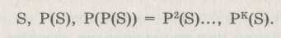

To, что относилось к математике, было мне непонятно, но главную мысль я уловил. Даже с ограниченным набором данных возможно неограниченное количество комбинаций и перестановок.
- По крайней мере, десять-двадцать миллиардов, - сказалРипс.
Чтобы я лучше представил себе это число, он объяснил:
- Если вы начнете считать вслух день и ночь, не останавливаясь ни на секунду, вам понадобится сто лет, чтобы досчитать дотрех миллиардов.
Другими словами, библейский код содержит больше информации, чем мы способны пересчитать, а тем более усвоить, за несколько жизней. И при этом Рипс еще не учитывал «кроссвордов», которые получаются в том случае, когда несколько слов, от двух до десяти, связаны вместе. В общем и целом, говорит Рипс, можно считать, что количество информации, содержащейся в коде, неисчислимо и, возможно, бесконечно.
А ведь мы пока знаем только о самом простом, верхнем уровне библейского кода.
Мы всегда рассматривали Библию как книгу. Теперь нам известно, что форма книги - только первое воплощение Библии и что она представляет собой еще и компьютерную программу. Причем Библия - не просто книга, которую Рипс ввел в компьютер; это текст, специально задуманный первоначальным автором как нечто, постоянно меняющееся, как нечто, предполагающее диалог.
Возможно, библейский код рассчитан на дозированную передачу людям Божественного Откровения, и каждая доза соответствует технологии конкретной эпохи.
Возможно также, что это такая форма записи информации, которую мы вовсе неспособны представить себе полностью, - нечто столь же необъяснимое и непостижимое для нас, сколь был бы необъясним и непостижим современный компьютер для кочевников, населявших палестинские пустыни три тысячи лет назад.
- Почти несомненно, что код имеет различные уровни глубины, но у нас пока нет достаточно мощных математических моделей, чтобы проникнуть на более глубокие уровни, - говорит Рипс. - Код, вероятно, похож не столько на кроссворд, сколько на голограмму. Мы глядим всего лишь на двумерные сочетания, а, возможно, рассматривать следует, по крайней мере, трехмерные конструкции. Просто мы этого еще не умеем.
И никто не может объяснить, как был создан код.
Все ученые, видевшие код, - а их, математиков и физиков, было уже немало, - сходятся на том, что даже наиболее быстродействующим современным суперкомпьютерам - в том числе тем, которые стоят в святая святых Пентагона, и даже сети, составленной из всех существующих компьютеров, - не под силу создать библейский код так, как он был создан три тысячи лет назад.
- Я даже представить себе не могу, как это сделано и кто могтакое сочинить, - говорит Рипс. - Разум, способный на это, для нас непредставим.
Та компьютерная программа, которая демонстрирует нам библейский код, - без сомнения, не последняя форма, которую примет Библия. Ее следующее воплощение, возможно, уже существует, оно лишь ожидает, пока мы изобретем машину, которая нам явит это воплощение.
- Но даже то, что принципиально доступно в коде сейчас, мы,скорее всего, никогда полностью не расшифруем, - говоритРипс. - Даже на этом уровне информация, возможно, бесконечна.
Не исключено, что каждый из нас, со всем своим прошлым и будущим, каким-то образом, на каком-то неизвестном верхнем уровне кода, уже заключен в Ветхом завете. Возможно, Библия - это в прямом смысле Книга Жизни. Но нет сомнений, что все ключевые фигуры истории, все важнейшие события могут быть обнаружены уже на том уровне кода, который известен нам сегодня.

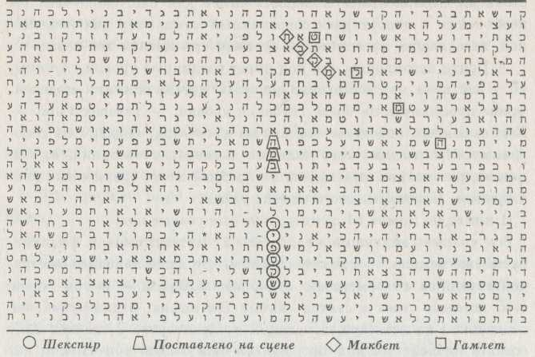

Лидеры времен второй мировой войны - Рузвельт, Черчилль, Сталин, Гитлер, - все они там, в библейском коде. «Америка», «революция» и «1776 (5536) год» находятся рядом. Слово «Наполеон» связано со словом «Франция», но также и со словами «Ватерлоо» и «Эльба». Переворот, потрясший XX век, - коммунистическая революция в России - закодирован вместе с годом этого события - «1917 (5678)».
Великие художники и писатели, изобретатели и ученые от древности до нашего времени - все они также присутствуют в коде. «Гомер» определен как «греческий поэт». «Шекспир» предсказан единой последовательностью кодовых букв, куда входит не только его имя, но и творчество: «Шекспир» - «поставлено на сцене» - «Гамлет» - «Макбет».
«Бетховен» и «Иоганн Бах» закодированы как «немецкие композиторы», а слово «Моцарт» пересекается со словами «композитор» и «музыка». «Рембрандт» закодирован рядом со словами «Голландия» и «живописец», «Пикассо» назван «художником».
Ни одно значительное достижение современной техники не забыто кодом. Слова «братья Райт» включены туда рядом со словом «самолет». К имени «Эдисон» добавлено «электричество» и «лампочка». «Маркони» вошел в код вместе со словом «радио».

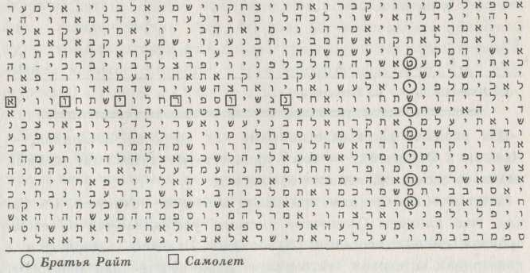

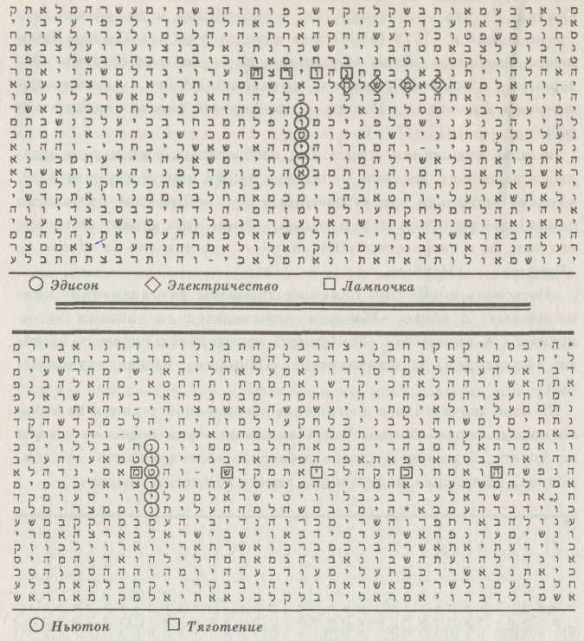

Два ученых, рассказавших нам, как устроена Вселенная, - Ньютон и Эйнштейн, - тоже присутствуют в Библии, каждый рядом со своим главнейшим открытием.
Ньютон объяснил нам принципы небесной механики. Он понял, что планеты Солнечной системы удерживаются на своих орбитах силой тяготения. И вот имя Ньютона содержится в коде рядом со словом «тяготение». Даже собственные ньютоновские поиски библейского кода нашли в нем отражение – рядом с именем Ньютона фигурирует словосочетание «библейский код».
Имя Эйнштейна встречается единственный раз. В том же месте есть слова: «они напророчили мудреца». Слово «наука» и слова «новое глубокое понимание» пересекают имя Эйнштейна. А сразу над этим именем скрытый текст говорит: «Он перевернул нынешнюю реальность».

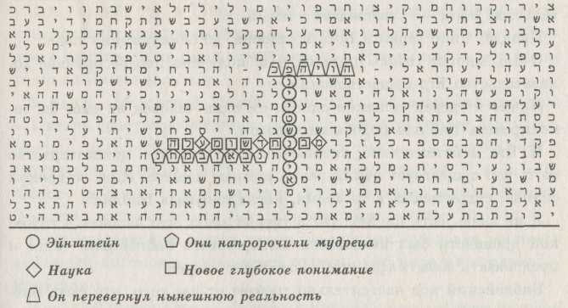

Выражение «теория относительности» также содержится в скрытом тексте. Вполне возможно, что полное описание Вселенной - единая теория поля, которая так и не далась Эйнштейну, - тоже закодировано в Библии три тысячи лет назад. Рядом с именем великого ученого, в том единственном месте, где оно встречается в скрытом тексте, а также рядом со словами «теория относительности», стоит: «добавьте пятую часть».
Можно предположить, что решение задачи, оставшееся недоступным Эйнштейну, находится не в нашем трехмерном пространстве и не в четвертом измерении, то есть во времени, а в пятом измерении, существование которого сейчас признают все специалисты по квантовой физике.
- В самых древних религиозных текстах, - говорит Рипс, - тоже утверждается о существовании пятого измерения. Оно называются там «глубиной добра» и «глубиной зла».

Небеса и ад? Когда-то эти понятия занимали всех, но в наши дни мало кто из ученых и совсем мало кто из журналистов принимают их всерьез. Однако существование библейского кода вынуждает нас ставить самые главные вопросы.
Доказывает ли код существование Бога?
Эли Рипс отвечает на этот вопрос однозначно: «Да!»
- Библейский код - неопровержимое математическое доказательство Бога, - утверждает ученый.
Правда, Рипс верил в Бога и раньше, до обнаружения кода.
Очень многие готовы подтвердить: получено первое научное доказательство Его существования.
Лично я уверен только в одном: ни один человек не смог бы закодировать Библию подобным образом.
И мы действительно впервые имеем научное доказательство того, что существует некий разум помимо нашего. Или, во всяком случае, существовал в то время, когда писалась Библия.
Я не знаю, есть ли Бог. Но я твердо знаю, что человек в глубокой древности был неспособен закодировать библейский текст и предсказать события на три тысячи лет вперед.
Библейский код настоятельно требует от нас того, что сама Библия только предлагает сделать; поверить, что мы не одиноки.
Однако главная цель кода - не просто убедить нас в существовании Шифровальщика. Библейский код - это предостережение.

Глава вторая
Атомный холокост

Как Ветхий, так и Новый завет содержат в своем явном тексте предсказание «последней битвы», которая начнется на земле Израиля с нападения на Священный город - Иерусалим - ив конце концов охватит весь мир.
В книге Откровение Иоанна Богослова об этом сказано так: «...сатана будет освобожден из темницы своей и выйдет обольщать народы, находящиеся на четырех углах земли, Гога и Магога, и собирать их на брань; число их - как песок морский. И вышли на широту земли и окружили стан святых и город возлюбленный. И ниспал огонь с неба от Бога и пожрал их...» (Отк. 20, 7-9)
В закодированном тексте рядом со словами «мировая война» и «атомный холокост» называется только одна мировая столица - Иерусалим.
В день убийства Рабина я нашел в Библии слова «со всем народом своим выступил... на сражение» (Втор. 2, 32). Предупреждение о тотальной войне оказалось запрятанным в той же самой кодовой матрице, что предсказывала убийство.
«Со всем народом своим выступил... на сражение» стояло прямо над словами «убийца убьет» - поблизости от слов «Ицхак Рабин».
Я немедленно вылетел в Израиль.
После смерти Рабина все воспринималось по-другому. Теперь я, отбросив все сомнения, принимал существование кода как данность - ведь предсказание стало реальностью, Ицхак Рабин на самом деле умер. А теперь код предсказывал опасность, угрожающую всей стране.
В те дни, когда Израиль оплакивал Рабина, мы с Рипсом работали у него дома в пригороде Иерусалима. Мы пытались расшифровать детали нового предсказания - «со всем народом своим выступил... на сражение». Как нам представлялось, где-то в коде должно было содержаться сообщение о военном конфликте, имеющем масштаб катастрофы.

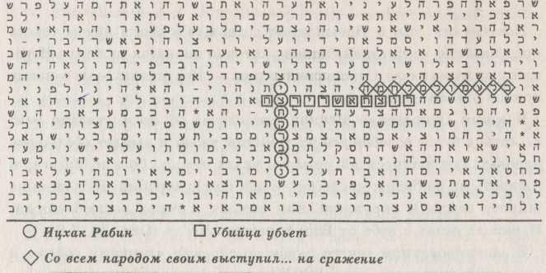

Мы еще не знали, что код предупреждает об атомном ударе по Иерусалиму. Мы еще не нашли слов «мировая война».

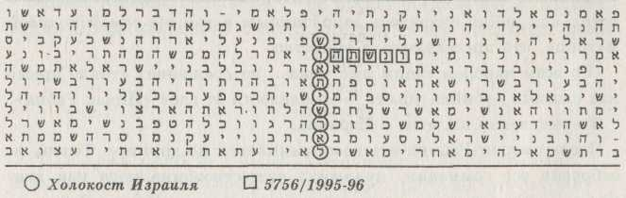

Однако первая же попытка поиска на компьютере дала нам словосочетание «холокост Израиля». В получившейся матрице слово «холокост» встретилось единственный раз, и начиналось оно в том стихе Книги Бытия, где патриарх Иаков рассказывает своим сыновьям, что ожидает их «в грядущие дни» (Быт. 49,1).
- Самое главное - срок, - заявил Рипс и немедленно принялся проверять ближайшие годы - пять лет, оставшихся до конца тысячелетия.
Внезапно он побледнел и показал мне результаты поисков.
В том самом месте, где в тайном тексте стояло предсказание «хо-локоста», указывался год - 5756-й по еврейскому календарю. Это был год, начинающийся в сентябре 1995-го!
Было от чего перепугаться! Обозначение года непосредственно примыкало к словам «холокост Израиля».
Другим годом, который также указывался рядом с этими страшными словами, был двухтысячный, или 5760-й по еврейскому календарю. Но двухтысячный год казался в тот момент очень отдаленным. Шла вторая неделя ноября 1995 года. Совсем недавно был убит Рабин. А на ближайший год скрытый текст Библии предсказывал «холокост»!
- Какова вероятность случайности? - спросил я у Рипса.
- Одна тысячная, - ответил он.
- Но что может стать причиной холокоста в современном Израиле? - спросил я.
Единственной возможной причиной, которая приходила в голову, был ядерный удар. И мы нашли в коде нужное сообщение. Странно было видеть в древней книге слова, указывающие на столь современную опасность, - «атомный холокост».
Слова «атомный холокост» тоже встретились единственный раз. Поблизости от этого словосочетания можно видеть обозначения трех годов из ближайших пяти: 1996-го, 1997-го и 2000-го. Но наше внимание притягивал именно текущий год - 5756-й по еврейскому календарю. Как раз под словами «атомный холокост» и стояло: «в 5756».
- Это может быть случайностью? - спросил я у Рипса. - Допустим, сочетание букв, обозначающее определенный год, ненароком выпадает два раза. Каковы шансы на это?
- Один к миллиону, - ответил математик.
Кроме того, в коде имелись указания на некие грозные события, привязанные к каждому из оставшихся лет текущего столетия, да и к последующим годам тоже. Если библейский код говорит правду, то в течение ближайших пяти лет самая страшная опасность грозит Израилю.

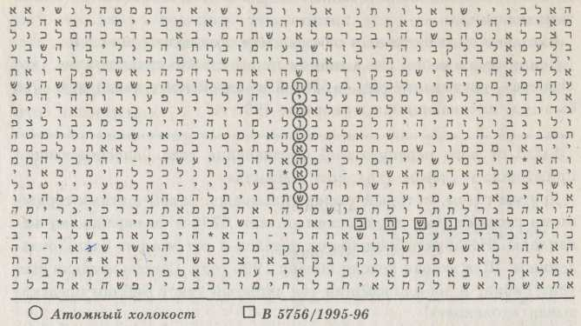

Ближе всего к словам «атомный холокост» стояли два года - 1996-й и 1945-й, год Хиросимы.
Мы еще раз посмотрели на фразу «со всем народом своим выступил... на сражение», которая стояла рядом с предсказанием убийства Рабина. Эти же самые слова примыкали к выражению «атомный холокост». Если говорить точно, эта фраза трижды встречается в открытом тексте Библии, и два раза рядом с ней в тайном тексте закодировано выражение «атомный холокост».
Рипс снова подсчитал вероятность случайного совпадения. Тот же результат: одна тысячная.
Я спросил у него, насколько вероятно, что все отдельные признаки предсказанной опасности - война, холокост, ядерный удар - сошлись в матрице игрой случая.
- Эту вероятность невозможно подсчитать точно, - ответил Рипс, - но во всяком случае она много меньше одной миллионной.
Итак, библейский код предсказывал новую катастрофу - разрушение и гибель целой страны. Если бы на Ближнем Востоке разразилась ядерная война, то тем самым, без сомнения, был бы спровоцирован глобальный конфликт, который, вполне возможно, превратился бы в третью мировую войну.

А тем временем предсказанные события уже совершались - причем именно так, как было предсказано. Один премьер-министр уже погиб. Я не мог позволить себе пассивно сидеть и ждать, пока сбудется следующее предсказание.
Мы обладали информацией, которая могла спасти Рабина, однако не сумели предотвратить его убийство. Теперь у нас имелись данные, позволяющие предотвратить войну, - фантастическая, загадочная, непостижимая ситуация! По чистой случайности я наткнулся на закодированное предсказание будущих событий. А я не только не отличался особой религиозностью, я и в Бога-то не верил! Я ничего не мог понять.
Я репортер. Я работал в «Вашингтон пост» и в «Уолл-стрит джор-нал». Я написал книгу, для чего переворошил десять тысяч документов. Я привык к фактам трехмерного мира. Я не был ученым, не был знатоком Библии, я даже не знал древнееврейского языка, на котором написана Библия. Мне пришлось учить его с самых азов.
Но я обнаружил в Библии предсказание убийства Рабина. Очень мало кто в мире вообще знал о существовании кода, и никто, кроме меня с Рипсом, не знал, что код предсказывает еще и атомную атаку, новый холокост и, возможно, мировую войну. Между тем Эли-ягу Рипс был не репортером, а математиком. У него не имелось опыта общения с государственными деятелями. Он не рвался предупреждать Рабина. Он не был готов обращаться с предупреждениями и к новому премьер-министру, Шимону Пересу.
Всем своим чутьем, интуицией, репортерским инстинктом я отказывался поверить в реальность новой опасности. Все арабские лидеры прибыли на похороны Рабина. В тот момент, осенью 1995 года, мир на Ближнем Востоке казался прочным как никогда.
«Со всем народом своим выступил... на сражение» - эта угроза казалась очень отдаленной. С 1973 года, когда Израиль разбил Египет и Сирию, в этом районе мира не велись полномасштабные военные действия. Внутренних волнений тоже не было - знаменитое рукопожатие, которым Рабин и Арафат обменялись в 1993 году, покончило с интифадой. За последние три года не случилось ни одного сколько-нибудь значительного террористического акта. Никогда еще, с самого своего образования после окончания второй мировой войны, Израиль не знал таких мирных дней.
Ничто не предвещало «атомного холокоста». Невозможно было поверить в возможность мировой войны. Но ведь и в убийство Раби-на мне казалось невозможным поверить. Я знал, что убийство предсказано в коде, но не верил в предсказание. А оно сбылось. Убийство совершилось в предсказанный срок - в 5756 году еврейского календаря. По европейскому календарю этот год начался в сентябре 1995-го.
Я снова взглянул на компьютерную распечатку. Слова «следующая война» встречались единственный раз. Скрытый текст утверждал: «Это будет после смерти премьер-министра». В том же месте код содержал слова «Ицхак» и «Рабин».

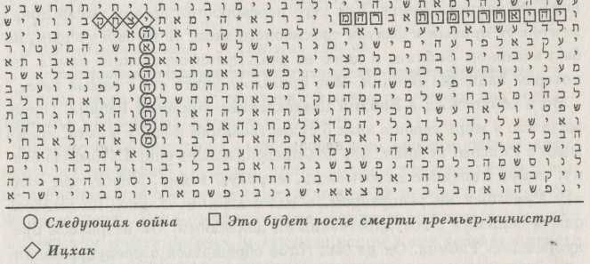

Теперь я уже не сомневался, что библейский код предсказывает будущее. Но я не знал, все ли его предсказания непременно сбываются. Я не представлял себе, можно ли повлиять на предсказанное будущее, изменить его.
Я лежал без сна, думая об одном - как бы мне пробиться к Шимону Пересу. И что я ему скажу? Вот тут мне и явился ответ на самый главный вопрос.
Каждая буква древнееврейского алфавита имеет цифровое значение. Буквосочетания, указывающие на число и год, когда должно совершиться то или иное событие, можно читать и как цифры, и как буквы. Те буквы, которые в качестве цифр обозначали текущий год, 5756-й по еврейскому календарю, одновременно образовывали законченную, осмысленную фразу. Это был вопрос.
Последовательность букв, обозначающая число 5756 - год предсказанной катастрофы, - это не что иное как брошенный всем нам вызов: «Изменишь ли?»

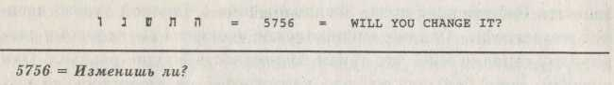

Не прошло и недели со дня смерти Рабина, как я отослал письмо новому премьер-министру, Пересу. Я сообщал ему об очередной опасности, предсказанной в Библии.
В моем письме к Пересу говорилось:
«В Библии имеется скрытый код, позволивший узнать об убийстве Рабина за год до того, как оно произошло.
Я пишу Вам, потому что библейский код предсказывает Израилю новую опасность - атомную катастрофу.
Информация об угрозе «атомного холокоста» Израиля весьма подробна. Источник опасности назван. Назван и год - 5756 год еврейского календаря.
Я верю, что опасность может быть предотвращена, если принять к сведению предостережение. Данный вопрос не имеет отношения к религии - речь идет о вполне мирских делах».
Первое реакцией премьер-министра было недоверие.
- Астрологи и предсказатели все время обращаются ко мне то содним, то с другим предостережением, - сказал Перес своему старому другу, известному деятелю партии Труда Эльханану Йишаи,который передал ему мое письмо 9 ноября.
Со дня смерти Рабина прошло меньше недели. У Переса не было времени заниматься предсказаниями библейского кода.
Пресс-секретарь премьер-министра Элиза Горен тоже была настроена достаточно скептически. Она стояла рядом с Рабином во время рокового выстрела. Она видела письмо, которое я послал ему годом раньше, предупреждая о возможном покушении. И все же она не могла поверить в код.
- Мы здесь все рациональные люди, Майкл, - сказала она. -Двадцатый век на дворе!

Я журналист, а не гадалка. Я не собирался ничего предсказывать. Я не собирался брать на себя роль человека, мечущегося с воплями: «Опасайтесь мартовских ид!»
И я не знал, подтверждается ли чем-нибудь еще, кроме свидетельства библейского кода, предположение о близкой угрозе ядерной катастрофы. Однако американские эксперты по ядерному терроризму сказали мне, что такая возможность вполне реальна. Они сказали даже больше: то, что катастрофы не случилось до сих пор, - просто чудо. Бывший Советский Союз вовсю распродавал свои арсеналы, радикальные арабские государства были самыми вероятными покупателями, а Израиль - очевидной мишенью.
«В истории еще не было случая, чтобы рухнувшая империя обладала тридцатью тысячами единиц ядерного оружия, сорока тысячами тонн химического оружия, тоннами ядерного горючего и десятками тысяч ученых и технических работников, которые умеют делать такое оружие, но не могут заработать себе на жизнь». Это утверждается в специальном докладе Сената США о черном рынке советского оружия.
Один русский государственный служащий, который расследовал кражу обогащенного урана с базы ядерных подводных лодок в Мурманске, выразил то же самое еще проще:
- Картошку на овощном складе - и то лучше охраняют!
Мне не надо было даже разговаривать с экспертами, чтобы пред-ставить себе, насколько велик потенциал опасности. Я был в Москве в сентябре 1991 года, всего через несколько недель после неудавшегося путча. Советский Союз развалился в одну ночь. И все пошло на продажу.
Я помню свою встречу с группой русских военных специалистов. Среди них было несколько ведущих экспертов по ядерному оружию. Никто из них не мог позволить себе купить приличную рубашку - потертые воротнички и манжеты бросались в глаза. Старший из них, человек, разработавший крупнейшую советскую ракетную систему, отвел меня в сторону и предложил ее приобрести. Ясно, что арабские террористы не встретили бы никаких затруднений при покупке бомбы.
Опасность, предсказываемая библейским кодом, могла быть впол- • не реальной, - но у меня не было ни доказательств, ни возможности повлиять на развитие событий.
Через несколько дней, уже после моего возвращения в Соединенные Штаты, я наконец смог связаться с заместителем начальника израильской разведки генералом Яковом Амидрором. Я не сомневался, что он, так же как и Перес, не поверит в библейский код. Все высшие должностные лица Израиля - в особенности руководители армии и разведки - всегда подчеркивали свою нерелигиозность.
Я поспешил заверить генерала Амидрора, что речь пойдет не о религии, а о разведданных.
- Я не религиозный человек, - мне казалось, что начинатьнадо именно с этого. - Я репортер, мое дело - раскапывать факты. Для меня библейский код не относится к религии - это простоинформация.
- Да как вы можете такое говорить! - возмутился Амидрор. -Как вы можете утверждать, что Бог тут ни при чем? Это же былонаписано в Библии три тысячи лет назад!
Амидрор оказался верующим человеком. Он не только поверил в реальность кода, он поверил, что это - слово Божие. Надо же было случиться, что мне выпало разговаривать с единственным по-настоящему верующим человеком из верхушки израильской разведки! Я сразу напал на единственного начальника, которого не надо было убеждать в реальности библейского кода.
И все же Амидрор сказал мне, что никакие данные, полученные обычным путем, не свидетельствуют о близкой опасности.
- Если опасность и есть, она идет не из этого мира, - сказалгенерал. - А в таком случае нам остается только одно: молиться.
В самом начале 1996 года, сразу после новогодних праздников, мне в Нью-Йорк позвонил генерал Дании Ятом, главный военный советник Переса.
- Премьер-министр прочитал ваше письмо. Он прочитал такжеваше письмо к Рабину, - сказал Ятом. - Господин Перес выразил желание встретиться с вами.
Я немедленно вылетел в Израиль. Чтобы лучше подготовиться к встрече с Пересом, я снова засел за работу вместе с Эли Рипсом.
Мы перепроверили все математические выкладки. Рипс ввел в компьютер слова «холокост Израиля» и текущий год - 5756-й по еврейскому календарю. Они совпали. Вероятность случайной «встречи» этих выражений в одной матрице была меньше одной тысячной - если быть точным, она составляла 8/9800.
Но кто же может нанести атомный удар по Израилю? Кто этот неведомый враг? Пересекая «атомный холокост», шли слова «из Ливии». В той же матрице слово «Ливия» встречалось еще два раза.
Имя ливийского лидера, Каддафи, оказалось закодированным в последней книге Торы, в том стихе, где говорится: «Пошлет на тебя Господь народ издалека, от края земли; как орел налетит народ...» (Втор. 28, 49)
Слова «ливийская артиллерия» также помещались в матрице - рядом с текущим, 5756 годом. Вероятность того, что упоминание оружия случайно оказалось в коде рядом с конкретным годом, снова не превышала одной тысячной.

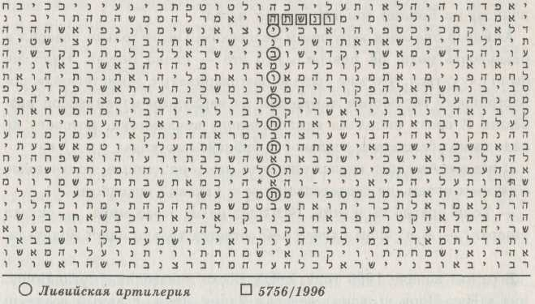

Слово «ракетчик» тоже присутствует в тайном тексте Библии. Указано и место его расположения - «Фасга». Фасга - это древнее название небольшого горного хребта в Иордании. Именно там находится гора Нево, на которую взошел Моисей (Втор. 34, 1), чтобы увидеть землю Ханаанскую.
Когда я посмотрел в открытый текст Библии, то в первом же месте, где упоминалась Фасга, легко можно было прочитать почти не замаскированные слова: «Оружие, в этом месте, укрыто».

Казалось невероятным, что в словах Ветхого завета, написанных три тысячи лет назад, сообщается расположение атомной установки, из которой собираются обстрелять Израиль. И тем не менее, если опасность на самом деле существовала, если «холокост Израиля» и «атомный холокост» действительно надвигались, то все было совершенно логичным.
Если Библия и впрямь содержит код, который описывает будущее, то, конечно же, предсказание момента, когда страна Библии может быть стерта с лица земли, когда народ Библии может быть истреблен, в первую очередь должно бросаться в глаза. Это предсказание настолько важно, что должно появиться даже в открытом тексте.
- Все сходится, - сказал Рипс. - Все это сделано намеренно.Рипс подтвердил, что код явно предсказывает атомное нападение.
Вероятность случайности здесь настолько мала, что ее можно не принимать во внимание. Но математик очень волновался по поводу моей предстоящей встречи с Пересом.
- Всемогущий может сокрыть будущее от глаз тех, кому непредназначено его видеть, - сказал Рипс.
26 января 1996 года Шимон Перес принял меня в своем служебном кабинете в Иерусалиме. Я сообщил премьер-министру, что в Библии имеются указания на возможность атомного нападения на Израиль в самое ближайшее время.
Во время нашей встречи премьер-министр задал только один вопрос: «Если это предсказано, то что мы можем поделать?»
- Это предупреждение, а не предсказание, - ответил я.
Я объяснил, что, по моему убеждению, в Библии закодированы события, которые всего лишь могут случиться, но жесткого предопределения там нет.
- Будущее определяется нашими поступками, - сказал я.
Я дал Пересу две компьютерные распечатки, демонстрирующие, как читается скрытый текст. На одной были видны слова «холокост Израиля» и рядом - обозначение 5756 года. На другой - слова «атомный холокост» по соседству с тем же самым годом.
Я сказал:
- Тысяча против одного, что это не случайно.Перес переспросил:
- Тысяча против одного, что это действительно случится?

Я пояснил: невозможно определить вероятность атомной катастрофы, для этого мы слишком мало знаем о коде. Выражение «тысяча против одного» говорит лишь о том, что 1996 год вряд ли случайно оказался по соседству с упоминанием о холокосте. Скорее всего, предположение о случайности можно просто отмести. Так утверждает математика.
- Если код говорит правду, значит Израиль будет в опасности до конца столетия, то есть в течение ближайших пяти лет, - сказал я премьер-министру. - Но похоже, что самый опасный год - нынешний.
Источником опасности, по всей видимости, была Ливия. Я показал Пересу, как слово «Ливия» пересекает на матрице слова «атомный холокост».

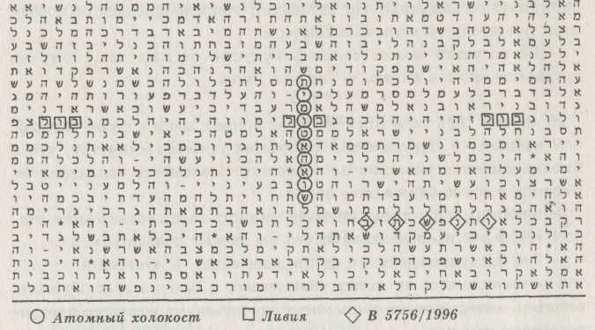

- Я не знаю, означает ли это, что нападение будет произведено из Ливии, или что его совершат террористы, поддерживаемые Ливией, - сказал я. - Предполагаю, что Каддафи приобретет атомное оружие в одной из бывших советских республик, а террористы используют это оружие против Израиля.
Перес невозмутимо слушал.
Было ясно, что он прочитал мое письмо очень внимательно и что о письме, которое я послал Рабину за год до убийства, он тоже помнит.
Премьер не пытался обсуждать со мной философские вопросы, связанные с библейским кодом. Он ни разу не произнес имени Божьего. Он даже не спросил, нет ли в коде его собственного имени - вполне, казалось бы, естественный вопрос, если помнить о гибели Рабина. Он думал только об одном: об опасности, угрожающей его стране.
Существование угрозы ядерного удара, казалось, ничуть не удивило премьер-министра. В свое время Перес был ответственным за создание израильского атомного оружия на сверхсекретной военной базе в Димоне. Он лучше других знал, как легко атомному оружию попасть в руки террористов.
- Не могу сказать, насколько реальна грозящая Израилю опасность, - так завершил я свое сообщение премьер-министру. - Я только знаю, что о ней говорится в Библии.
На следующий день после моего разговора с Пересом, 27 января 1996 года, ливийский лидер Муаммар Каддафи, сделал одно из немногих своих публичных заявлений. Он призвал все арабские страны обзавестись атомным оружием.
«Перед лицом израильской угрозы арабы имеют право добывать ядерное оружие всеми доступными средствами», - заявил он.
В то время, когда Каддафи делал это заявление, я находился в Иордании на вершине горы Нево - той самой, на которую когда-то взошел Моисей. Именно это место называлось в библейском коде как точка, откуда будет нанесен атомный удар.
Упоминание о виде оружия, посредством которого будет осуществлено нападение, шло в библейском коде практически открытым текстом. Слова «при подошве Фасги» (Втор. 4, 49) пересекались выражением «атомный артиллерист».
А строчка, расположенная выше, была, словно метка на карте - в обычном тексте Библии здесь стояло: «и чтобы ты много времени пробыл на... земле» (Втор. 4, 40). Это слова странно выглядели рядом с «атомной артиллерией» и «холокостом».
Они давали какую-то надежду на то, что нападение удается предотвратить. И здесь же содержалось скрытое сообщение о том, как это сделать.

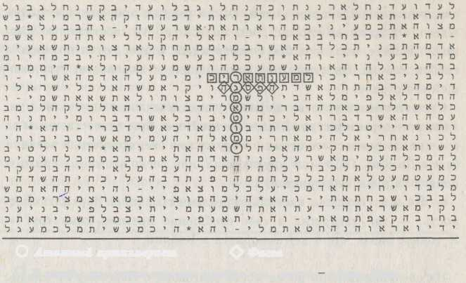

Атомный артиллерист Фасга
И чтобы ты много времени пробыл на... земле = адрес, дата

Те же самые еврейские буквы, которые складываются в выражение «чтобы ты много времени пробыл», образуют слова «адрес» и «дата». Адрес был ясен - горный хребет в Иордании, Фасга: это название находится прямиком под словом «адрес».
А вот дату мы никак не могли найти. Мы знали, где надо искать, но не знали, к какому времени привязано возможное событие .'Тем не менее я отправился туда. И вот как раз когда я там находился, Каддафи и выступил со своей угрожающей речью - на следующий день после моей встречи с Пересом.
Передо мной тянулись склоны Фасги - три мили безлесных холмов. Любой из них мог скрывать артиллерийскую установку. В Соединенных Штатах эксперты по ядерному терроризму говорили мне, что артиллерийский атомный заряд в заплечном контейнере может доставить к месту назначения один достаточно сильный человек. А на просторах бывшего Советского Союза лежали без присмотра тысячи атомных артиллерийских снарядов, и каждый мог стереть с лица земли целый город.
Странное чувство охватило меня. Я стоял там, где, возможно, некогда внимал Господу Моисей, и через Мертвое море смотрел на ясно видимый вдали Израиль. Стоял - и не мог отделаться от ощущения, что где-то поблизости ливийские террористы, возможно, готовятся отправить ядерный снаряд в сторону Тель-Авива или Иерусалима.
На следующий день я снова был в Иерусалиме - меня ждала встреча с Дании Ятомом, тем самым генералом, который способствовал моей встрече с Пересом и которому скоро предстояло возглавить знаменитую израильскую разведку Мосад.
Ятом только что вернулся из Вашингтона после неудачных мирных переговоров с Сирией, тем не менее он уже успел поговорить с Пересом.
- Премьер-министр серьезно отнесся к этому? - спросил я уЯтома.
- Он же принял вас, - ответил генерал.
Мы подробно обсудили опасность «атомного холокоста», о которой говорилось в скрытом тексте Библии. Ятом хотел знать две вещи: где и когда. Я рассказал ему то, что знал, но добавил:
- И время, и место - это только вероятности. Мы можем ошибаться в деталях. Но сама опасность существует реально.
Ятом задал мне тот же самый вопрос, который задавал Перес:
- Если это уже записано, то что мы можем поделать?
- Конечно, предотвратить столкновение кометы с Юпитеромбыло не в наших силах, - ответил я. - Но предотвратить нападение Ливии на Израиль, несомненно, можно.
Через три дня Перес произнес в Иерусалиме речь, где впервые сказал во всеуслышание: величайшая опасность нашего времени - это то, что ядерное оружие «может попасть в безответственные руки фанатиков».
Это явно было отзвуком предупреждения, содержащегося в коде. Перес подразумевал, что Каддафи может купить ракетно-ядерную установку и террористы, поддерживаемые Ливией, нанесут удар по Израилю.
Но если код говорил правду, то Перес ошибался. Упомянутая им безответственность была отнюдь не величайшей опасностью нашего времени.
- Если в библейском коде есть хотя бы доля истины, - сказаля генералу Ятому, - то все это еще цветочки. Ягодки впереди.

Глава третья
Со всем народом своим выступил... но сражение

Воскресным утром 25 февраля 1996 года в Израиле был совершен самый страшный террористический акт за последние три года. Палестинский террорист-самоубийца взорвал автобус в Иерусалиме Это было в час пик - погибло 23 человека.
В последующие девять дней в Иерусалиме и Тель-Авиве прозвучали новые взрывы, число жертв достигло 61. С миром на Ближнем Востоке было покончено. Израиль снова находился в состоянии войны.
С момента убийства Рабина я знал, что поднимется волна террора, и знал, когда это случится. Прямо над словами «убийца убьет» в коде стояло другое предсказание: «со всем народом своим выступил... на сражение».
Эти слова встречаются в Библии еще два раза, и в обоих случаях код привязывает их к одной и той же дате: «с пятого адара». Пятое число месяца адара по еврейскому календарю означает 25 февраля 1996 года.
Зловещее библейское пророчество «со всем народом своим выступил... на сражение» исполнилось точно в предсказанный день.
И снова, как в день смерти Рабина, я был потрясен - не столько даже самими взрывами, сколько новым доказательством реальности библейского кода.
За четыре месяца до этих событий, когда в Израиле царило спокойствие, когда мир казался настолько прочным, что лидеры арабских стран прибыли на похороны Рабина, библейский код предсказал, что к концу февраля Израиль окажется в состоянии войны.
Месяц назад, когда я встретился с премьер-министром Пересом, это предсказание все еще казалось таким неправдоподобным, что я боялся даже заговорить о нем с премьер-министром - дабы не подорвать его доверие к предупреждению об «атомном холокосте».
И вот в тот самый день, который был обозначен в библейском тексте трехтысячелетней давности, началась война. Сам Перес объявил, что Израиль ведет войну - «войну в полном смысле слова».
Это было устрашающее подтверждение истинности кода. Все подробности трех террористических выступлений также содержались в тайном тексте.
Слова «автобус», «Иерусалим» и «взрыв» располагались рядом. Была названа даже улица, на которой палестинские террористы дважды, в два воскресенья одно за другим, подорвали автобусы, - «Яффское шоссе». Месяц и год - «адар 5756», что соответствует февралю-марту 1996 года, - указывались в непосредственной близости от точного места взрывов и слова «террор».

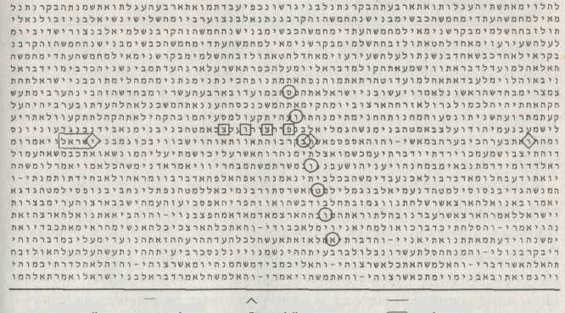

Автобус Взрыв Иерусалим Израиль

Более того: в скрытом тексте Библии, там, где стояло слово «автобус», содержалось и полное описание террористических актов, совершавшихся ранним утром: «огонь, великий шум, они поднимаются рано, они поедут, воцарится ужас».
Последний из террористических актов - взрыв, совершенный самоубийцей 4 марта 1996 года в центре Тель-Авива, взрыв, после которого число жертв достигло 61, - также подробно описан в библейском коде.

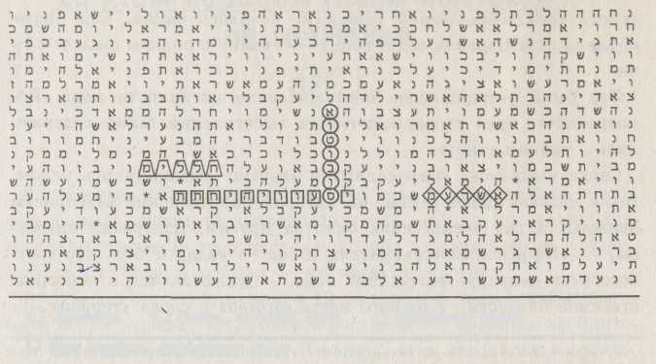

Автобус Огонь, великий шум Мертвые тела

Они поедут, воцарится ужас

Название торгового центра - «Дизенгофф» - содержится в тайном тексте рядом со словами «Тель-Авив» и «террорист», а поблизости имеются еще слова «террористический взрыв».

Рядом в той же матрице находится название террористической группы, ответственной за взрывы, и название оружия: «Хамас, бомба». Эти слова пересекает обозначение года: «5756».
Кровавые жертвоприношения в Тель-Авиве и Иерусалиме, ужасные картины разорванных на куски человеческих тел раскололи Израиль пополам, создав отчуждение между евреями и арабами. Таким страшным способом террористы покончили с миром, который еще недавно казался весьма прочным. Людям всюду мерещились покореженный металл и изуродованные человеческие тела - никто уже не вспоминал о знаменитом рукопожатии, которым обменялись покойный Рабин и палестинский лидер Ясир Арафат.

Когда погиб Рабин, я пережил двойной шок - от этой неожиданной смерти и оттого, что библейский код оказался реальностью. Когда прогремели взрывы - в день, предсказанный кодом, - шок был еще сильнее. Потому что теперь я знал: код, реальность которого получила новое подтверждение, предсказывает также «атомный холокост», «холокост Израиля» и «мировую войну».
Зловещее предупреждение «со всем народом своим выступил... на сражение» находилось в скрытом тексте неподалеку от слов «атомный холокост».
В последний день апреля 1996 года, после встречи премьер-министра Израиля Шимона Переса с президентом США Биллом Клинтоном, я снова увиделся с генералом Дании Ятомом в израильском посольстве в Вашингтоне.
Ятом только что был назначен шефом Мосада, разведывательной службы Израиля. Он вышел из помещения, где шел дипломатический прием, чтобы увидеться со мной.
Мы стояли с ним вдвоем у ворот посольства, поодаль от группы высокопоставленных лиц, беседующих во дворе. Посольский двор хранялся отрядом полиции, агентами секретной службы с приборами ночного видения и израильскими охранниками со служебны-:и собаками.
Я протянул Ятому конверт. В нем была карта древнего Израиля, на которой я пометил гору, с которой Моисей глядел когда-то на землю обетованную.
- Вот точка, с которой, по всей вероятности, будет произведенатомный удар по Израилю, - сказал я. - Если опасность действительно существует, то дело срочное. Указанная дата - ночьна шестое мая.
На самом деле, мы не смогли обнаружить в коде сколько-нибудь точную дату. «Шестое мая» действительно стояло в матрице, но сочетание еврейских букв, складывающихся в эту дату, встречается в тексте Библии слишком часто, чтобы наделять его каким-то особым смыслом. С математической точки зрения это указание было незначимо.
И все же, за неимением другой даты, я назвал эту. До шестого мая оставалась неделя.
- Я не уверен, что эта дата имеет какое-то значение, - сказаля генералу Ятому. - Но, с другой стороны, в библейском кодебыл точно предсказан день, когда взорвали первый автобус. Я допускаю, что у вас в запасе действительно всего одна неделя.
Шестое мая наступило и прошло без инцидентов. Ятом не нашел никакого оружия. Нападение на Израиль не состоялось.
Впрочем, я не успел усомниться в библейском коде. Он тут же получил новое подтверждение.
За неделю до исторических израильских выборов 29 мая 1996 года - выборов, исход которых должен был решить, будет ли Израиль продолжать политический курс, символизируемый рукопожатием Рабина и Арафата, - я обнаружил в библейском коде предсказание исхода голосования.
В тайном тексте Ветхого завета я обнаружил слова «премьер-министр Нетаниягу» и пересекающее фамилию Нетаниягу слово «избран».--В той же самой строчке, в том же библейском стихе, стояло и прозвище Биньямина Нетаниягу - «Биби».

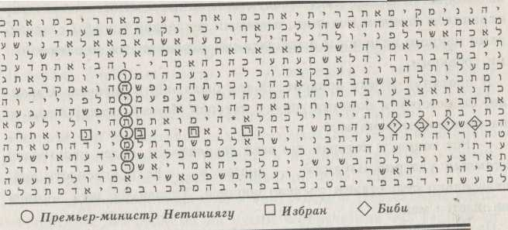

В такой исход выборов мне верилось с трудом. Биньямин Нетаниягу был известен как противник мирного курса, проводимого Шимоном Пересом, истинным продолжателем дела Ицхака Рабина. Я был уверен, что Израиль не свернет с мирного пути даже после террористических взрывов и Переса переизберут на новый срок. Все опросы общественного мнения подтверждали этот прогноз. Никто не ожидал избрания Нетаниягу.
Накануне выборов я позвонил Эли Рипсу и сказал ему, что нашел слова «премьер-министр Нетаниягу» в тайном тексте Библии. После этого Рипс мгновенно заметил то, чего я поначалу не увидел, - фамилия Нетаниягу пересекалась словом «избран». Вероятность того, что это слово пересекало «Нетаниягу» случайно, не превосходило одной двухсотой.

Дальше - больше. В случае избрания Нетаниягу библейский код, по всей очевидности, предсказывал ему скорую смерть: слова «премьер-министр Нетаниягу» пересекались словами «непременно убьют».
В следующей строке фамилию Нетаниягу пересекали слова, которыми в Библии не раз выражается угроза преждевременной смерти - «душа его будет срезана». Это выражение употребляется в еврейском тексте Библии, когда речь идет о смерти человека, не достигшего пятидесяти лет. Биньямину Нетаниягу было сорок шесть. Смерть Нетаниягу предсказывалась не так ясно и недвусмысленно, как смерть Рабина. Вероятность того, что слова о смерти примыкали к имени Нетаниягу по чистой случайности, составляла одну сотую. В случае Рабина та же вероятность равнялась приблизительно одной трехтысячной.
И все же матрица с предсказанием победы Нетаниягу на выборах пестрила упоминаниями о смерти. Слово «убит» встречалось там дважды. Причем указания кода можно было понимать таким образом, что Нетаниягу умрет в сражении. Полный текст предсказания смерти Нетаниягу, содержащегося в коде, выглядел так: «Душа его будет истреблена в битве».
За день до выборов я сделал для себя запись, где говорилось: «Если исходить только из того, что содержится в библейском коде, то следует заключить: в случае избрания Нетаниягу не доживет до конца своего срока».
Впрочем, я особенно не беспокоился. Я не верил, что код окажется прав и на этот раз. Я не верил, что Нетаниягу умрет. И причина этого была проста: я пребывал в абсолютном убеждении, что Нетаниягу не изберут.
29 мая 1996 года Биньямин Нетаниягу был избран премьер-министром Израиля - в полном соответствии с предсказанием библейского кода. Перевес Нетаниягу был настолько незначителен - 50,4% против 49,6%, - что в течение двух суток после выборов исход их оставался неясным, и в конечном счете его определили голоса, поданные по открепительным талонам.
Тем не менее этот результат был зафиксирован в Библии три тысячи лет назад.
Белый дом, Организация освобождения Палестины, институты общественного мнения, израильская пресса - все были ошарашены. Никто не ожидал победы Нетаниягу. Я, как и все остальные, заснул в день голосования в полной уверенности, что выборы выиграл Перес, а проснувшись, обнаружил, что премьером стал Нетаниягу.
Я был потрясен. Меня охватил тот же ужас, который я испытал при известии о гибели Рабина или в тот день, когда в точном соответствии с предсказаниями кода поднялась волна террора. Не то было поразительно, что Нетаниягу победил Переса, а то, что кто-то предвидел это три тысячи лет назад.
В очередной раз библейский код оказался прав, а я - нет. Предсказание противоречило всем моим предчувствиям. Снова, в который уже раз, код предсказал не что-то очевидное, а наоборот - то, чего никто не ожидал и не предвидел.
Неожиданно опасность «атомного холокоста» снова показалась мне очень реальной.
Дело было даже не только в том, что библейский код еще раз подтвердил свою правоту. Победа Нетаниягу был предсказана вместе с целым рядом событий одно ужаснее другого - начиная с убийства Рабина и кончая атомным ударом.
Словно куски головоломки сами по себе собирались в картину, на которой медленно и неотвратимо начинали проступать ужасные очертания грядущих бедствий.
Слово «Нетаниягу» находилось между именами Ицхака Рабина и его убийцы Амира - непосредственно над словами, которые я обнаружил в тот день, когда пуля поразила Рабина: «со всем народом своим выступил... на сражение».
Но теперь я заметил: фамилию Амира пересекают слова «он изменил народ, он сделает их злыми». Получалось, что безумец с пистолетом сменил миротворца Рабина человеком, который «со всем народом выступит в битву», то есть Нетаниягу.
А к фамилии Нетаниягу примыкали страшные слова - «к ужасу великому, Нетаниягу». Эти же слова, заставляющие думать о каких-то бедствиях библейского масштаба, снова появляются рядом с предсказанием об исходе выборов - там, где единственный раз встречаются слова «премьер-министр Нетаниягу».

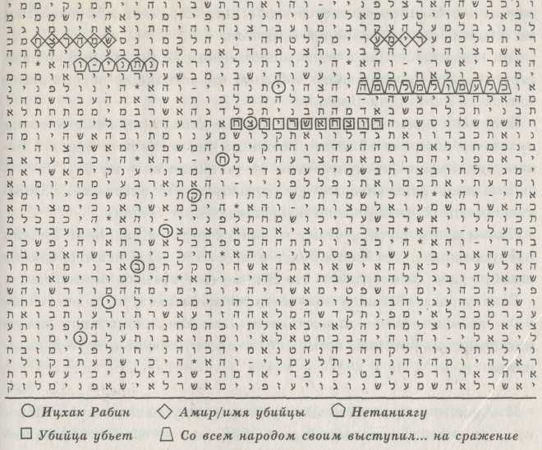

И эти же слова - «к ужасу великому, Нетаниягу» появляются в третий раз. Рядом со словами «атомный холокост».
На следующий день после того, как новый премьер произнес свою победную речь, я позвонил в Иерусалим его отцу.
Бенцион Нетаниягу - один из ближайших советников своего сына, глава старинной сионистской семьи. Его собственный отец после приезда в Израиль сменил фамилию, выбрав древнееврейское слово, которое означает «дарованный Богом». Профессор Нетаниягу - историк. Он занимается историей инквизиции и изучением еврейских погромов, завершившихся Хо-локостом.
Обычно Биби встречается с отцом по субботам. Но Бенцион Нетаниягу, получив от меня адресованное сыну письмо утром в пятМайкл Дрознин
ницу, не стал дожидаться следующего дня. Он отдал премьер-министру мое послание в тот же день, В письме говорилось:
«Я попросил Вашего отца передать Вам это письмо, поскольку у меня имеется информация об угрозе для Израиля, о которой Вам необходимо знать, чтобы противостоять ей.
Эта угроза записана в тайном библейском коде, который точнейшим образом предсказывает события, происходящие через тысячи лет после написания Библии.
В Библии содержатся точные даты недавних террористических актов, предсказано убийство Рабина, а также Ваше избрание. Более того. Библия предупреждает об «атомном холокосте».
Я не знаю, действительно ли Израилю грозит опасность. Я знаю только, что об этой опасности предупреждает Библия.
Лично я отношусь к этому со всей серьезностью. Ведь Библия предупреждала, что Рабин будет убит в 5756 году, что террористы нанесут удар 25 февраля и что Вас изберут премьер-министром.
Если угроза атомного холокоста тоже реальна, то у нас очень мало времени, чтобы предотвратить ее. Мы обнаружили новую информацию, которая, возможно, свидетельствует о дате нападения».
Мы действительно нашли возможную дату нападения на Израиль. Ею оказался последний день 5756 года по еврейскому календарю - то есть 13 сентября 1996 года.
«Холокост Израиля» закодирован рядом с «29 элула» - эта дата еврейского календаря соответствует 13 сентября. Рядом со словами «атомное оружие» прочитывалась та же дата - 29-й день месяца элула.
В этот день исполнялось ровно три года со дня знаменитого рукопожатия Ицхака Рабина и Ясира Арафата на лужайке Белого дома. Если 13 сентября 1993 года ознаменовало мир между арабами и евреями - после четырех тысяч лет войн, - то 13 сентября 1996 года, возможно, станет днем последнего ужасного удара в этой бесконечной битве.
За шесть недель до предсказанной даты «атомного холокоста» я снова вылетел в Израиль. У меня не было никакой договоренности об аудиенции у нового премьер-министра.

В Израиле я начал со встречи с Эли Рипсом. Отец премьер-министра уже говорил с ним по телефону. После моего прихода Рипс в свою очередь сам позвонил Бенциону Нетаниягу.
Математик сказал, что библейский код, по всей видимости, несет сообщение о ядерном ударе, направленном против Израиля. Он сказал, что случайное возникновение соответствующих слов чрезвычайно маловероятно. Тем не менее Рипс добавил, что никто не знает, насколько реальна эта опасность.
- Библейский код бесспорно существует, - сказал Рипс. - Номы не знаем, всю ли его информацию надо считать предсказанием.Слова «атомный холокост» и «холокост Израиля» действительночитаются рядом с обозначением текущего года. Однако никому неизвестно, насколько велика и неотвратима опасность и даже естьли она вообще. Ясно только одно - слова, предупреждающие обопасности внесены в текст Библии не случайно.
- Он хочет встретиться с вами, - сообщил мне Рипс, повесивтрубу. - Он удивлен, поражен и хочет вас видеть.
'' - Если все так, как вы говорите, то я поверю в Бога. Не просто в Бога, но в Бога Израиля. Я поневоле стану религиозным человеком.
Таковы были первые фразы Бенциона Нетаниягу, когда я вошел в гостиную его дома.
Это были веские слова в устах светского сиониста, одного из тех евреев, кто в деле построения национального государства после второй мировой войны меньше всего полагался на Бога и верил только в силу оружия. Я ответил, что сам я человек сугубо нерелигиозный и в Бога не верю.
- Как вы можете так говорить? - поразился Нетаниягу. --Ведь то, о чем вы рассказываете, - явно сверхъестественный феномен. Ни один человек не мог этого сделать. Если в Библии действительно скрыт тайный код, то, значит, ему две или три тысячи
пет. И он предсказывает современные события! Если это действительно так, то Бог есть. Зачем вы все-таки ко мне пришли? - спросил он без всякой паузы.
- Код предупреждает о страшной угрозе, нависшей над Израи-чем. Премьер-министр должен об этом знать; - ответил я.

Но теперь, вглядевшись в матрицу внимательнее, я увидел в тексте другое предсказание - «еще один умрет».

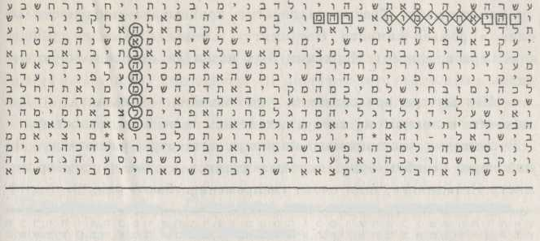

Премьер-министр и так знает, - сказал Нетаниягу-старший. - Мы все знаем, что Израиль в опасности, для этого не нужен никакой код.
- Но код утверждает, что Израиль стоит перед «атомным холо-костом», - не сдавался я.
Я показал Бенциону Нетаниягу распечатки буквенных матриц. Показал предсказание убийства Рабина, предсказание победы Биби на выборах, два предсказания «атомного холокоста» и «холокоста Израиля».
- Если все это действительно закодировано в Библии, то сделать такое могло только сверхъестественное существо, превосходящее нас настолько, насколько мы превосходим муравьев. Как жемы в таком случае можем предотвратить опасность? - спросилНетаниягу.
И Нетаниягу, и Рипс, и все остальные, кто знал о коде, предполагали, что если код действительно существует, то он исходит от Бога. Я так не думал.
Я легко мог поверить в то, что он исходит от некоего существа, расположенного к нам и желающего людям добра, но этим существом вовсе не обязательно должен быть Творец. Создатель кода явно не был всемогущ, иначе он просто убрал бы опасность, вместо того чтобы предупреждать нас о ней.
Впрочем, отцу премьер-министра я сказал только, что нет., ничего жестко предопределенного. То, что произойдет в будущем, определяем мы сами - нашими поступками.
- Я поговорю с сыном, - решил Бенцион Нетаниягу. - Я постараюсь организовать вашу встречу.
В ожидании известия от премьер-министра я снова и снова изучал указания кода на грозящую Израилю опасность.
Мое внимание опять привлекли слова «следующая война», встречающиеся только один раз. Когда я обнаружил их, мне показалось, что они ясно подтверждают связь между убийством Рабина и угрозой атомного холокоста.
Непосредственно над словами «следующая война» скрытый текст Библии говорит: «Это случится после смерти премьер-министра». В той же строке были слова «Ицхак» и «Рабин».

Следующая война Это будет после смерти премьер-министра
Еще один умрет

Напрашивалось предположение, что Нетаниягу также находится в опасности. И предсказание его гибели было связано со «следующей войной».
Я поспешил еще раз встретиться с Нетаниягу-отцом, чтобы сообщить ему то единственное, о чем умолчал при первой встрече: код, который предсказал избрание его сына, теперь предсказывает сыну смерть при исполнении служебных обязанностей.
Бенцион Нетаниягу уже потерял одного сына. Брат премьер-министра, Йонатан, был убит во время знаменитого налета на Энтеб-бе, который он, кстати, и возглавлял. Тогда, 4 июля 1976 года, было освобождено несколько сот заложников. Йонатан Нетаниягу считается национальным героем Израиля.
Мне не хотелось говорить моему собеседнику, что и другому его сыну грозит смертельная опасность. Но единственным человеком, способным повлиять на сложившееся мнение премьера, был его отец. И я показал Нетаниягу-старшему новую серию распечаток.
Слова «премьер-министр Нетаниягу» встречались в тайном тексте Библии только один раз. Фамилию «Нетаниягу» пересекало слово «избран».
- Это мы обнаружили за неделю до того, как ваш сын победил на выборах, - пояснил я.
Дальше я показал Нетаниягу-старшему вторую распечатку. Рядом со словами «премьер-министр Нетаниягу» читалось слово «Каир». Это была первая арабская столица, в которую Нетаниягу нанес визит. Третья распечатка показывала поблизости от слов «премьер-министр Нетаниягу» слова «в Амман». Визит премьера в столицу Иордании был назначен на следующую неделю.
- Первые три предсказания уже сбылись, - сказал я. - Думаю, что к четвертому следует отнестись со всей серьезностью.
Я протянул отцу премьер-министра четвертую распечатку. На ней через столбик букв, складывающихся в слова «премьер-министр Нетаниягу», шли слова «непременно убьют».

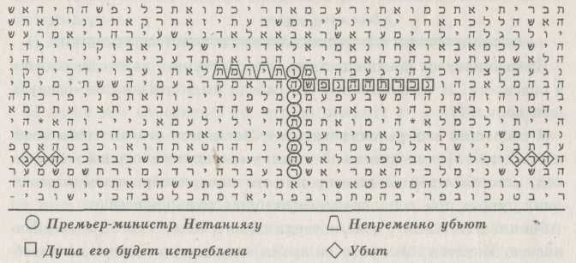

Смысл кодового сообщения не оставлял никаких сомнений. Я заверил Нетаниягу-старшего, что речь идет только о возможности, а не о неизбежности.
Он попросил еще раз показать ему предсказание убийства Рабина и некоторое время молча всматривался в зловещие слова.
Потом повторил, что поговорит с сыном.
- Я виделся с сыном сегодня вечером, - сказал мне Бенцион Нетаниягу за день до того, как я должен был улететь из Израиля. - Он не хочет с вами встречаться. Биби чужд всякой мистике, он человек очень практичный и здравомыслящий. Он просто не поверил ни в какой код.
Это до ужаса напоминало слова друга Ицхака Рабина, которые я услышал, когда пытался предупредить премьера о грядущем покушении: «Он вам не поверит. Он чужд всякой мистике. И к тому же он фаталист».
И вот Рабин был мертв.
Я вернулся в Нью-Йорк и уже оттуда послал последнее письмо премьер-министру Нетаниягу. Он получил его незадолго до Рош га-Шана (еврейского Нового года). В письме говорилось: «Библейский код предсказывает опасность, грозящую Израилю в течение ближайших четырех лет, но именно нынешний год может быть решающим. Возможно, самый критический момент - дни перед Рош га-Шана».
Эти дни стремительно приближались. Библейский код уже несколько раз доказал свою реальность, предсказав совершенно непредвиденный исход выборов, дату начала террористических выступлений, дату убийства Рабина.
И все же премьер-министр отказывался принимать предсказание всерьез. А день, указанный как начало Холокоста, - 13 сентября - тем временем приближался.
Это была трехлетняя годовщина рукопожатия Рабина и Арафата. Рабин был мертв, как код и предсказывал. Миру между евреями и арабами тоже пришел конец - опять-таки в соответствии с предсказанием. Переса, проводившего мирный курс, сменил Нетаниягу, сторонник жесткой политики. Это тоже предсказал библейский код.
Все предсказания, относившиеся к 5756 году, за исключением «атомного холокоста», уже сбылись. По мере того как год приближался к концу, мне все чаще и чаще вспоминался вопрос, задаваемый еврейскими буквами - теми самыми, что обозначали год. Это был вызов, обращенный в равной степени ко всем нам: «Изменишь ли?»
И тут я обнаружил, что рядом с обозначением 5756 года ясно читаются слова: «конец дней».

Глава четвертая
Запечатанная книга

Два великих библейских апокалипсиса - Книга Пророка Даниила в Ветхом завете и Откровение Иоанна Богослова в Новом - предсказывают человечеству невиданные ужасы. Эти предсказания должны уясниться полностью, когда «в конце дней» люди откроют некую тайную книгу.
В Откровении Иоанна говорится о книге, запечатанной «семью печатями». Эту книгу откроет только Мессия:
«И видел я в деснице у Сидящего на престоле книгу, написанную внутри и отвне, запечатанную семью печатями... И никто не мог, ни на небе, ни на земле, ни под землею, раскрыть сию книгу, ни посмотреть в нее» (Отк. 5, 1, 3)
В Книге Даниила, которая послужила источником Откровения, ангел раскрывает иудейскому пророку грядущее и затем говорит ему: «А ты, Даниил, сокрой слова сии и запечатай книгу сию до последнего времени...» (Дан. 12, 4)
Именно эти слова побудили Исаака Ньютона начать поиски кода, скрытого в тексте Библии.
В первых пяти книгах Библии выражение, которое можно перевести с древнееврейского как «в конце дней», встречается четыре раза. Я начал с первого упоминания. Здесь патриарх Иаков говорит своим сыновьям о том, что случится с ними «в конце дней»¹.
А библейский код помещает в это место буквы, обозначающие число «5756».
Выражение «в 5756» как раз пересекает слова «в конце дней». Напомню, что это год еврейского календаря, который начинается в сентябре 1995-го и заканчивается в сентябре 1996-го. Я перебрал годы ближайшего десятилетия - в данной матрице ни один из них не фигурировал. Вероятность того, что нынешний год указан рядом с упоминанием «конца дней» случайно, составляет одну сотую.

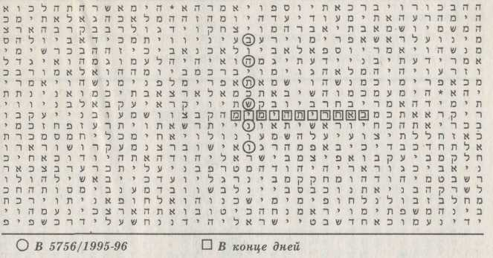

Тем не менее я не мог поверить, что Апокалипсис вот-вот начнется.
Я нашел следующее место, где говорится о конце времен. Здесь Моисей говорит народу Израиля: «...когда все это постигнет тебя в последствие времени...» (Втор. 4, 30). Рядом, в скрытом тексте, находится предсказание убийства Рабина.
Еще одно место - это тот стих, в котором Моисей перед смертью, в последний раз обращаясь к своему народу, снова предупреждает его: «...в последствие времени постигнут вас бедствия за то, что вы будете делать зло пред очами Господа...» (Втор. 31, 29).
В матрице эти слова тоже располагаются рядом с предсказанием убийства Рабина.
Наконец я перешел к четвертому предсказанию. Здесь провидец Валаам говорит древнему врагу Израиля о том, «что сделает этот народ с твоим народом в конце дней».
Апокалипсическое видение Валаама звучит с пугающей достоверностью. Оно предсказывает великое сражение на Ближнем Востоке, будущую войну Израиля с арабами, ужасный конфликт, который принесет многим народам гибель и разорение.
«Я вижу это, но не сейчас, - говорит Валаам. - Я зрю это, но не близко».
А библейский код помещает рядом с предсказанием Валаама слова «атомный холокост» и «мировая война».

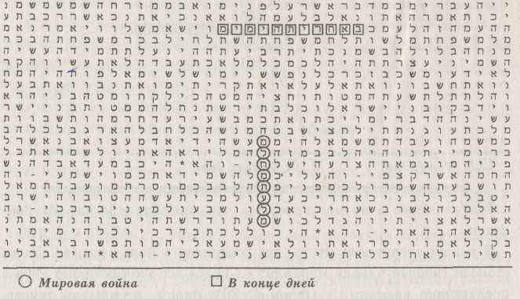

Есть в Библии и еще одно место с пророчеством о «конце дней». Оно находится в самом конце Книги Пророка Даниила. Ангел отказывается поведать пророку подробности «мерзости запустения», которая, по словам «мужа в льняной одежде», продлится три с половиной года.
После этого ангел говорит: «Иди, Даниил; ибо сокрыты и запечатаны слова сии до последнего времени. ...иди к твоему концу, и упокоишься и восстанешь для получения твоего жребия в конце дней» (Дан. 12, 9, 13).

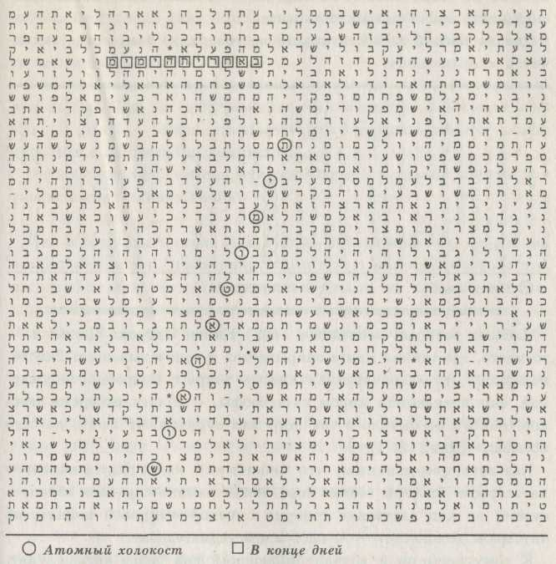

Я проверил эти слова по коду. Снова рядом с ними оказалось выражение «в 5756». Вероятность того, что словосочетание «конец дней» и указание на 1996 год дважды оказались вместе по чистой случайности, составляет менее одной двухсотой.
Я поискал на компьютере обозначения других годов и перебрал ближайшую сотню лет. Никакой другой год конца нашего века и всего двадцать первого столетия не появляется рядом с библейскими упоминаниями «конца дней».
Библейский код явственно указывал, что конец времен уже наступил, что нынешний год - если его отсчитывать с сентября Майкл Дрознин
1995-го по современному календарю - и является началом предсказанного много раз апокалипсиса.
Однако библейский код ничего не говорил о том, когда закончится «конец дней».
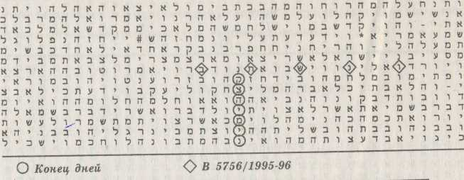

Я снова раскрыл последнюю главу Книги Пророка Даниила - то место, где тайная книга закрывается и запечатывается. Там говорилось, что «запечатанная книга» откроет подробности ужасной, еще невиданной миром катастрофы. «...Наступит время тяж- . кое, какого не бывало с тех пор, как существуют люди, до сего времени» (Дан. 12, 1)
Казалось несомненным, что библейский код предупреждает о катастрофе. Было не совсем ясно, когда именно случится непоправимое, но код явственно говорил о новой «мировой войне», об «атомном холокосте» - о настоящем Армагеддоне.
К тому времени я изучал библейский код более четырех лет. С самого начала я знал, что в обоих главных предсказаниях о «конце дней» говорится: все подробности станут известны, когда будут сняты печати с тайной книги. Но только сейчас я понял, что, возможно, библейский код и есть эта тайная книга.
Если библейский код реален, то он может иметь только одно предназначение: предупредить мир о невиданной опасности.
Это и только это могло объяснить, зачем в главную Книгу человечества три тысячи лет назад был заложен код. Судя по тому, что мы наконец открыли тайное сообщение, опасность должна быть близка.

Некий разум, способный предвидеть будущее, снабдил Библию кодом. Этот разум знал, когда опасность приблизится. Он измыслил код, который не мог быть обнаружен без техники, созданной только в наши дни.
Так возможно ли, что библейский код и есть тайная, запечатанная книга? Ведь он действительно был запечатан, заперт на временной замок - замок, который удалось отпереть только в наши дни, после изобретения компьютера.
Неужели мы действительно сняли печати с тайной книги? Неужели настал «конец дней»?
Мне вспомнились слова Эли Рипса. Библейский код, не раз повторял математик, напоминает гигантскую мозаику-головоломку, насчитывающую тысячи и тысячи кусочков, из которых мы сложили только малую часть, но уже получили представление об общей картине - громадной и столь устрашающей, что в нее трудно поверить.
Я снова прилетел в Израиль и встретился с Рипсом в его иерусалимском доме.
Мы опять стали изучать то место Библии, где два пророчества о конце дней были закодированы вместе и рядом с каждым упоминался текущий год.
- Вы верите, что это реально? - спросил я у Рипса.
- Да, - тихо ответил он.
- Как вы думаете, возможно ли, что библейский код и есть та самая запечатанная книга? - спросил я.
Математику, открывшему существование библейского кода, до этого момента не приходило в голову, что именно код может быть «запечатанной книгой», о которой говорят пророчества, что именно он, судя по всему, - тот самый тайный текст, который, как утверждается в самой Библии, будет открыт и обнародован «в конце дней».
- Если опасность, о которой говорит код, действительно существует, то тем самым, очевидно, исполняется пророчество Книги Даниила, - сказал Рипс.
Он раскрыл Библию и вслух прочел знаменитые слова: «Наступит время тяжкое, какого не бывало с тех пор, как существуют люди».
Рипс согласился, что тайная книга раскрылась в предназначенное время.
- Вот почему Исаак Ньютон потерпел неудачу, - сказалРипс. - Книга была запечатана до «конца дней». Чтобы ее распечатать, нужен компьютер.
Я заявил, что не верю в наступление «конца дней» и тем более не верю, что он уже начался.
- А я не сомневаюсь в правдивости древнего пророчества, -сказал Рипс. - Оно утверждает, что страшные времена настанутперед приходом Мессии.
Я ответил, что не верю ни в какое сверхъестественное спасение. По моему убеждению, единственная помощь, на которую мы можем рассчитывать, - это сам библейский код. Впрочем, и в это я верил с трудом.
Я снова бросил взгляд на то место в буквенной матрице, где «конец дней» сочетался с указанием «в 5756», Рядом стояли еще два слова - фамилия убийцы Рабина «Амир» и «война».
Слово «Амир» содержалось в той же буквенной последовательности, что и «конец дней», - как раз там, где этот столбец пересекался обозначением года, когда убили Рабина. А чуть ниже располагалось слово «война».

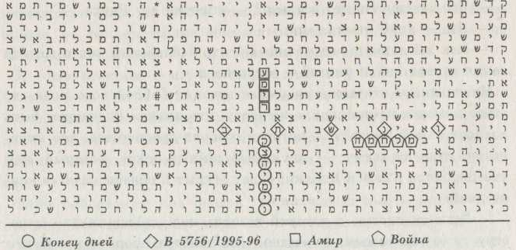

Было неясно, когда именно должна начаться эта война, но в целом сообщение кода явно относилось к текущему моменту.
Итак, «конец дней» перестал быть каким-то мифическим символом отдаленного будущего. Согласно библейскому коду, он уже наступил. Это было начало давно предсказанного Апокалипсиса.
Однако кроме сообщения об опасности, в коде имелось и указание на то, как ее предотвратить. Кроме слова «мор», явственно читались также слово «мир» и еще одно, которое можно было понять либо как мольбу, либо как приказ, обращенный к нам: «Спаси!»

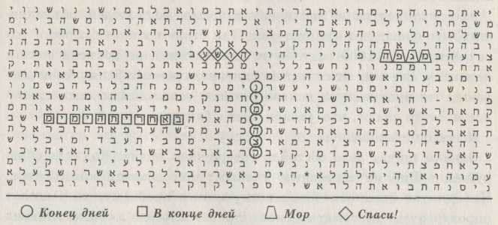

Рипс снова открыл Библию на Книге Пророка Даниила и указал на слова, непосредственно следующие за пророчеством о «времени тяжком»: «...Но спасутся в это время из народа твоего все, которые найдены будут записанными в книге» (Дан. 12, 1).
Неужели «запечатанная» книга наконец открыта - и как раз вовремя, чтобы предупредить нас о последней из опасностей: давно предвещанном «конце дней»?
Я не мог в это поверить.
Я никогда не верил в грядущий Апокалипсис. Я всегда считал, что это - пустая угроза, палка, которой пользуются все религии, чтобы держать людей в повиновении.
На протяжении всей истории пророки и предсказатели утверждали, что видят в Библии указания на близкий и неминуемый конец света. Они обращались к Откровению Иоанна Богослова и к Книге Пророка Даниила, не сомневаясь, что страшные пророчества этих книг относятся к ближайшему времени.

Хранители знаменитых рукописей Мертвого моря - зелоты, укрывшие списки почти всех книг Библии в пещерах у Мертвого моря более двух тысяч лет назад, -были уверены, что последняя битва случится в их время.
Ранние христиане верили, что Новый завет ясно предвещает «конец дней» еще при их жизни. Разве не сказал Христос: «Истинно говорю вам: не прейдет род сей, как все это будет» (Лук. 21, 32)?
Во все последующие эпохи находилось немало людей, объявлявших, что финал вот-вот наступит. Так было и в конце первого тысячелетия - в 1000 году, - и впоследствии, во времена войн и кризисов. Все они, эти пророки, цитировавшие Библию, были уверены, что проникли за покров истины, истолковали язык символов и точно знают, что «конец дней» близок.
И все они ошибались.
Однако сейчас дело обстояло совершенно иначе. Код был обнаружен в Библии серьезным ученым, при помощи компьютера. Ни один из специалистов, вникнувших в проблему, не решился опровергнуть математическое доказательство существования кода.
До сих пор никому еще не удавалось найти код, который точно предсказывал бы реальные события в реальном мире. Никто еще заранее не находил в Библии определенные имена и даты. Никвму ни разу не довелось обнаружить название кометы и точный день ее столкновения с Юпитером. Никто еще не отыскивал в Библии фамилию премьер-министра, имя его будущего убийцы и год, когда совершится убийство. Никто не находил указания на день начала войны.
Библейский код не похож ни на что, известное ранее.
Если код действительно содержит предупреждение, адресованное современному человечеству, то откуда он взялся? Кто мог смотреть на три тысячи лет вперед и зашифровать будущее в тексте священной книги?
Сама Библия, конечно, говорит, что автор ее - Бог, Который продиктовал первые пять книг Моисею на горе Синай: «И сказал Господь Моисею: взойди ко Мне на гору, и будь там; и дам тебе скрижали каменные, и закон и заповеди, которые Я написал для научения их» (Исх. 24, 12).
Это была, согласно Библии, необычная встреча.
Предрассветную тишину пустыни внезапно разорвали раскаты грома. Черная громада горы озарилась вспышкой ослепительного света. Гигантские языки пламени взвились над вершиной, словно запылали камни. Свет делался все ярче, а гора и обширное пространство пустыни содрогнулись и заколебались.
Потрясенные громом, вспышками молнии и сотрясением земли, шестьсот тысяч человек - мужчин, женщин и детей - выбежали из своих шатров и воззрились в ужасе на гору, которая яростно сотрясалась, окутанная дымом, словно исполинская печь. Вострубили рога, будто бы снова грянул гром, - и некий человек вышел из толпы и шагнул к горе.
Внезапно неведомо откуда раздался голос: «Моисей, поднимись на вершину горы!»
Это было за двенадцать столетий до Рождества Христова. Согласно Библии, Моисей слышал на горе Синай некий голос, который мы считаем голосом Бога. Этот голос сообщил ему десять заповедей, на которых основана вся европейская цивилизация. Голос продиктовал книгу, которую мы называем Библией.
Но в том месте, где Господь говорит: «Вот, Я заключаю завет: пред всем народом твоим соделаю чудеса...» (Исх. 34, 10), библейский код пишет слово «компьютер».
Слово «компьютер» шесть раз встречается в открытом тексте Библии - оно прячется внутри древнееврейского слова, означающего «мысль».
Четыре из этих шести анахронических появлений «компьютера» находятся в тех стихах книги Исход, которые описывают построение ковчега завета - знаменитого утерянного ящика из дерева ситтим, в котором носили скрижали с десятью заповедями.
Код легко истолковать в том смысле, что даже запись законов на двух каменных скрижалях могла быть сделана при помощи компьютера: «Скрижали были дело Божие, и письмена, начертанные на скрижалях, были письмена Божий» (Исх. 32, 16). Но именно здесь укрыто зашифрованное сообщение: «Это было сделано компьютером».
0(L Наверняка для полной расшифровки кода нужна техника, которой у нас пока еще нет. Газета «Нью-Йорк тайме» недавно писала, что человечество готовится к новому прыжку - к покорению внутриатомного пространства. Будет создан «метод переработки информации столь мощный, что к нынешней компьютерной технике он будет относиться так же, как ядерная энергия к обычному огню». Новый «квантовый компьютер», говорится в «Нью-Йорк тайме», сможет за несколько минут совершать вычисления, для выполнения которых нынешним суперкомпьютерам понадобились бы сотни миллионов лет.

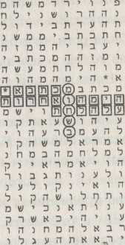

Это было сделано компьютером
Начертанные на скрижалях письмена Божии

Астроном Карл Саган заметил однажды, что если бы во вселенной существовала разумная жизнь, отличная от нашей, то кое-где она значительно опередила бы нас в развитии и имела бы тысячи, или сотни тысяч, или миллионы, или сотни миллионов лет для совершенствования изощренной технологии, которую мы только-только начинаем создавать.
«После миллиардов лет биологической эволюции - на их планете и на нашей - чужая цивилизация не может быть вровень с нами в технологическом отношении», - писал Саган.
Приведу еще одну цитату из Карла Сагана, позаимствовав ее из книги «Бледно-голубая точка»: «Род человеческий существует на земле более двадцати тысяч веков, а радио появилось всего около ста лет назад. Разумно предположить, что те цивилизации, которые слегка отстали от нас, не имеют радио. Те же, которые нас обогнали, скорее всего, очень значительно опережают земную цивилизацию - вспомните, как шагнула наша собственная техника за последние два-три столетия! Вполне возможно, что для них обычны и доступны вещи, которые нам показались бы настоящим волшебством».
Артур Кларк, автор книги «Космическая одиссея 2001 года», придумал таинственный черный монолит, который снова и снова появляется на разных этапах человеческой эволюции - всякий раз, когда люди оказываются готовы подняться на следующий уровень. Кларк делает замечание, созвучное мыслям Сагана: «Любая достаточно продвинутая технология ничем не отличается от магии».
Библейский код заставляет предположить, что за «чудесами» Ветхого завета скрывается та самая «достаточно продвинутая технология».
В библейском коде присутствует слово «компьютер». Возможно, код просто говорит на языке, который мы способны понять. «Изучение истории наводит на мысль, что каждая эпоха апеллирует к своей самой впечатляющей технологии в поисках метафоры для Вселенной или даже для Бога», - замечает австралийский физик Пол Дейвис в книге «Разум Бога».
Слово, обозначающее в иврите «компьютер», имеет тот же корень, что слово «мысль». Поэтому когда в библейском коде упоминается скрывающийся за чудесами «компьютер», возможно, имеется в виду некий разум. Однако этот разум совсем не похож на наш - так же, как и «компьютер» библейского кода не похож на наши компьютеры.
У всех распространенных религий есть общая черта: вера в существование сверхприродного разума, Бога.
Если существование библейского кода что-то и доказывает, то именно существование такого сверхчеловеческого разума - по крайней мере, в те времена, когда создавалась Библия. Люди не способны глядеть вперед на тысячи лет, а в этой древней книге зашифрованы упоминания о событиях, происходящих в наше время.
Мы как-то забыли, что Библия - самая известная история о Контакте. Мы так ждем контакта с иным разумом - а этот контакт давным-давно состоялся!
Согласно библейскому рассказу, это случилось, когда Авраам услышал неведомо откуда доносящийся голос. В следующий раз контакт произошел, когда голос заговорил с Моисеем из горящего куста.
А библейский код, по сути дела, - это альтернативная форма Контакта, причем мысль о такой форме уже приходила в голову ученым, ищущим проявления внепланетного разума, не случайно некоторые из них ожидают «открытия на нашей планете или поблизости от нее артефакта неземного происхождения».
Как полагает физик Пол Дейвис, такой артефакт может быть «запрограммирован на то, чтобы объявиться не ранее, чем земная цивилизация достигнет определенного уровня». Это в точности подходит к библейскому коду. Он был заперт на временной замок, который смогли отпереть только после изобретения компьютера.
Прочие предположения Дейвиса тоже как нельзя лучше подходят к библейскому коду. «Этому артефакту можно будет задавать вопросы примерно так же, как мы задаем вопросы современному интерактивному компьютерному терминалу. Возникнет некий диалог. Подобное устройство - в сущности, его можно назвать внеземной временной капсулой - может хранить обширные запасы важнейшей для нас информации».
Дейвис - лауреат премии Темплтона за прогресс в области религии. Его воображение рисует картины, в которых люди «столкнутся с артефактом на Луне или на Марсе», или же они «неожиданно обнаружат его на Земле, когда придет нужный момент».
Это уже случилось. Мы нашли такой артефакт. Он оказался самой известной на Земле книгой. Мы просто не понимали, что это за книга.
То, что Моисей на самом деле получил на горе Синай, было интерактивной базой данных, доступ к которой мы получили только сейчас.
Пятикнижие, продиктованное Богом Моисею, было фактически компьютерной программой. Сначала Тору высекли на камне и записали на пергаментных свитках. Затем она обрела переплет и стала книгой. Но сам код называет ее «древней компьютерной программой».
Эту компьютерную программу можно запустить и узнать сокрытую дотоле истину о нашем прошлом и будущем.

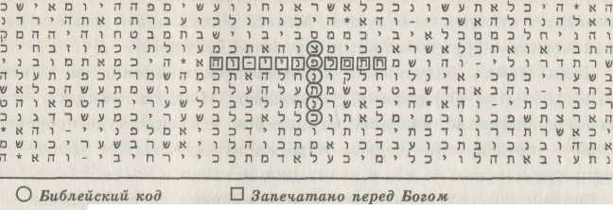

Сами слова «библейский код» также фигурируют в тайном тексте Пятикнижия. Сочетание букв, образующее их, имеет и другое значение: «Он спрятал, сокрыл Библию». Это должно означать, что существует другая, потайная Библия, спрятанная внутри явного текста Ветхого завета.

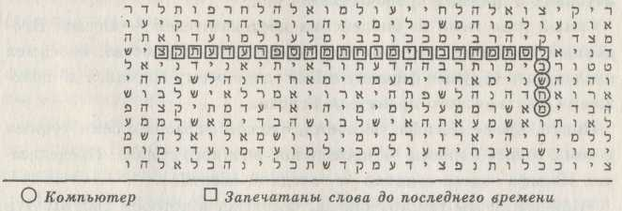

Компьютерный код словно бы сам говорит, что он и есть «печать», временной замок, до недавнего времени охранявший сокрытые в Библии тайны. В одной из матриц слова «запечатано перед Богом» пересекаются со словами «библейский код».
А слово «компьютер» закодировано в последней главе книги ДаМайкл Дрознин
ниила, оно начинается в том самом стихе, где говорится: «...ибо сокрыты и запечатаны слова сии до последнего времени» (Дан. 12, 9)
Библейский код - это и есть таинственные запечатанные слова.
Конечно, пророчества содержатся не только в коде. Они постоянно встречаются и в открытом тексте Библии. Например, патриарх Иаков рассказывает своим двенадцати сыновьям о том, что произойдет в отдаленном будущем. Моисей рассказывает древним израильтянам о двух возможных вариантах будущего.
Джек Майлз, получивший Пулитцеровскую премию за книгу «Бог: попытка биографии», утверждает: «Следует ожидать, что вовсе не знамение, явленное на поле боя, а именно чудо пророчества - предсказание судьбы мира на международном уровне - приведет каждого из нас к почитанию истинного Бога».
Библейский код предлагает нам - впервые за все времена - «горячую линию» связи с будущим, прямой доступ к нему. Вместо того чтобы полагаться на слова пророков, которые рассказывают о своих видениях и толкуют сны, мы можем теперь с помощью компьютера получить непосредственный доступ к зашифрованным в Библии предсказаниям будущего.
Фактически существование кода открывается в двух знаменитых историях о древних пророчествах.
Самый известный из библейских предсказателей - Иосиф. Проданный братьями, которые ему завидовали, в рабство, он сумел предсказать будущее фараону и благодаря этому поднялся до положения фактического правителя Египта.
Никто, кроме Иосифа, не понял, что сон фараона о семи тучных и семи тощих коровах - провидение великого голода. Предсказание Иосифа спасло египтян от голодной смерти.
«Найдем ли мы такого, как он, человека, в котором был бы Дух Божий?» - спрашивает фараон у своих слуг. И говорит Иосифу: «Так как Бог открыл тебе все сие, то нет столь разумного и мудрого, как ты; Ты будешь над домом моим, и твоего слова держаться будет весь народ мой» (Быт. 41, 38, 39-40).
Фараон сделал Иосифа правителем и дал ему новое имя: «И нарек фараон Иосифу имя: Цафнаф-панеах» (Быт. 41, 45).
Во всех переводах Библии и даже в оригинальном древнееврейском тексте Цафнаф-панеах трактуется как имя. За последнее тысячелетие было сделано немало попыток прояснить его значение. Есть мнение, что это еврейская транскрипция какого-то египетского имени, которое изначально записывалось иероглифами. Одни исследователи толковали данное имя как «Проникающий в тайны», по мнению других оно означает «Бог говорит и живет».
На самом деле Цафнаф-панеах имеет в древнееврейском языке совершенно ясное значение: «разбирающий тайнопись». Говоря современным языком - «дешифровщик», тот, кому доступен код.
Итак, Библия называет Иосифа дешифровщиком. Возможно и другое толкование этого слова - «шифровальщик», подразумевающее, что именно Иосиф создал код, который мы должны теперь разгадывать.
Но ведь такого не может быть. Иосиф физически не мог создать библейский код. Библии просто не существовало до тех пор, пока Бог не продиктовал Моисею Тору на горе Синай. А это произошло через несколько столетий после смерти Иосифа.
Само имя «Иосиф» по-древнееврейски значит «Он (Бог) да прибавит», «Он (Бог) да умножит». Для нас здесь важна глагольная форма «прибавит». Следовательно, полное предложение, скрытое в Книге Бытия (41, 45), можно понять так: «Код прибавится, ты расшифруешь его».
А то место Книги Пророка Даниила, которое на первый взгляд повествует о некоем древнем пророчестве, на самом деле есть просто описание кода.
В этом месте Бог вселяет ужас в величайшего из правителей земли - царя Вавилонского, - открывая перед ним будущее и предсказывая падение древних царств.
«Истинно Бог ваш есть Бог богов и Владыка царей, открывающий тайны», - говорит Даниилу царь Навуходоносор (Дан. 2, 47).
Но те слова, что на древнееврейском означают «открывающий тайны», имеют также второй смысл - «тайный свиток» или «тайное послание». Таким образом, получается скрытый текст: «Он открыл тайны так, чтобы вы могли понять это тайное послание».

Библейский код - это «тайное послание».

Не тот ли самый «Бог», который открыл будущее Иосифу и Даниилу, теперь при помощи библейского кода открывает будущее нам?
Ведь код дает нам, по выражению Майлза, «предсказания для всех народов».
Убийство Рабина и год, когда оно произошло, были открыты заранее. Война в Персидском заливе и дата ее начала были предсказаны очень точно. Но я не мог знать, так же ли точны предсказания третьей «мировой войны», «атомного холокоста» или «конца дней».
И я не понимал, почему «Бог» предпочитает сообщать нам об опасности, вместо того чтобы просто устранить ее.
«Бог, помогающий Иосифу, - пишет Майлз, - был достаточно велик, чтобы знать наперед, что случится, но недостаточно велик, чтобы изменить будущее».
То же самое можно сказать об авторе библейского кода, кем бы он ни был. Он предвидит будущее, но не может изменить его. Все, что он может, - это спрятать в Библии предупреждение.
Майлз пишет, что Книга Даниила представляет человеческую историю как «громадный рулон кинопленки, содержание которой можно узнать еще до выхода фильма в прокат»: Бог может устроить «предварительный просмотр».
Вопрос в том, способны ли мы изменить конец просматриваемого нами фильма? Что даст нам «снятие печатей» с тайной книги? Мы просто узнаем об ужасе, ожидающем нас в «конце дней», - или сможем предотвратить его?
- Даже в мире, созданном всемогущим и всеблагим Богом, возможна борьба добра и зла, исход которой не предопределен, - говорит Эли Рипс.
Библейский код, скорее всего, описывает вероятностные события. Не исключено, что запечатанная книга содержит все возможные варианты будущего. Не исключено также, что каждое предсказанное событие имеет два возможных исхода.
Рипс полагает, что библейский код имеет позитивную и негативную составляющие, два противоположных и переплетающихся суждения о реальности: «Как в суде, где есть и защитник, и обвинитель ».
- Возможно, что два противоположных суждения наличествуютвсегда, для того чтобы сохранить свободу нашей воли, - говоритРипс. - Возможно, в записи библейского кода отражен некийспор. Согласно Мидрашам, мир был создан дважды - первый разв нем существовали лишь справедливость, правота и неправота.Потом Бог увидел, что мир так существовать не может - в нем неоказалось места человеку с его несовершенством, - и Он добавилмилосердие. Но это не то же самое, что смешать горячую и холодную воду и получить тепловатую водичку, - скорее, это все равнокак смешать огонь и снег таким образом, чтобы и то и другое сохранило свою собственную природу. Возможно, две составляющиебиблейского кода именно таковы».
Рипс не думает, что у кода было два создателя.
- Библейский код был создан сразу, единым Разумом, - говорит он. - Но он может отражать две различные точки зрения.
Рипс открыл Книгу Пророка Исайи и прочитал:
- «Я Господь, и нет иного. Я образую свет и творю тьму, делаю мир, и произвожу бедствия; Я, Господь, делаю все это» (Ис. 45,6-7).
Рипсу, математику и верующему иудею, нет нужды спрашивать: «Кто же составил код?»
Ответ очевиден. Составитель кода, обвинитель и защитник - это Бог.
Однако для меня дело обстояло отнюдь не так просто. Я видел несомненные доказательства существования кода, а вот доказательств существования Бога у меня не было. Если библейские предсказания исходили от всемогущего Бога, то зачем Он трудился их делать? Он мог просто изменить будущее.
Сообщения кода, как мне казалось, исходили от кого-то - доброжелательного, но не всемогущего, - кто желал предупредить нас о грядущей опасности, чтобы мы устранили ее сами.
Книга Откровение Иоанна Богослова утверждает, что последняя битва случится неожиданно, «яко тать в нощи». Прямо перед описанием Армагеддона стоят слова: «Се, иду как тать» (Отк. 16, 15).
Библия - это предупреждение о внезапном и неизбежном бедствии. Но настоящий смысл библейского кода состоит совсем в другом. Предупреждение посылается нам, чтобы мы могли предотвратить надвигающийся Апокалипсис.
Истина скрыта в последней главе Книги Пророка Даниила - там, где описывается «запечатанная книга».
Из этой главы можно понять, что мы обнаружили тайное послание именно тогда, когда и должны были, по замыслу автора кода, его обнаружить. Текущий год, 1997-й (по еврейскому календарю - 5757-й), указан в скрытом тексте рядом со словами: «Он запечатал книгу до последнего времени». Чуть повыше скрытый текст говорит: «Для тебя сокрыта тайна». Эти же самые слова могут также означать: «Для тебя это зашифровано». Именно они и пересекают обозначение 5757 года. Так кто же составил код?
Последние слова, которые ангел говорит Даниилу - «А ты иди к твоему концу, и успокоишься и восстанешь для получения твоего жребия в конце дней» (Дан. 12, 13), имеют и другое значение.
Их можно понять как сообщение о ком-то, кто на протяжении всей истории боролся, чтобы предотвратить предсказанное несчастье и привести человечество к благополучному исходу: «Ты будешь упорно бороться за судьбу каждого до конца дней».
Кто-то скрыл в Библии предостережение - информацию, в которой мы нуждаемся, чтобы предотвратить всеобщую гибель.

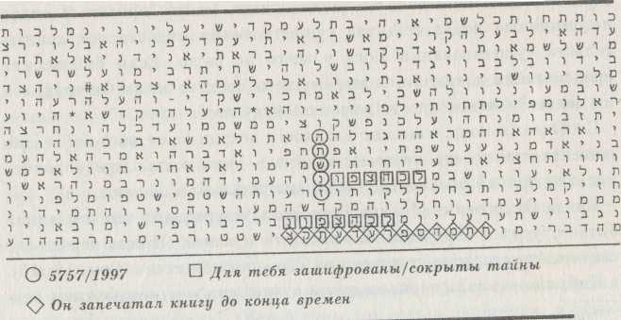

Глава пятая
Недавнее прошлое

Чтобы увидеть будущее, надо оглянуться назад. Об этом говорится в книге пророка Исайи.
Когда я обнаружил сообщение библейского кода о приближении Апокалипсиса - о том, что «конец дней» уже близится, что настоящий Армагеддон начнется с атомного нападения на Израиль, - я, не имея возможности исследовать будущее, стал исследовать прошлое.
Самым страшным после всемирного потопа, поистине апокалипсическим событием, была, конечно, вторая мировая война.
«Мировая война», «Гитлер» и «холокост» - все эти слова закодированы в Библии вместе. Они находятся в последней книге Торы - Второзаконии. «Мировая война» появляется в скрытом тексте один-единственный раз. Полная фраза читается так: «Этот мир разорен, мировая война».

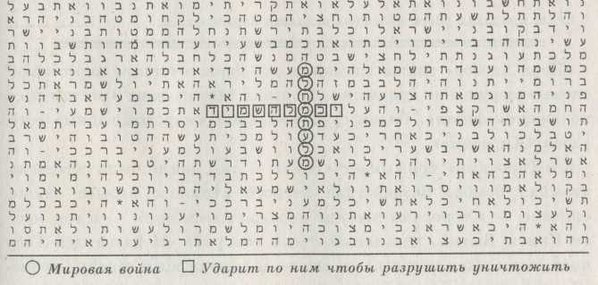

В коде присутствуют фамилии всех лидеров времен второй мировой войны - «Рузвельт», «Черчилль», «Сталин», «Гитлер».

Основные страны-участницы - «Германия», «Англия», «Франция», «Россия», «Япония», «Соединенные Штаты» - также названы в скрытом тексте рядом с выражением «мировая война». Год начала войны - «1939» - помещается рядом с «мировой войной» и буквосочетанием «А. Гитлер». В том же месте есть слово «нацист». «Холокост» стоит рядом с «1942» - годом, когда нацисты приступили к «окончательному решению еврейского вопроса», то есть к массовому уничтожению европейских евреев.
Неожиданное вступление Америки в войну после нападения японцев на морскую базу Пёрл-Харбор очень живо описано в библейском коде.
Рядом со словом «Рузвельт» расположено слово «президент», и здесь же упоминается его заявление о начале войны, сделанное 7 декабря 1941 года: «Он приказал ударить в день великого поражения».

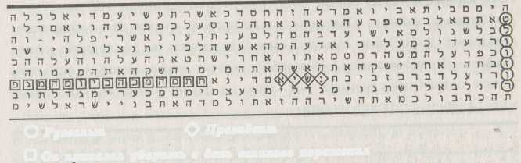
Рузвельт Президент
Он приказал ударить в день великого поражения

«Пёрл-Харбор» также упомянут, это буквосочетание пересекают слова «разрушение крепости». Морская база названа «местом расположения флота». Рядом с упоминанием «мировой войны» есть слово «Хиросима».
К «Хиросиме» примыкает «1945» - год, когда была сброшена атомная бомба. Воздействие первого атомного взрыва также описано - «Хиросима в конце поражает весь мир» - в том месте Книги Бытия, где явный текст говорит: «И раскаялся Господь, что создал человека на земле, и восскорбел в сердце Своем» (Быт. 6, 6).
«Атомный холокост» соседствует с «5705» - годом еврейского календаря, соответствующим 1945 году. Обозначение этого года Библейский код пересекает слова «атомный холокост», причем последнее выражение встречается в данной матрице один-единственный раз.

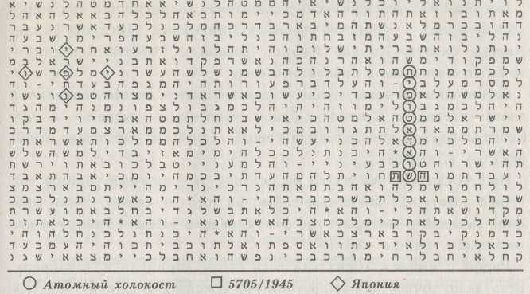

Близкая опасность никогда не казалась столь реальной. Если сообщения о второй мировой войне так подробны и достоверны, то можно ли пренебрегать предупреждениями библейского кода о грядущей войне? Выражение «следующая война» закодировано в Библии вместе со скрытым тестом, говорящим: «Это будет после смерти премьер-министра».
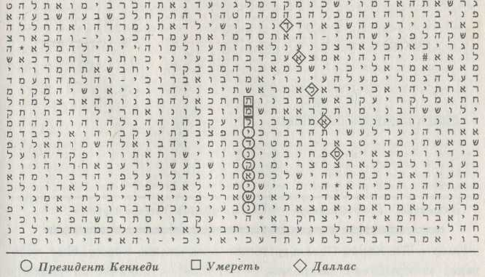

Все убийства государственных деятелей, изменявшие ход мировой истории, -- убийство Авраама Линкольна, Махатмы Ганди, Анвара Садата, Ицхака Рабина, Джона и Роберта Кеннеди - тоже упоминаются в библейском коде.
В том единственном случае, когда в скрытом тексте появляются слова «президент Кеннеди», рядом стоит слово «умереть». А поблизости фигурирует название города, где было совершено убийство, - «Даллас».
Имя «Освальд» находится неподалеку от слов «имя убийцы, который убьет». Те же самые слова, из того же самого стиха Библии, входили в матрицу, где фигурировали «Ицхак Рабин» и фамилия его убийцы «Амир».
Рядом с именем «Освальд» есть слова «прицел» и «снайпер». Есть даже точное описание убийства Джона Кеннеди - «он ударит в голову, смерть».

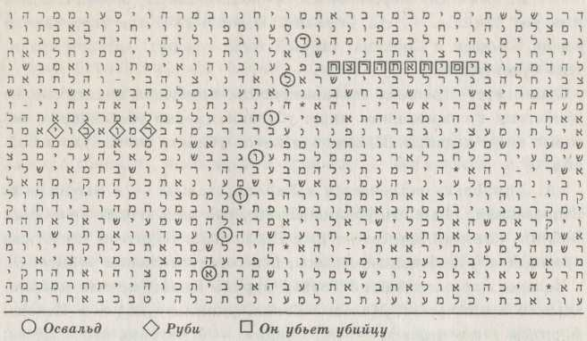

Не забыт кодом и брат президента - он обозначен как «Р. Ф. Кеннеди». Его убийство предсказывается в том же самом месте, что и убийство Джона Кеннеди.

Смерть Ли Харви Освальда также предсказана кодом. Имя человека, который его застрелил, - «Руби» - появляется рядом с именем «Освальд», и скрытый текст говорит: «он убьет убийцу».

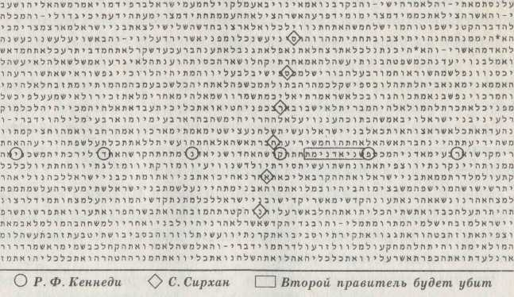

На одной и той же матрице видны слова «президент Кеннеди», «умереть», «Даллас», «Р. Ф. Кеннеди», «второй правитель будет убит ».

«Р. Ф. Кеннеди» пересекается буквосочетанием, обозначающим имя его убийцы, - «С. Сирхан». Именно там, где встречаются имена Кеннеди и Сирхана, тайный текст говорит: «второй правитель будет убит».
Существует страшная закономерность, присущая политическим убийствам в современном мире: убивают именно тех лидеров, которые несут надежду. И каждое из этих убийств упомянуто в Библии.
«А. Линкольн» встречается в Библии дважды - в Бытии и во Второзаконии. Имя его убийцы, Бутса, три раза входит в тот стих Библии, который пересекает имя Линкольна. В другом месте имя президента, освободившего рабов, пересекается словом «убит».
Человек, возглавлявший борьбу народа Индии против колониального владычества, Махатма Ганди, упомянут кодом в Исходе. А рядом с его именем - «М. Ганди» - в матрице стоят слова: «он будет убит».
Убийство другого ближневосточного лидера, который, как и Ра-бин, больше всего запомнился своими миротворческими усилия-_{МИ)} _ египетского президента Анвара Садата - также закодировано. Его имя, имя убийцы - «Халед Исламбули» - и дата убийства - 6 октября 1981 - все это собрано в одном месте.
В одной матрице видны слова «Халед застрелит Садата», а в другой - слова «он убьет» пересекают имя «Садат». Там же видна дата еврейского календаря -- «8 тишри». Даже слова «военный парад» - а Садата убили именно во время парада - имеются в коде. Три тысячи лет назад кто-то уже знал обо всех крупных политических убийствах девятнадцатого и двадцатого столетий. Их подробности точно отображены в библейском коде.
Это я и пытался сказать премьер-министру Ицхаку Рабину за год до того, как его тоже убили: «Единственный раз, когда Ваше полное имя встречается в тайном тексте Библии, его пересекают слова «убийца, который убьет».
Это предостережение следовало принять всерьез, потому что убийства Анвара Садата и братьев Кеннеди тоже закодированы в Библии.
Код сообщал, что Рабин будет убит «в 5756». Место убийства также было указано: Тель-Авив.
И вот Рабин мертв. Его убили в предсказанное время, в предсказанном месте, предсказанным способом.
Если библейский код говорит правду, то «следующая война» вспыхнет после политического убийства, и начнется она с террористического акта.
Ближний Восток - центр мирового терроризма. Каждый взрыв, каждое убийство, каждое кровопролитие - все занесено в библейский код.
Поразительно, что первое сообщение такого рода, которое я обнаружил самостоятельно, опередило по оперативности газеты. Дело было в самолете - я летел в Тель-Авив в декабре 1992 года. Стюардесса протянула мне «Джерусалем пост».
На первой странице я увидел крупно набранный заголовок: «Похищение пограничника». Я немедленно ввел фамилию этого пограничника, Толедано, в программу поиска моего портативного компьютера. Слово «Толедано» встретилось - один-единственный раз. Оно было закодировано в Книге Бытия.

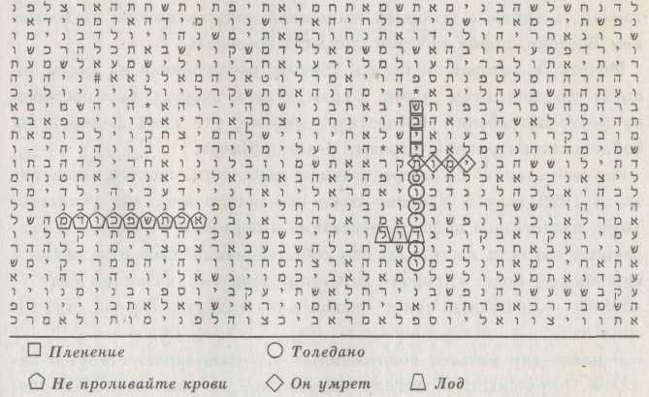

Полностью фраза кода выглядела так: «пленение Толедано». К букве «д» в слове «Толедано» примыкало название города, где произошло похищение - «Лод». И далее код сообщал: «он умрет ».
В газетном сообщении говорилось, что об участи Толедано пока ничего неизвестно. На следующий день было обнаружено его тело.
Позже, когда в газетах появились протоколы допросов арестованных террористов, стал известен рассказ одного из палестинцев о том, что произошло сразу после похищения. Оказалось, что трое террористов заспорили, убить ли на месте похищенного полицейского или оставить в живых, и рассказчик якобы сказал сообщникам: «Не надо проливать кровь». Эти самые слова находятся в Библии поблизости от имени Толедано.
Библейский код предсказал также самый ужасный случаи ответного терроризма в современном Израиле - убийство в феврале 1994 года тридцати арабов, молившихся в мечети.
Имя убийцы, врача-израильтянина Гольдштейна, название города, где произошло злодеяние, - «Хеврон» - и слова «человек из дома Израиля, который убьет», - все это находится в одной и той же матрице.
Место гибели несчастных жертв тесно связано с библейской историей, а также с историей нынешней напряженности на Ближнем Востоке, корни которой уходят в древность.
Мечеть, в которой молились убитые, расположена на месте некогда стоявшего там храма, а храм, в свою очередь, был построен на месте погребения. Существует мнение, что здесь похоронены библейские патриархи Авраам, Исаак и Иаков.
Это место долго было средоточием арабо-израильского конфликта. В 1929 году в Хевроне тоже произошло массовое убийство.Тогда палестинцы подняли восстание и перебили 67 евреев, а уцелевших изгнали из города. Это событие нашло свое отражение вбиблейском коде. «Хеврон» там стоит рядом с указанием года -«5689», - а полный текст «сообщения» гласит: «Хеврон, что изгнал ИХ». }
В наши дни пятьсот вооруженных до зубов евреев живут в анклаве, окружающем могилу патриархов, а еще несколько сотен - в расположенном неподалеку селении Кирьят-Арба, в окружении 160000 арабов. Израильские поселенцы отказываются покинуть свои жилища. В оправдание своих притязаний они циБиблейский код
тируют Библию: «Так достались Аврааму от сынов Хетовых поле и пещера, которая на нем, в собственность для погребения» (Быт. 23, 20).

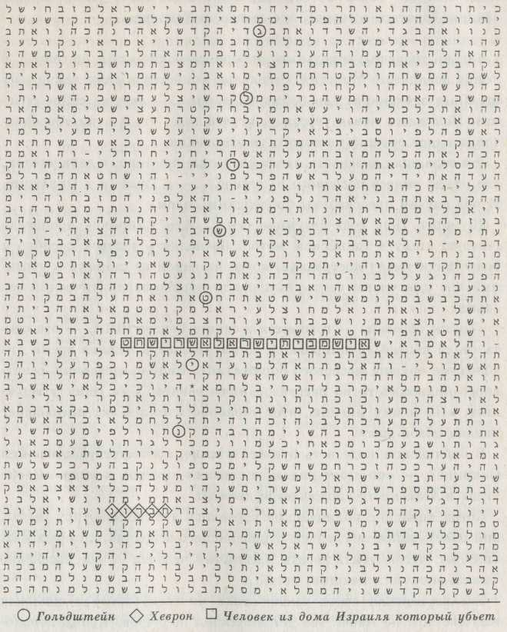

Четыре тысячи лет назад Авраам купил эту землю, чтобы похоронить на ней свою жену Сарру и других членов семьи. Арабы не оспаривают эту давнюю сделку. Они только говорят, что, согласно той же Библии, Авраам является также и их предком.
В Книге Бытия говорится: «И умерла Сарра в Кириаф-Арбе, что ныне Хеврон» (Быт. 23, 2). Скрытый текст этого стиха гласит: «будете бороться в городе, где засада, в Хевроне».
Как ни трагичны отдельные террористические акты, но сейчас, в конце двадцатого столетия, отдельные убийства и даже такие масштабные злодеяния, как, бойня в Хевроне, - еще не самое опасное. Появилась новая угроза - угроза того, что в руки террористов попадет оружие массового уничтожения.
Эта страйная опасность явила свой лик внезапно, в двух местах, где никто ничего подобного не ожидал, - в Токио и в Оклахоме. И оба случая предсказаны библейским кодом.
20 марта 1995 года безумная секта «Аум Синрикё» произвела газовую атаку в токийском метро. Двенадцать человек погибло и более пяти тысяч пострадало, когда на одной из станций в утренний час пик члены секты выпустили нервно-паралитический газ зарин.
«Таким образом, - говорится в отчете Сената США, - эта секта стала первой группировкой, применившей в мирное время химическое оружие массового поражения». Вице-председатель сенатского подкомитета по расследованиям сенатор Сэм Нанн утверждает: «По моему мнению, этот террористический акт предвещает начало новой эры».
В библейском коде есть буквосочетание, соответствующее «Аум Синрикё», - оно стоит рядом со словами «метро» и «мор». Слово «газ» в этом месте упоминается дважды.
Когда японские полицейские ворвались в штаб-квартиру секты, они обнаружили там запасы отравляющего вещества, которых хватило бы, чтобы убить десять миллионов человек - все население Токио: мужчин, женщин, детей...
Эта изуверская секта имела связи по всему миру и обладала имуществом не менее чем на миллиард долларов. Кроме нервно-паралитического газа, в ее распоряжении имелись большие запасы бактериологического оружия, включая носителей сибирской язвы. Они даже отправили в Заир специальную группу, чтобы добыть вирус смертельной лихорадки эбола. Они делали попытки завладеть ядерным оружием.
«Токио обезлюдеет» - так звучит несбывшееся пророчество кода. Эта вероятность не осуществилась.
Рядом со словами «Токио», «Япония» стоит слово, которое означает «напасть» и традиционно переводится как «казнь» (вспомним «десять казней египетских»). К нему примыкает словосочетание «летающее оружие».
«Авиационная эскадрилья» присутствует в коде рядом со словом «казни», здесь же - «цианид» и «эбола».
Судя по сообщениям японской полиции, документы, обнаруженные в штаб-квартире «Аум Синрикё», свидетельствуют, что секта планировала массовый террористический акт в Токио с использованием пилотируемых и управляемых на расстоянии вертолетов, которые должны были распылять смертоносные биологические и химические вещества.
Вождь секты Сёко Асахара утверждал, что близится конец света. Еще будучи на свободе, Асахара определил срок наступления Армагеддона: 1996 год.
Год, который в библейском коде примыкает к словам «Токио обезлюдеет,» - «5756» - это год еврейского календаря, соответствующий 1996 году.
«Казнь» библейских масштабов едва не постигла Токио. В Библии оказалось закодированным то, что могло случиться, но, к счастью, не случилось.
Месяцем позже, в 9 утра 19 апреля 1995 года, взлетело на воздух федеральное здание Альфреда Мурраха в Оклахома-Сити. Погибло 168 человек, в том числе 20 детей. Через несколько часов был арестован Тимоти Маквей, бывший сержант армии США.
Взрыв в Оклахоме стал крупнейшим террористическим актом за всю историю Америки. Он закодирован в Библии очень подробно, словно попал туда из телевизионного выпуска новостей. Рядом со словом «Оклахома» стоят слова «ужасная, страшная смерть» и «террор».

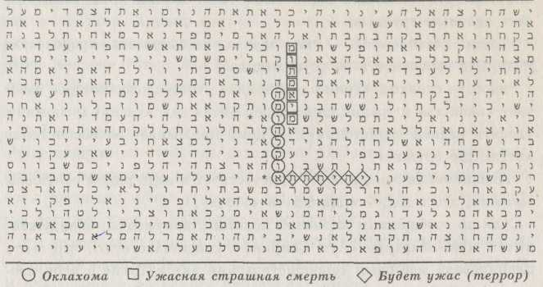

Обозначено место взрыва: здание Мурраха. Рядом стоят слова: «смерть», «разрушено», «умерщвлены», «убиты, разорваны на куски».

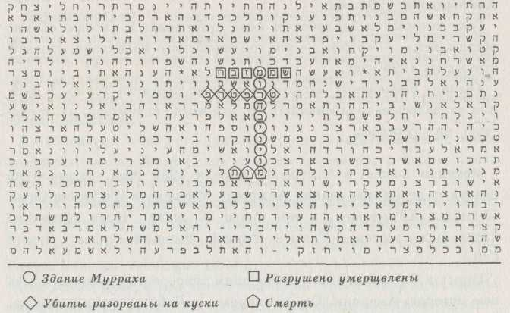

Назван и главный подозреваемый: «его имя Тимоти Маквей». В скрытом тексте Исхода словно бы перечислены обстоятельства
дела, возбужденного по поводу взрыва 19 апреля 1995 года: «Его имя Тимоти Маквей - день 19 -. в девятый час - утром - он притаился - он обрушился - террор - два года после смерти Кореша».

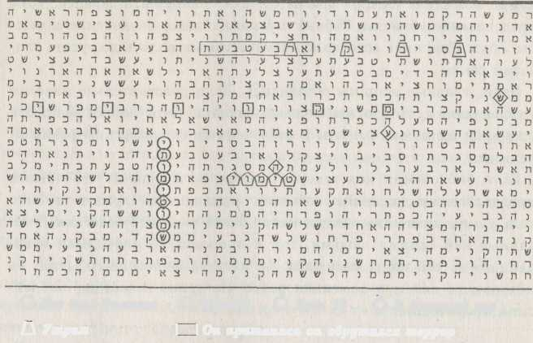

Его имя Тимоти Маквей День 19 В девятый час
Утром Он притаился он обрушился террор

Правительственная следственная комиссия пришла к выводу, что Маквей хотел отомстить за секту, которую возглавлял Дэвид Кореша. Это была религиозная секта тоталитарной направленности, большинство членов которой погибло в яростной перестрелке с федеральными агентами 19 апреля 1993 года - за два года, день в день, до взрыва в Оклахоме.
Определенный намек на безумие этой секты ясно слышится в библейском стихе, расположенном там, где закодированы сведения об оклахомской трагедии: «И был ужас Божий на окрестных городах...» (Быт. 35, 5).
Итак, события недавнего прошлого отражены в коде со множеством подробностей.
Но два вопроса, которыми я задавался с самого начала, - возможно ли на самом деле знать заранее подробности будущих событий и в состоянии ли мы изменить предсказанное будущее - по-прежнему оставались без ответа.

Имя «Тимоти Маквей» скрывалось в Библии в течение трех тысяч лет и было обнаружено в коде только после того, как реальному Маквею предъявили обвинение в убийстве 168 человек в Оклахоме. Фамилию «Амир» мы не сумели обнаружить заранее, хотя предсказание убийства Рабина и было найдено. Злодейские замыслы «Аум Синрикё» оставались неизвестными вплоть до ареста главарей секты.
Итак, главные вопросы оставались. Если действительно начался «конец дней», то что мы можем поделать? Этот вопрос вопросов уже вряд ли можно отнести к отвлеченным философским размышлениям.
Если библейский код говорит правду - а судя по его четким предсказаниям недавних событий, приходилось думать именно так, - то, возможно, человечество ждут ужасные бедствия, вызванные как самими людьми, так и природными явлениями невиданного до сей поры масштаба, - катастрофические события, на которые до сих пор намекали разве что давно известные библейские пророчества.

Глава шестая
Армагеддон

Более двух тысяч лет назад в горах у Мертвого моря скрывалась мессианская секта. Эти люди готовились к «битве сынов Света с сынами Тьмы» и ждали, что ангелы присоединятся к ним для последнего сражения с силами зла.
Опасаясь, что римляне уничтожат последние уцелевшие списки Библии, члены секты спрятали сотни пергаментных свитков в пещерах среди голых скал.
В 1947 году арабский мальчик-пастушонок бросил камень в одну из пещер и услышал звон черепков - он разбил глиняный горшок. Внутри оказался самый древний из известных библейских списков - Книга Пророка Исайи.
Тем самым было неопровержимо доказано, что Библия насчитывает не меньше двух тысяч лет.
Через несколько дней после того, как я впервые узнал, что древняя Книга скрывает в себе компьютерный код, предсказывающий современные события, я вскарабкался на эти скалы.
Несколько часов я просидел на обнаженной горной вершине, глядя на неброский пейзаж - он совершенно не изменился за два тысячелетия, прошедшие с того дня, когда древняя секта обосновалась здесь в ожидании Конца.
На следующий день я отправился в Храм Книги в Иерусалиме, чтобы посмотреть на выставленный там свиток с древнейшим из апокалиптических предсказаний - пророчеством Исайи.
В центре увенчанного куполом здания я увидел глубокий открытый колодец, над которым высился на пьедестале большой барабан с намотанным на него свитком. Это и был список полного текста Книги Исайи, найденный в пещерах у Мертвого моря.
Интересно, подумал я, почему свиток так странно расположен? Я позвонил Арманду Бартосу - архитектору, спроектировавшему Майкл Дрознин
музей-святилище, в котором теперь хранятся рукописи Мертвого моря.
- Экспозиция устроена так, что барабан может автоматическиопуститься вниз на большую глубину, причем его сразу прикроютстальные пластины, - объяснил Бартос.
- Но зачем это нужно? - удивился я.
- Чтобы защитить самый древний из известных человечествуэкземпляров Библии, - ответил он.
- От чего защитить? - не понял я.
- От ядерного удара.
В то время никто еще не знал, что древний свиток, укрепленный на устройстве, которое должно спасти это сокровище в случае атомной атаки, содержит в своем тексте скрытое предупреждение: Иерусалим действительно может погибнуть от ядерного удара, от «атомного холокоста», с которого, возможно начнется «мировая война» - настоящий Армагеддон.
Тайна скрывалась в «запечатанной книге».
Пророк Исайя описывает чудовищный Апокалипсис, который должен наступить в будущем. Развернув ужасающие картины грядущей войны, он затем говорит: «И всякое пророчество для вас то же, что слова в запечатанной книге» (Ис. 29, 11).
Это первое упоминание «запечатанной книги» в Библии. Это провидение нашего будущего, информация, укрытая сначала в пещере, а затем в коде - шифрованном тексте, который никто не мог разгадать до изобретения компьютера.
Сначала, говорит Исайя, никто не сможет открыть «запечатанную книгу»: «...Подают умеющему читать книгу и говорят: «прочитай ее»; и тот отвечает: «не могу, потому что она запечатана» (Ис. 29, 11).
Но затем, предсказывает Исайя, «запечатанная книга» будет открыта: «И в тот день глухие услышат слова книги, и прозрят из тьмы и мрака глаза слепых» (Ис. 29, 18).
А в скрытом тексте эти же самые стихи Книги Пророка Исайи сообщают, что «запечатанная книга» - не что иное как библейский код: «Он узнал слова, они будут в компьютере, его сообщение они услышали в этот день, тайны, волшебные слова книги». Предупреждение о ядерной войне, которое насчитывает уже две с половиной тысячи лет, невозможно было обнаружить без компьютера. Библейский код обнаружился как раз тогда, когда может начаться настоящий Армагеддон, - ив том самом месте, где скорее всего может разразиться катастрофа.
Я проверил каждый год следующего столетия. Только два года - 2000-й и 2006-й - присутствуют в коде рядом с «мировой войной».
Эти же два года помещаются возле слов «атомный холокост». Только эти два года из следующего столетия фигурируют в коде как рядом с «атомным холокостом», так и рядом с «мировой войной».
Трудно решить, в каком именно году код предсказывает войну - в 2000-м или в 2006-м. 2000 год указывается два раза, но зато 2006-й лучше согласуется в математическом смысле. К тому же, конечно, неизвестно, насколько вообще истинно это предсказание.
Но если библейский код говорит правду, то третья мировая война на исходе столетия по крайней мере возможна, а мировая война в течение ближайших десяти лет - вероятность, которой мы не имеем права пренебрегать.

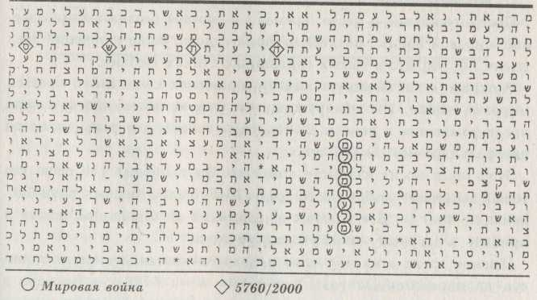

«Атомный холокост» и «мировая война» 'закодированы рядом. Следующая война, если верить коду, будет вестись с применением

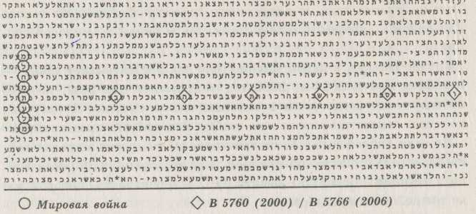

Предупреждение о месте, времени и способе развязывания ядерной мировой войны, истинного Армагеддона, было в течение трех тысяч лет укрыто в самых священных стихах Библии.
Раскрыв «запечатанную книгу» в поисках сведений о третьей мировой войне, мы обнаружим, что год ее возможного начала предсказывается в некоем 22-строчном тексте, который считается центральным местом Библии.
Этот текст носит название «мезуза». Он содержит 170 слов, которые занимают особое место среди 304805 слов первых пяти библейских книг - Бог повелел записать их на отдельном свитке и прибить к дверному косяку каждого дома.
Именно среди этих 170 слов находятся указания скрытого текста на определенные годы: «в 5760» и «в 5766» - то есть в 2000-м и в 2006-м.

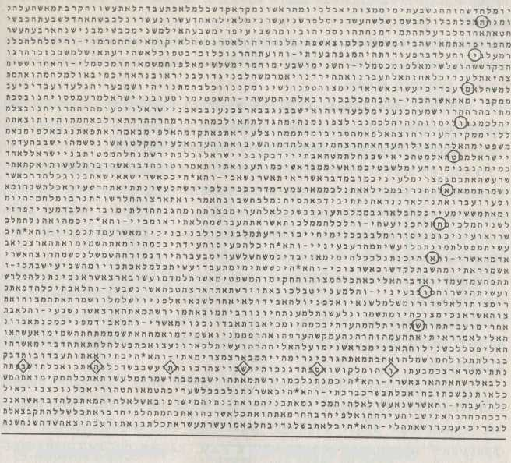
Атомный холокост В 5760 (2000) В 5766 (2006)

Слова «мировая война», встречающиеся в Библии один-единственный раз, закодированы именно в этом особом свитке: они пересекают один из священных стихов.
И в том же месте находятся слова «атомный холокост», также встречающиеся в Библии единожды.
Мезуза содержит пятнадцать стихов и начинается важнейшим повелением: «Слушай, Израиль: Господь, Бог наш, Господь един есть» (Втор. 6, 4). На протяжении небольшого текста Бог дважды говорит, как надлежит сохранять эти слова:
«И да будут слова сии, которые Я заповедую тебе сегодня, в сердце твоем. И внушай их детям твоим и говори об них, сидя в доме твоем и идя дорогою, и ложась и вставая. И навяжи их в знак на руку твою, и да будут они повязкою над глазами твоими, И напиши их на косяках дома твоего и на воротах твоих» (Втор. 6, 6-9).
Указания на годы, когда может начаться третья мировая война зашифрованы именно в этих, наиболее тщательно сохраняемых словах Ветхого завета.
И там, где находятся указания на 2000 и 2006 годы, скрытый текст священного свитка предупреждает о войне: «будут бомбить вашу страну, террор, опустошение, это разразится».
Никак не может быть случайностью, что предупреждение о времени, когда мир может оказаться лицом к лицу с ядерной войной, закодировало внутри тех самых особых пятнадцати стихов Библии, которые Бог дважды повелел запомнить, внушить детям, повторять каждое утро и каждый вечер.
Не может быть случайностью, что два года, самым явным образом связанные с мировой войной, спрятаны внутри 170 слов, которые хранились на особых свитках в течение трех тысяч лет и даже в наши дни прикреплены к дверям чуть ли не каждого дома в Израиле.
Списком мезузы, в котором пропущена хотя бы одна буква, пользоваться запрещено. Кто-то хотел быть абсолютно уверенным, что даже если будет утрачен остальной библейский текст, этот фрагмент сохранится в точности таким, каким он был изначально, - чтобы скрытый в нем код не был искажен.
Этот древнейший код предсказывает, что третья мировая война может начаться в течение ближайших десяти лет, - так же, как он предсказал, что вторая мировая война начнется «в 5700» - году, который по современному календарю начинается в 1939-м и заканчивается в 1940-м.
Армагеддон в 2000 или 2006 году - вот какое предупреждение зашифровано в самых священных стихах Библии. Тщательно сохраненный в мезузе код точно предсказал вторую мировую войну и предсказывает третью.
Сейчас мы уже почти не боимся, что ядерную войну развяжут сверхдержавы. Эту угрозу заслонила другая - возможность того, что ядерное оружие попадет в руки террористов.

Слово «терроризм» присутствует в коде рядом со словами «мировая война». Прямо под словом «третья» стоит выражение «война до ножа», что означает борьбу не на жизнь, а на смерть, войну до полного истребления. Здесь явно подразумевается «атомный холо-кост».
Внезапный распад Советского Союза изменил облик мира. Главного противника Соединенных Штатов в лице СССР больше не существует, но зато колоссальный ядерный арсенал стал доступен для террористов.

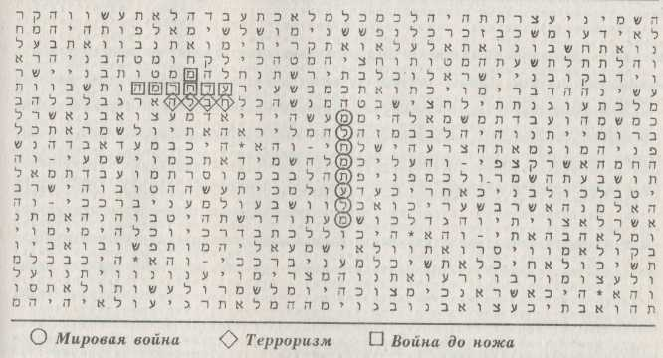

Специальный комитет Сената США в прошлом году подтвердил эту опасность. «Никогда ранее не распадалась империя, обладающая 30000 ядерных зарядов» - заявил вице-председатель подкомитета по расследованиям сенатор Сэм Нанн.
Назвав бывший Советский Союз «обширным потенциальным супермаркетом ядерного, химического и бактериологического оружия», сенатор Ричард Лугар предупредил: «Возросла вероятность того, что один, два или дюжина зарядов массового уничтожения сдетонируют в России, Европе, на Ближнем Востоке или даже в Соединенных Штатах».
Кстати, «падение коммунизма» тоже было предсказано в библейском коде. Единственный раз, когда там встречается слово «коммунизм», рядом находятся слова «падение» и «Россия».

Чуть ниже находится слово «Китай*. И тут же - слово «следующий».

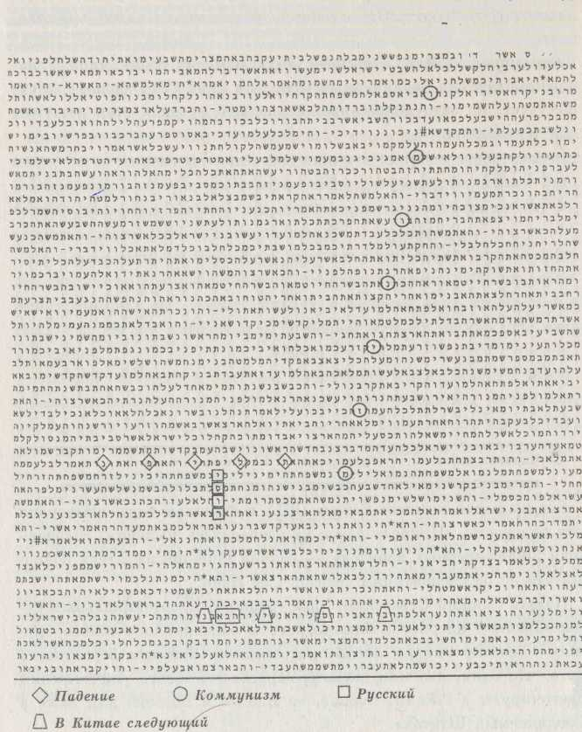

Многие на Западе восприняли распад Советского Союза как победу. Конец коммунизма в Китае рассматривался бы как окончательный триумф. Но хаос в еще одной ядерной державе только увеличил бы риск того, что оружие, способное стирать с лица земли целые города, будет куплено или похищено террористами.
Если верить библейскому коду, то именно террористы могут развязать третью мировую войну. Она может начаться - как предположил премьер-министр Перес через несколько дней после того, как я с ним повстречался, - когда ядерное оружие «попадет в руки безответственных стран и будет растаскано фанатиками».
Вторая мировая война завершилась ядерным взрывом. Третья мировая война может с такого взрыва начаться.
Иерусалим - это город, за который сражались больше, чем за любой другой населенный пункт планеты. Царь Давид завоевал его, вавилоняне сожгли, римляне разрушили, крестоносцы осадили - три тысячи лет кровавых конфликтов, которые отнюдь не закончились, когда Израиль отвоевал Иерусалим в войне 1967 года. Этот город явственно обозначен в библейском коде как мишень предсказанного ядерного удара.
Рядом со словами «атомный холокост» и «мировая война» в тайном тексте названа только одна из мировых столиц - «Иерусалим».
Название этого города зашифровано внутри того стиха Библии, где Бог угрожает Израилю длительным наказанием: «Я Господь, Бог твой, Бог ревнитель, за вину отцов наказывающий детей до третьего и четвертого рода, ненавидящих Меня» (Втор, 5, 9).
В скрытом тексте слова «атомный холокост» пересекает следующая строчка: «Ваш город будет разрушен в результате террористического акта».
То, что мишенью ядерного удара будет именно Иерусалим, подтверждается самым древним апокалиптическим пророчеством, которое на протяжении двух с половиной тысяч лет сохранялось в неприкосновенности в свитках Мертвого моря - в Книге Пророка Исайи: «Горе Ариилу, Ариилу, городу, в котором жил Давид!» (Ис. 29, 1)
Ариил - это древнее название Иерусалима, встречающееся в Библии. Осада, в результате которой священный город обращается «в прах», описана подлинно апокалипсическими словами:
«...Это совершится внезапно, в одно мгновение. Господь Саваоф посетит тебя громом и землетрясением, и сильным гласом, бурею и вихрем, и пламенем всепожирающего огня» (Ис, 29, 5-6).
Это необыкновенно точное описание «атомного холокоста» сделано тысячи лет назад. Никакими другими словами древний провидец и не мог его описать.
Сравните это с современным описанием удара, обрушившегося на Хиросиму:
«Целый город был разрушен в одно мгновение. Центр города был сравнен с землей. Через полчаса после взрыва пожары, занявшиеся в разных местах от термического импульса, начали срастаться в один огненный вихрь, который бушевал шесть часов. Четыре часа свирепствовал, разрушая город, яростный смерч невиданной силы, порожденный взрывом».
Это слова, перекликающиеся с пророчеством Исайи, взяты из классического описания взрыва 1945 года, сделанного Джонатаном Шеллом в книге «Судьба Земли».
Никто из жителей Хиросимы не слышал взрыва - в атмосфере образовался вакуум. Но в отдалении, за много миль, был слышен ужасный шум, оглушительный «гром», подобного которому никто никогда не слышал ранее.
Бомба, сброшенная на Хиросиму, взорвалась в воздухе, на высоте шестисот с липшим метров. Если бы ядерная бомба взорвалась на поверхности земли, как скорее всего будет при ударе террористов, результат был бы еще ужаснее.
Все живое в городе может мгновенно обратиться в прах. Цитирую Шелла: «Все люди в районе поражения превратятся в дым ипепел; они просто исчезнут. Уничтоженное население, ставшее радиоактивной пылью, поднимется грибовидным облаком и упадетна землю». f
А теперь снова послушаем Исайю: «И будешь унижен, с земли будешь говорить, и глуха будет речь твоя из-под праха... Из-под праха шептать будет речь твоя. Множество врагов твоих будет, как мелкая пыль, и полчище лютых, как разлетающаяся плева; и это совершится внезапно, в одно мгновение» (Ис. 29, 4-5).
Как описание древней войны это звучит странно, но зато последствия ядерного удара или контрудара описываются точнейшим образом. А дальше идет странная, таинственная фраза: «И всякое пророчество для вас то же, что слова в запечатанной книге» (Ис. 29, 11).
Эти слова оставались запечатанными до тех пор, пока не открылись нам. Может быть, код существует именно для того, чтобы предупредить нас в критический момент приближающегося атомного удара.
Выражение «Атомное оружие» встречается в скрытом тексте Книги Пророка Исайи. Слова «атомный» и «Иерусалим» пересекаются на букве «м». К столбцу букв, образующих слово «Иерусалим», примыкают слова «атомное оружие» и «свиток». Слово «свиток» «сидит» во фразе «Он открыл это».

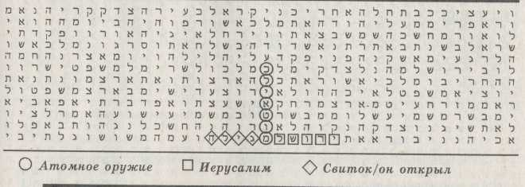

А древнее название Иерусалима - «Ариил» - закодировано рядом со словами «мировая война».
Давно известное библейское пророчество об Армагеддоне, по всей видимости, подтверждается библейским кодом. Иерусалим, центр трех мировых религий, прославленная столица царя Давида, где был распят Иисус и где Мухаммед воспарил на небеса, - этот город может быть стерт с лица земли в последней битве, развязанной по причине религиозной ненависти.
Реальный Армагеддон может быть ядерной мировой войной.
Я никогда не верил в апокалиптические пророчества Библии. Я не верил, что Бог или дьявол разрушат мир или что силы добра и зла сойдутся в последнем сражении.
Но предупреждение библейского кода - сообщение о том, что последнее сражение, Армагеддон, может начаться на Ближнем Востоке с ядерного террористического акта, - кажется весьма правдоподобным.

Слово «Армагеддон» встречается в последней книге Нового завета - Откровении Иоанна Богослова, в стихе, который кажется очень причудливым: «...это - бесовские духи, творящие знамения; они выходят к царям земли всей вселенной, чтобы собрать их на брань в оный великий день Бога Вседержителя... И он собрал их на место, называемое по-еврейски Армагеддон» (Отк. 16, 14, 16).

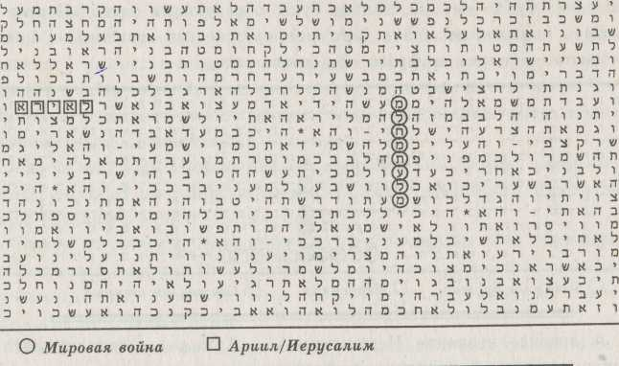

Это место действительно существует. Речь идет о древнем израильском городе Мегиддоне, или Мегиддо. «Хармегиддо» в-тгерево-де с еврейского - это «гора у города Мегиддо(н)». Слово «Армагеддон» - просто греческая транслитерация этого названия.
Однажды я побывал там. Я возвращался на машине в Иерусалим и вдруг заметил бело-зеленый дорожный указатель с названием, которое прежде мне встречалось только в Библии - Мегиддо. Была уже глубокая ночь, но я остановился взглянуть на развалины укрепленного города. Казалось совершенно невероятным, чтобы это глухое место могло стать местом крупного сражения.
Однако поблизости от Мегиддо - туристам этого не говорят - находится одна из крупнейших военно-воздушных баз Израиля - Рамал-Давид. Она расположена к северу от города, в стороне непримиримого врага Израиля - Сирии. Если на Ближнем Востоке действительно разразится война, это место неизбежно окажется на переднем крае.
«Армагеддон» закодирован в Библии рядом с именем сирийского лидера Хафеза Асада. Название места последнего сражения и имя Асада идут даже подряд, составляя одну фразу: «Армагеддон, Асад, холокост».

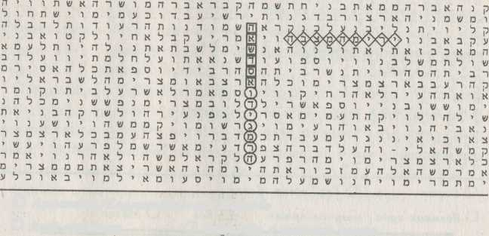

Армагеддон Хармегиддо гора Мегиддо
Асад холокост Стрельба с военного поста

Слово «Сирия» расположено в коде рядом с выражением «мировая война». Это кажется довольно неожиданным. Такие названия, как «Россия», «Соединенные Штаты», «Китай», тоже встречаются в коде поблизости от «мировой войны». Но это - сверхдержавы, они, скорее всего, и так были бы вовлечены в глобальную войну. Сирия в этом ряду выглядит странно. Однако если Армагеддон действительно случится, он вполне может начаться именно так, как предсказано в Библии.
Последняя книга Нового завета предсказывает, что последняя битва будет сражением невероятной ярости: «...Сатана будет освобожден из темницы своей и выйдет обольщать народы, находящиеся на четырех углах земли, Гога и Магога, и собирать их на брань» (Отк. 20, 7).
Никто не знает, где находились древние «Гог и Магог». Но древнейшее пророчество о последней битве из Книги Пророка Иезекии-ля утверждает, что Израиль подвергнется нападению с севера: «И пойдешь с места твоего, от пределов севера, - ты и многие народы с тобою... сборище великое и войско многочисленное» (Иез. 38, 15).

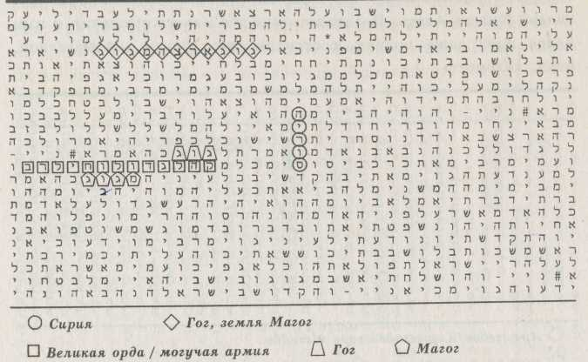

Посетители могут увидеть здесь подлинную рукопись Эйнштейна с основными постулатами теории относительности и со знаменитым, написанным почерком великого физика равенством Е=тс², изменившим лицо мира и положившим начало атомному веку.
Мое внимание привлекли следующие слова Эйнштейна: «Не знаю, каким оружием будут пользоваться в третьей мировой войне, но в четвертой будут сражаться камнями и дубинками».
На исходе двадцатого столетия мир оказался перед небывалой угрозой хаоса. Мы создали оружие, которое способно за один день покончить с человеческой цивилизацией. И это оружие может оказаться в безответственных руках.
Предсказания библейского кода дополняют и уточняют пророчества, содержащиеся в открытом тесте. Грядущий Апокалипсис обрел название, время и место - ядерная мировая война, год, вероятно, 2000-й или 2006-й. Не исключено, что нас действительно ждет настоящий Армагеддон в течение ближайших десяти лет.
Однако возможная опасность этим не исчерпывается.
Единственный вероятный противник Израиля, расположенный к северу от него, - это Сирия.
«Сирия» названа в тайном тексте Книги Иезекииля, причем первая буква находится в стихе, где предрекается вторжение. Союзники агрессора тоже названы - это персы, лидияне и ливийцы (Иез. 27, 10), иначе говоря, жители стран, современные названия которых - Иран и Ливия.
Открытый текст пророчества Иезекииля предсказывает ужасную битву между Израилем и окружающими его арабскими государствами, великое сражение «на горах Израилевых» (Иез. 39, 4).
Согласно библейскому коду, именно так может начаться третья мировая война: с ядерного удара по Иерусалиму, за которым последует вторжение в Израиль.
В Музее Израиля, где хранятся рукописи Мертвого моря, - там, где свиток, содержащий древнейшее предсказание Апокалипсиса, укреплен на устройстве, которое должно выдержать предполагаемый ядерный удар, - в этом музее есть еще один экспонат.

Глава седьмая
Апокалипсис

Последний год - самый далекий от нас - связан с пророчеством теснее всего.
В каждом описании Апокалипсиса в качестве последнего бедствия упоминается сильнейшее землетрясение.
В Откровении Иоанна Богослова - последней книге Нового завета - рассказывается, что когда седьмой ангел вылил седьмую чашу гнева Божия, то «...сделалось великое землетрясение, какого не бывало с тех пор, как люди на земле. Такое землетрясение! Так великое!.. И всякий остров убежал, и гор не стало» (Отк. 16, 18, 20).
Иезекииль тоже предсказывает подобный конец великой заключительной битвы с Гогом и Магогом: «...Истинно в тот день произойдет великое потрясение на земле Израилевой. И вострепещут от лица Моего... все люди, которые на лице земли, и обрушатся горы и упадут утесы, и все стены падут на землю» (Иез. 38, 19-20).
В открытом тексте Библии не раз предсказывается великое землетрясение, стирающее с лица земли все живое.
Вот, например, пророчество Исайи:
«Потрясу небо, и земля сдвинется с места своего от ярости Господа Саваофа, в день пылающего гнева Его» (Ис. 13, 13).
То же самое предупреждение закодировано в последнем стихе Моисеева Пятикнижия: «Уничтожить, разрушить до основания, применяет великую силу, и ужас для всех: пожар, землетрясение».
То, что последнее тайное предупреждение кода совпадает с угрозой, упоминающейся во многих пророчествах открытого текста, никак не может быть простой случайностью.
Код предупреждает, что в течение ближайших ста лет будет несколько «великих землятрясений» по всему миру. С «великим ужасом» явно связываются три года: 2000-й, 2014-й и 2113-й.

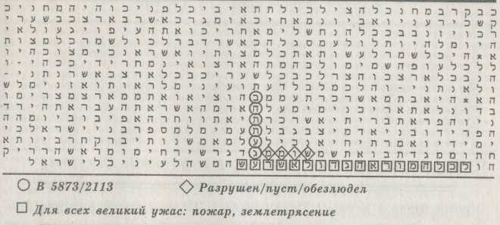

Не совсем понятно, предсказывает ли код несчастья на каждый год из упомянутых выше или речь идет об отсрочке одного и того же бедствия. В любом случае, первые землетрясения могут произойти уже в течение первого десятилетия нового векаЛили даже в конце века нынешнего.

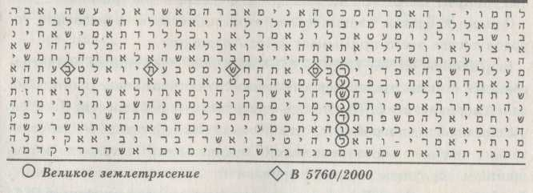

Давно предсказанный Апокалипсис, если он действительно наступит, начнется не в каких-нибудь мифических удаленных землях, но в реальных городах реального мира.
«Соединенные Штаты», «Китай», «Япония», «Израиль» - все эти страны упоминаются в коде рядом с «великим землетрясением», и тут же указаны конкретные годы.
Библейский код, по-видимому, предсказывает, что следующее крупное землетрясение произойдет в Калифорнии. Все землетрясения, ранее случавшиеся в этом штате, тоже упоминаются в коде.

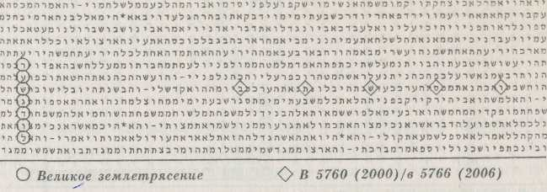

Крупнейшее в истории Соединенных Штатов землетрясение произошло в Сан-Франциско в 1906 году. Оно было предсказано три тысячи лет назад. В коде есть буквосочетание «С. Ф. Калиф», а рядом с ним - «1906» и слова «пожар, землетрясение». Скрытый текст сообщает: «город пожран, разрушен».
Самое крупное из недавних землетрясений в США, тоже поразившее Сан-Франциско, опять-таки есть в коде: возле даты «1989» фигурируют слова «С. Ф. Калиф» и «пожар, землетрясение».
Однако к словам «великое землетрясение» из всех названий городов теснее всего примыкает «Лос-Анджелес».
Выражение «Л. А. Калиф» связано в коде с «великим землетрясением» с очень малой вероятностью случайного совпадения. Слова «Америка» и «США» также присутствуют поблизости.
Сейсмологи утверждают, что Южная Калифорния - действительно наиболее вероятный район Соединенных Штатов, где в ближайшем будущем может произойти крупное землетрясение. В 1995 году Служба геологии, геодезии и картографии США, прогнозируя сейсмическую активность в Южной Калифорнии на ближайшие три десятилетия, оценила вероятность семибалльного землетрясения в этом районе в 80-90 процентов.
Эксперты, сделавшие это заключение, не сумели предсказать последнее крупное стихийное бедствие в районе Лос-Анджелеса - Нортриджское землетрясение 1994 года, при котором погиб 61 человек. Оно случилось за пределами зоны, считающейся наиболее сейсмоопасной. Специалисты не предвидели его.

А библейский код предвидел. В скрытом тексте к выражению «Л. А. Калиф» и словам «великое землетрясение» примыкает дата - «5754» (1994 год по современному календарю).

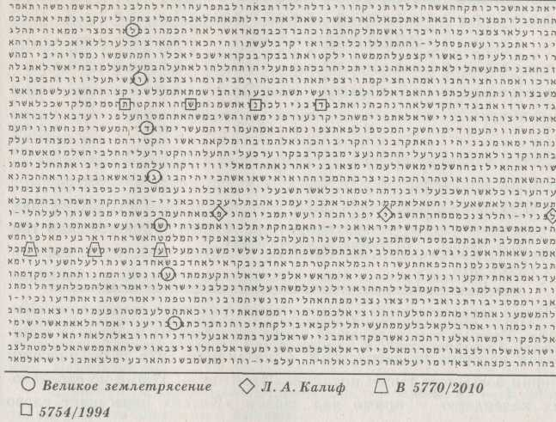

Если бы речь шла только о невеликих землетрясениях! Но библейский код предсказывает бедствие, по сравнению с которым несчастье 1994 года бледнеет, - причем в той же самой матрице, . рядом с тем же упоминанием о Лос-Анджелесе.
Пересекая слова «великое землетрясение», прямо под «Л. А.Калиф» указан 2010 год. И тот же год - 5770-й по еврейскому календарю - снова фигурирует рядом с названием города, наползая на слова «пожар, землетрясение».
Это всего лишь вероятность. И код, и сейсмологи могут ошибаться. Но факт остается фактом: библейский код предсказывает сильное землетрясение в Лос-Анджелесе в 2010 году.
Рядом со словами «великое землетрясение» названы еще три места. Оба они связаны с двумя годами - 2000-м и 2006-м. Мы не знаем, когда на самом деле может произойти несчастье.

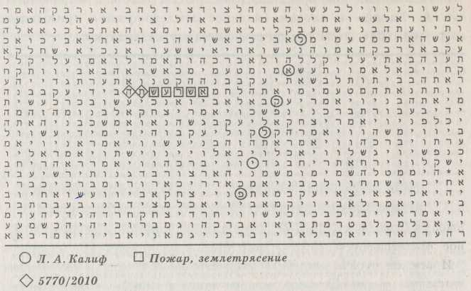

Возле словосочетания «великое землетрясение» стоит слово «Китай». Именно там произошло самое страшное из известных в мировой истории землетрясений - катаклизм 1976 года, унесший жизни восьмисот тысяч китайцев. Этот год - 5736-й по еврейскому календарю - прямо над словом «Китай» пересекает слово « землетрясение ».

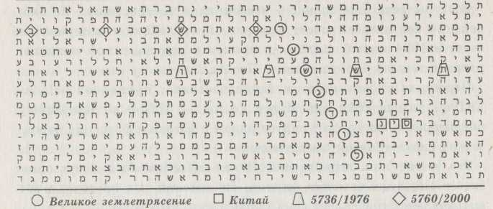

Несчастье может поразить Китай снова. Чуть выше «1976» указан еще один год - «5760», то есть 2000-й. Слово «Китай» повторяется рядом с «великим землетрясением» трижды: два раза вместе с 2000 годом и третий раз - с 2006-м.
Израиль, где в нашем столетии не случалось крупных землетрясений, много раз назван в открытом тексте Библии. Книга Пророка Иезекииля предсказывает «великое потрясение на земле Израи-левой» (Иез. 38, 19).
Слово «Израиль» в библейском коде повторяется рядом с «великим землетрясением» четыре раза - правда, это может ничего не значить, так как «Израиль» вообще очень часто повторяется в Библии.
Тем не менее Израиль расположен в самой, быть может, сейсмо-опасной зоне земного шара - ведь в доисторические времена именно здесь, в районе Красного моря, произошло настолько мощное землетрясение, что Африка отделилась от Азии.
И все же страна, которой, согласно библейскому коду, грозит наибольшая опасность от землетрясения, - это Япония.
При моей первой встрече с будущим издателем этой книги он попросил меня предсказать какое-нибудь событие мирового значения. Я отказался.
- Я ничего не знаю о завтрашнем дне, - заявил я. - Я знаю только то, что записано в Библии.
Но он продолжал настаивать, и в конце концов я сказал, что, по всей вероятности, Япония пострадает от нескольких крупных землетрясений.
Через три месяца после этого разговора в Японии случилось землетрясение - крупнейшее за последние тридцать лет. Густонаселенные районы страны не пострадали, жертв было немного, но по шкале Рихтера землетрясение было достаточно крупным.
Я сверился с библейским кодом. В нем был указан точный эпицентр землетрясения: «Окусири». Это довольно небольшой остров, далеко не все японцы знали о его существовании до землетрясения.
После получения соответствующей матрицы сообщение читалось так: «Окусири, июль, сотрясется». Землетрясение произошло 12 июля 1993 года.

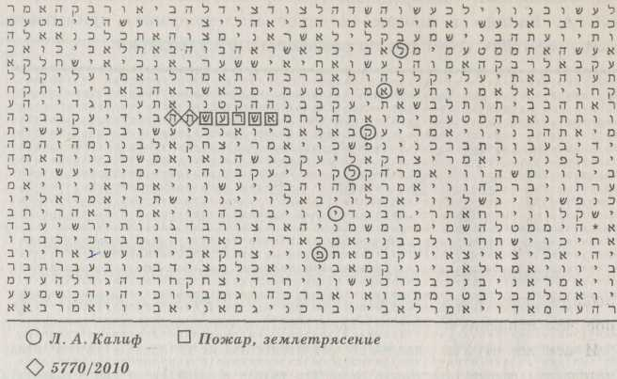

Возле словосочетания «великое землетрясение» стоит слово «Китай». Именно там произошло самое страшное из известных в мировой истории землетрясений - катаклизм 1976 года, унесший жизни восьмисот тысяч китайцев. Этот год - 5736-й по еврейскому календарю - прямо над словом «Китай» пересекает слово « землетрясение ».

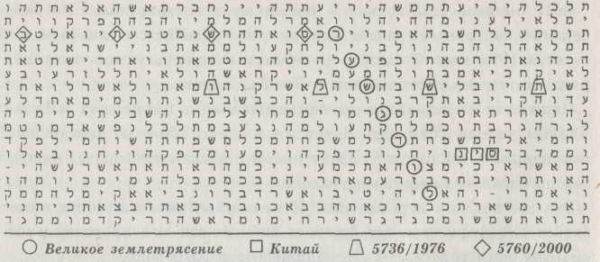

Несчастье может поразить Китай снова. Чуть выше «1976» указан еще один год - «5760», то есть 2000-й. Слово «Китай» повторяется рядом с «великим землетрясением» трижды: два раза вместе с 2000 годом и третий раз - с 2006-м.
Израиль, где в нашем столетии не случалось крупных землетрясений, много раз назван в открытом тексте Библии. Книга Пророка Иезекииля предсказывает «великое потрясение на земле Израи-левой» (Иез. 38, 19).
Слово «Израиль» в библейском коде повторяется рядом с «великим землетрясением» четыре раза - правда, это может ничего не значить, так как «Израиль» вообще очень часто повторяется в Библии.
Тем не менее Израиль расположен в самой, быть может, сейсмо-опасной зоне земного шара - ведь в доисторические времена именно здесь, в районе Красного моря, произошло настолько мощное землетрясение, что Африка отделилась от Азии.
И все же страна, которой, согласно библейскому коду, грозит наибольшая опасность от землетрясения, - это Япония.
При моей первой встрече с будущим издателем этой книги он попросил меня предсказать какое-нибудь событие мирового значения. Я отказался.
- Я ничего не знаю о завтрашнем дне, - заявил я. - Я знаю только то, что записано в Библии.
Но он продолжал настаивать, и в конце концов я сказал, что, по всей вероятности, Япония пострадает от нескольких крупных землетрясений.
Через три месяца после этого разговора в Японии случилось землетрясение - крупнейшее за последние тридцать лет. Густонаселенные районы страны не пострадали, жертв было немного, но по шкале Рихтера землетрясение было достаточно крупным.
Я сверился с библейским кодом. В нем был указан точный эпицентр землетрясения: «Окусири». Это довольно небольшой остров, далеко не все японцы знали о его существовании до землетрясения.
После получения соответствующей матрицы сообщение читалось так: «Окусири, июль, сотрясется». Землетрясение произошло 12 июля 1993 года.

Я обнаружил это незадолго до своей запланированной поездки в Японию. Я чувствовал, что обязан поделиться своими сведениями. Если землетрясение на Окусири было так точно предсказано, то следовало серьезно отнестись и к предсказаниям других землетрясений.
Меня приняла госпожа Вакако Хиронака, японский министр по сейсмической безопасности. Ее супруг - известный математик. Мой рассказ равно заинтересовал ее и поверг в недоумение.
- Что же мне делать? - спросила госпожа Хиронака. - Эвакуировать Токио?
Действительно, в библейском коде были слова: «Токио обезлюдеет» (или «будет эвакуирован»). Но когда и почему - сказано не было.
Через год портовый город Кобе пострадал от сильного землетрясения. Погибло пять тысяч человек. Это несчастье было предсказано в Ветхом завете. Названия «Кобе», «Япония» содержались в коде рядом со словами «пожар», «землетрясение», «большое». Слова «пожар, землетрясение» пересекались с буквосочетанием «5755», что означает 1995 год.

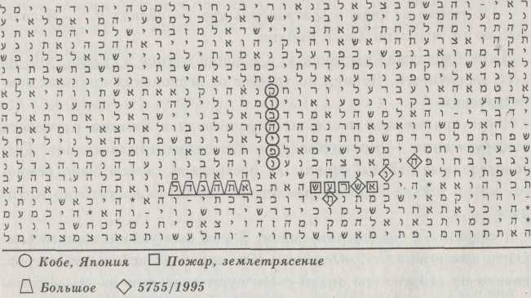

Именно «Япония» очевидным образом связана в библейском коде с будущим «великим землетрясением». В этом же месте появляются годы 2000 и 2006.

Опять-таки: мы не можем знать, реальна ли эта опасность, но нельзя отмахнуться от факта, что самые настойчивые предостережения относятся именно к Японии - примерно в той же степени, что и к Израилю. Вообще говоря, библейский код странным образом связывает эти страны. И той, и другой предрекается небывалая опасность.
Оба слова - «Япония» и «Израиль» - появляются внутри двух фрагментов Библии, где в открытом тексте говорится о «конце дней». «Япония» упоминается рядом с «холокостом Израиля». Более того, в одной из матриц есть словосочетание «Израиль и Япония», то есть названия этих двух стран образуют в тайном тексте единую фразу, и данную строчку пересекает выражение «год мора», которое попадается в тайном тексте всего один раз. Кроме того, Япония - единственная, если не считать Израиля, страна, которая упоминается в библейском коде в связи с «последней битвой».

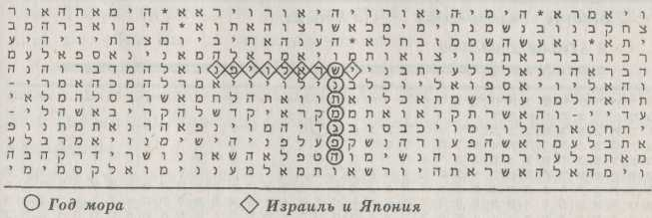

Во многих местах код предсказывает обеим странам несчастья поистине библейских масштабов. Для Израиля главная опасность - это, по всей видимости, ядерная война, для Японии - разрушительное землетрясение.
И подобно тому, как начавшаяся в Израиле ядерная война может поставить под угрозу безопасность всего человечества, «великое землетрясение» в Японии тоже может иметь глобальные катастрофические последствия.
Один раз в библейском коде упоминается «экономический коллапс». К нему примыкает указание на 1929 год - начало Великой депрессии. Однако выражение «экономический коллапс» связано также и с фразой «землетрясение поразило Японию».
Япония сейчас занимает столь важное место в мировой экономике, что любое крупное несчастье, которое может случиться с этой страной, отразится на остальном мире. Весьма вероятно, что не землетрясению, а именно «экономическому коллапсу» суждено стать настоящим глобальным бедствием.
Однако самая страшная опасность, сулящая нам, быть может, величайшее природное бедствие из всех, с какими сталкивалось человечество, - это нечто другое.
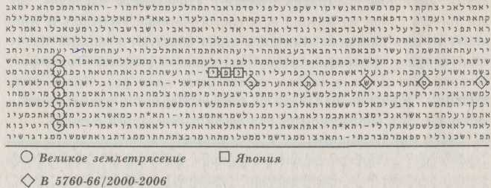

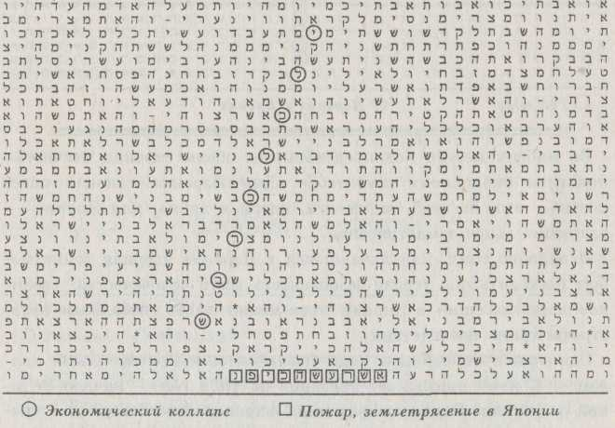

Шестьдесят пять миллионов лет назад астероид, превышающий по величине гору Эверест, столкнулся с Землей, взорвался с силой трехсот миллионов водородных бомб - и убил всех динозавров.
Слова «астероид» и «динозавр» стоят в библейском коде рядом. Там же присутствует и библейское название тех существ, которых Господь создал раньше других обитателей Земли.
«И сотворил Бог рыб больших...» - говорится в двадцать первом стихе первой главы Книги Бытия. «Рыб больших» - это традиционный перевод. В оригинале на древнееврейском языке в этом месте употреблено стародавнее слово «танин». Смысл его довольно темен, в словарях оно трактуется как «крокодил» или «морское чудовище», но какой бы точки зрения не придерживаться - ясно: речь идет о каких-то крупных морских животных, которых в наши дни не существует.
В скрытом тексте Библии точка пересечения слов «дракон» и «динозавр» располагается чуть выше слова «астероид». Рядом библейский код называет имя чудовища, которое, согласно преданию, Бог убил еще до создания человека.
Невозможно счесть случайностью то, что имя чудовища, с которым, как утверждает Библия, сразился Бог, - Раав - появляется в библейском коде именно там, где пересекаются «астероид» и «динозавр».
Полная фраза в скрытом тексте выглядит так: «поразит Раава».
Это наводит на мысль, что истребление динозавров и было тем самым драконоборством - космическим событием, о котором вспоминает пророк Исайя: «Восстань, восстань, облекись крепос-тию, мышца Господня! Восстань, как в дни древние, в роды давние! Не ты ли сразила Раава, поразила крокодила?» (Ис. 51, 9)
Современная наука считает, что человечество не могло бы развиваться, если бы астероид не уничтожил динозавров.
Однако наука задумывается также и о том, не ждет ли нас - людей - аналогичная судьба. Не будет ли человечество истреблено при столкновении какого-нибудь небесного тела с Землей?
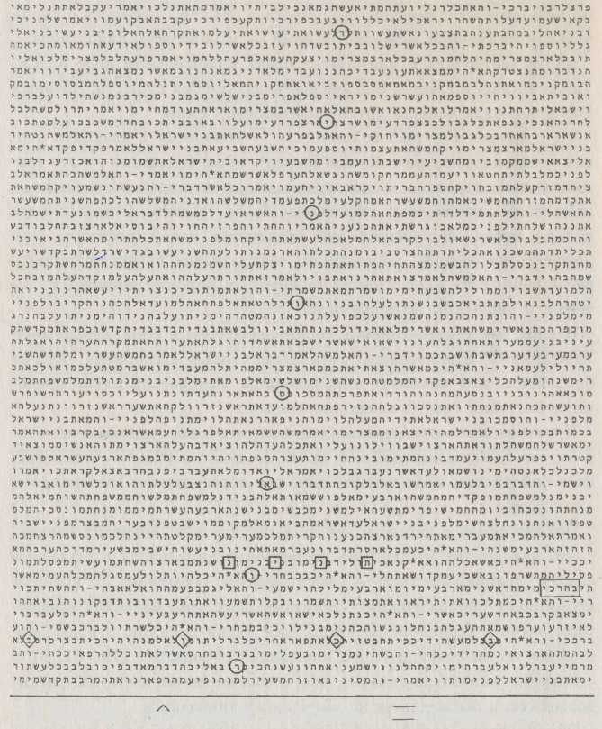

Динозавр Астероид Дракон Поразит Раава

Один из ведущих американских астрономов, Брайан Марсден, директор Смитсоновской астрофизической обсерватории в Кеймб-ридже, штат Массачусетс, высказал подобные опасения еще в 1992 году. Он подсчитал, что комета Свифта-Таттла, впервые попавшая тогда в поле зрения астрономов, вернется через 134 года - в 2126 году. Не исключено, что в следующий раз комета столкнется с Землей.
Это космическое тело по своей массе ничуть не меньше, чем астероид, погубивший динозавров. Предостережение Марсдена, сделанное им в весьма академическом, далеком от сенсации стиле - «небольшое изменение траектории может привести к столкновению данной кометы с Землей в 2126 году», - появилось в газетных заголовках по всему миру и стало своего рода анонсом судного дня.
«Международный астрономический союз, мировой авторитет в вопросах астрономии, впервые обнародовал предупреждение о возможном столкновении Земли с этим небесным телом, когда оно в следующий раз явится из окраинных областей Солнечной системы, - сообщала «Нью-Йорк Тайме». - Размер кометы таков, что, по оценке специалистов, столкновение может уничтожить земную цивилизацию».
«Она с оглушительным свистом налетает на нас, словно «Скад», запущенный из самого ада, громадная, как гора, - и обрушивается на планету с силой, превосходящей энергию всего ядерного арсенала, накопленного человечеством», - так живописал возможный катаклизм журнал «Ньюсуик».
Позже Марсден сыграл отбой. По его новым расчетам выходило, что комета безопасно минует Землю в июле 2126 года. Однако стоит ей явиться всего на две недели позже, в середине августа, - и эта скала протяженностью в десять миль врежется в Землю.
Ни один из астрономов не сумел предсказать появление кометы Свифта-Таттла в 1992 году с точностью хотя бы до двух недель. У большинства ошибка достигала нескольких лет.
Однако день, когда астрономы обнаружили эту комету, воскресенье 27 сентября 1992 года, был точно предсказан в Библии три тысячи лет назад. Астрономическое открытие состоялось в канун еврейского Нового года. Библейский код предвидел это: «Канун Нового года, Свифт».
«5753» - год еврейского календаря, когда комета приблизилась к Земле (1992 год по современному календарю), - присутствует в коде рядом со словом «комета» и ее полным названием: «Свифт-Таттл».

Мало того, в библейском коде «Свифт» упоминается рядом с «5886», а это год возвращения кометы - 2126-й.
Название кометы пересекает обозначение упомянутого года. Строчкой выше находятся слова: «Она пришла в седьмом месяце». Это означает, что комета благополучно минует Землю в июле.
Однако в Библии рядом со словом «комета» содержится и ужасное предупреждение.

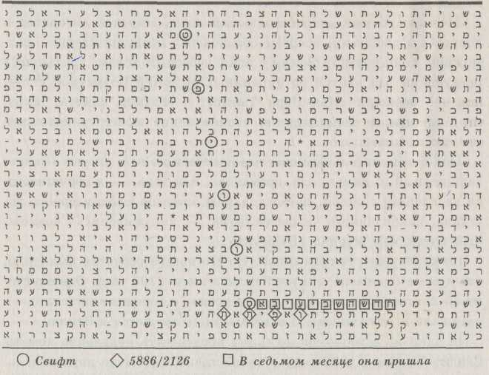

Полный масштаб опасности стал ясен только в 1994 году, после столкновения кометы Шумейкера-Леви с Юпитером.
Бомбардировка Юпитера осколками кометного ядра породила огненные шары величиной с Землю и оставила на гигантской планете шрамы в виде огромных черных пятен. Это было самое крупное из столкновений, которые людям доводилось наблюдать в пределах Солнечной системы. Если бы комета в качестве мишени «выбрала» Землю, наша цивилизация была бы уничтожена.
Эта космическая катастрофа была предсказана в библейском коде, о чем стало известно за несколько месяцев до самого события. В коде присутствует полное название кометы - «Шумейкер-Леви», рядом стоят слово «Юпитер» и точная дата столкновения - 16 июля 1994 года.
В 1995 году Пентагон и НАСА начали следить за появлением в небе астероидов и комет, которые могут врезаться в Землю. «Нам может грозить неожиданное столкновение с небесным телом», - говорит доктор Элинор Хелин, правительственный эксперт по слежению за астероидами.
По ее оценке, существует по меньшей мере 1700 достаточно больших астероидов и комет, орбиты которых пересекают земную. «Достаточно больших» означает, что массы каждого такого небесного тела вполне хватит, чтобы уничтожить жизнь на нашей планете. Конечно, вероятность столкновения невелика - по всей видимости, столкновения происходят в среднем примерно раз в триста тысяч лет. Но никто не знает, когда именно произошло предыдущее столкновение и когда произойдет следующее.
«Пора смотреть на вещи трезво, - сказала доктор Хелин, когда программа слежения за кометами и астероидами, пересекающими земную орбиту, наконец заработала. - Эти штуки все время проносились где-то поблизости, а мы так ничего и не видели».
Астероид, принесший гибель динозаврам, упал на месте нынешнего Мексиканского залива, после чего огненный вихрь прошел по всей Северной Америке, не оставив на этом континенте ничего живого. Пыль, пепел и обломки горных пород, выброшенные в атмосферу, надолго «отключили» солнечный свет по всей Земле, отчего вымерли многие виды животных.
По оценках ученых, две трети всех видов животных, которые когда-либо ходили, летали или плавали на нашей планете, вымерли из-за столкновений с небесными телами. Мы, люди, - первый вид, которому, возможно, окажется по силам предотвратить очередную катастрофу.
Когда появление кометы Свифта-Таттла породило разговоры о потенциальной космической опасности, а падение кометы Шумейкера-Леви на Юпитер наглядно продемонстрировало размер возможной катастрофы, ученые задумались о возможных защитных мерах.

Как предположил «отец» водородной бомбы Эдвард Теллер, траектория астероида может быть изменена в результате нанесения по небесному телу мощного направленного ядерного удара.
Другие ученые считают, что любой взрыв термоядерной бомбы поблизости от ледяного кометного ядра мог бы перевести часть льда в газообразное состояние, и тогда уже реактивный эффект газовых выбросов изменил бы траекторию кометы в желательном направлении.
Предлагался даже такой план: посадить космический корабль на любое достаточно крупное небесное тело, приближающееся к Земле и, управляя ракетными двигателями, увести это тело подальше от нашей планеты.
Впрочем, все это неопробованные, чисто теоретические идеи, не подтвержденные детальными расчетами. Неизвестно, хватит ли нам времени.
- Возможно, мы будем предупреждены всего за несколько дней или недель, - говорит Гарет Уильяме, коллега Марсдена по Смитсоновской обсерватории. - Если это комета с очень вытянутой орбитой, она может явиться неожиданно для нас.
До того, как комета Шумейкера-Леви упала на Юпитер, не существовало постоянной программы отслеживания в околоземном пространстве даже крупных астероидов. Но и до сих пор отсутствуют конструктивные планы предотвращения столкновений Земли с небесными телами.
Библейский код предупреждает, что опасность такого столкновения вполне реальна.
Код предсказывает целый ряд опасных моментов вплоть до возвращения кометы Свифта в 2126 году.
Однако первый год, ясно обозначенный в скрытом тексте Библии в связи с «кометой», наступит гораздо раньше - это «5766», то есть 2006 год по современному календарю.
Выражение «5766» пересекается с пугающей фразой: «столкнется на пути с их обиталищем». Рядом стоят слова «звездоподобный объект».
Возле обозначения 2006 года имеется подтверждение опасности: «год, предсказанный миру».

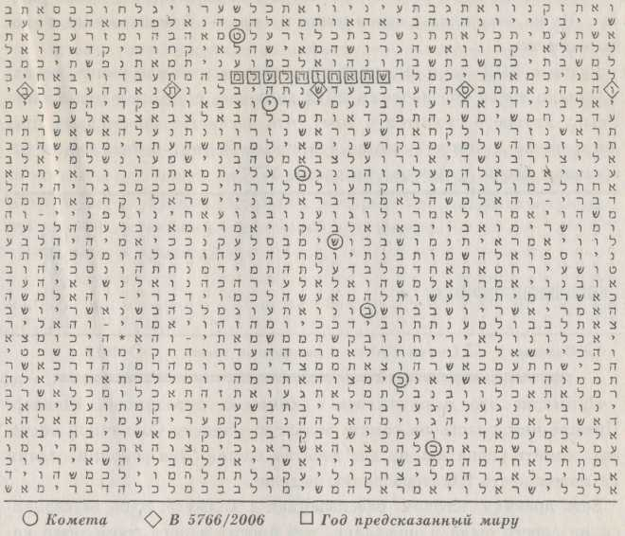

Код указывает также на другие возможности. Рядом со словом «комета» обозначены еще два года - «5770» и «5772», то есть 2010-й и 2012-й.

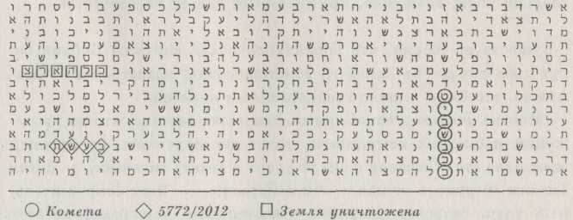

Обозначение 2010 года пересекается словосочетанием «день ужаса». Ниже находятся слова «тьма» и «мрак». Они пересекают слово «комета».
Рядом с 2012 годом скрытый текст говорит: «Земля уничтожена».
Однако возле обозначения 2012 года есть еще одно сообщение, смысл которого сводится к тому, что несчастье может быть предотвращено и комету удастся отвести от Земли: «смята будет, отброшена прочь, я разорву на части, 5772».

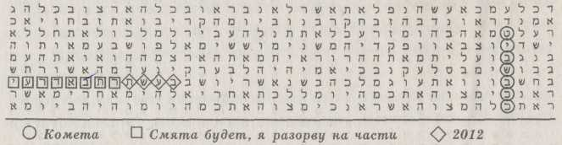

Однако если удары, способные стереть с лица Земли все живое, могут отстоять друг от друга на сотни миллионов лет, то промежуток между катастрофами, несущими гибель какой-либо стране, скорее всего намного короче - миллионы лет, а промежуток между столкновениями, способными разрушить город, - даже тысячи лет.
В те дни, когда я обнаружил в скрытом тексте Библии указания на космическую опасность, до предсказанных кодом «атомного хо-локоста» и «холокоста Израиля», который мог закончиться мировой войной, оставалось всего несколько недель.
Дело шло к Армагеддону.
Примерно это и случилось с кометой, поразившей Юпитер. Прежде чем упасть на самую большую планету Солнечной системы, комета распалась на два десятка частей. Эти осколки падали на поверхность Юпитера целую неделю.
Есть древняя история, рассказанная в Талмуде: царь рассердился на своего сына и поклялся, что бросит в него громадный камень. Позже он пожалел о своей клятве, но не смог нарушить ее. Тогда царь приказал раздробить камень на мелкие кусочки и бросать их в сына по одному.
Эта притча, поставленная на космической сцене с Юпитером в главной роли, возможно, предсказывает судьбу человечества.
Существует теория, что апокалипсические картины Библии берут свое начало от какой-то доисторической катастрофы - возможно, это было именно столкновение с кометой.
«Многие ученые в наши дни высказывают мнение, что на протяжении последних семидесяти тысяч лет случилось по крайней мере одно столкновение с силой удара в десять гигатонн, - писал Тимоти Феррис в журнале «Нью-Йоркер». - Этот сокрушительный удар, сопровождавшийся чудовищными пожарами, во всех отношениях походил на библейскую картину Апокалипсиса».

Глава восьмая
Последние дни
Когда я прилетел в Израиль в конце июля 1996 года, до предсказанного кодом «атомного холокоста» оставалось всего шесть недель.
Еще в самолете я прочел в «Джерусалем пост», что премьер-министр Нетйниягу собирается посетить столицу Иордании Амман для встречи с королем Хусейном.
Эта встреча тоже была предсказана в библейском коде. Я нашел сообщение о ней за неделю до избрания Нетаниягу - в том же месте, где предсказывалась его победа на выборах. Это было более чем за два месяца до сообщения о предполагаемом визите премьер-министра в Иорданию.
Слова «в июле в Амман» стояли в коде почти открыто - рядом со словами «премьер-министр Нетаниягу».
И вот газета подтвердила, что Нетаниягу посетит Амман. Визит был назначен на 25 июля 1996 года.
О Боже, мысленно воскликнул я, значит, это правда!
Правдивость предсказаний кода получила новое подтверждение. Три тысячи лет назад было предсказано, что в июле 1996 года Нетаниягу отправится в Амман. Если библейский код оказался прав в этом, если он точен даже в таких мелочах, то, следовательно, он может говорить правду и об «атомном холокосте» и о «мировой войне». Опасность казалась очень реальной.
Затем, в последнюю минуту, поездку Нетаниягу неожиданно отсрочили. Накануне запланированного визита израильского лидера в Амман король Хусейн заболел. В итоге визит Нетаниягу состоялся только пятого августа.
Выходит, библейский код ошибся? «Премьер-министр Нетаниягу» действительно поехал «в Амман», как и было предсказано три тысячи лет назад. Но он поехал не «в июле», как утверждалось в коде.
Я встретился с Эли Рипсом и спросил его, не может ли в сообщениях кода содержаться неопределенность, постулируемая известным законом квантовой физики. В этом случае, возможно, код не способен с одинаковой точностью предсказывать и событие, и время, когда оно произойдет. Именно в этом суть знаменитого принципа неопределенности - чем точнее определено время события, тем менее точны представления о его энергии. Отсюда вытекает тот факт, что в квантовой механике нет точных предсказаний событий - только вероятностные.
Рипс не стал обсуждать со мной принцип неопределенности. Вместо этого он просто указал на место в буквенной матрице сразу над словами «в июле в Амман». Там значилось: «отложено».

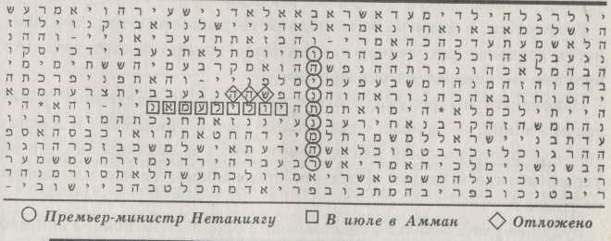

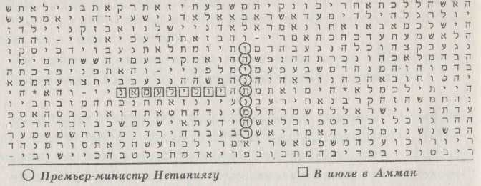

И все же: может ли библейский код, правильно предсказывая какое-нибудь событие, ошибаться в сроках? Этот вопрос приобретал особое значение, так как неумолимо приближалось время предсказанного кодом Армагеддона.
Я оставался в тесном контакте с израильскими лидерами вплоть до 13 сентября 1996 года, когда заканчивался 5756-й год еврейского календаря - год предсказанного «атомного холокоста».
За три дня до предсказанной даты «холокоста Израиля» я встретился в Нью-Йорке с советником премьер-министра по национальной безопасности Дори Голдом. На следующий день я отправил свое последнее предостережение главе Мосада Дании Ятому. Генерал Ятом ответил мне, что разведка Израиля не дремлет.
Однако ничего не случилось, 13 сентября наступило и прошло - а ядерного удара никто не нанес. В Израиле и во всем мире сохранялся мир
У меня отлегло от сердца, хотя недоумение оставалось. Значит, библейский код не говорит правду? Или, может быть, угроза катастрофы остается, только отодвинулся срок? Я думал об этом все выходные, а в понедельник отправил Ятому факс.
«Прежде чем покончить с ремеслом предсказателя, скажу напоследок одно, - написал я. - Атомное нападение, предсказанное на последние дни 5756 года, очевидно, было вероятностью, которая не осуществилась. Тем не менее я все-таки думаю, что опасность не миновала. Мы уже несколько раз наблюдали случаи, когда предсказания исполнялись со всей неукоснительностью, пусть и не в те сроки, которые были указаны. Я призываю Вас не забывать об угрозе, которая почти наверняка реальна».
Разумеется, у меня не было полной уверенности в том, что опасность реальна, зато теперь у меня было доказательство того, что будущее не определено однозначно.
Наконец-то мы получили ответ на вопрос, поставленный убийством Рабина, - вопрос, занимавший мысли Эйнштейна и Хокин-га, - вопрос, который задал Перес, когда я предупредил его об угрозе атомного удара: «Если это предсказано, то что мы можем поделать?»
Будущее действительно содержится в библейском коде. Убийство Рабина и война в Персидском заливе доказали это. Но будущее не предопределено. Это всего лишь набор вероятностей, и его можно изменить.
Таков ответ на вопрос, поставленный теми же самыми буквами, которые обозначали 5756 год: «Изменишь ли?»
Возможно, израильские лидеры, предупрежденные бибдейским кодом об атомном ударе, предотвратили его своей бдительностью в предсказанный момент опасности.
Возможно, премьер-министр Перес предотвратил готовящуюся атаку террористов только тем, что публично заявил об ояасности через три дня после нашей встречи.
Или, возможно, все сделал случай, заставивший Нетаниягу в последнюю минуту отложить запланированный визит в Иорданию.
Не исключено, что, отложив этот визит, премьер-министр спас себе жизнь.
«Смерть в июле в Аммане» - вот как полностью звучит фраза скрытого текста, пересекающая фамилию «Нетаниягу». Слово «отложено» находится чуть повыше. Это же слово - «отложено» - еще два раза встречается поблизости от слов «премьер-министр Нетаниягу», пересекая словосочетание «его душа истреблена». Другое слово, пересекающееся с «отложено», - «убит».

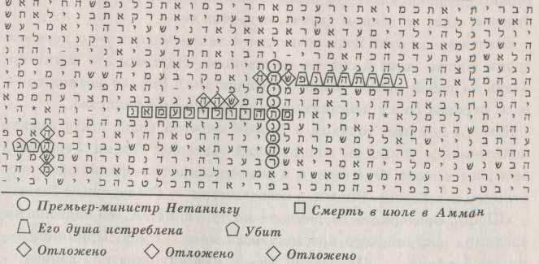

Сохранив свою жизнь, Нетаниягу, вполне возможно, тем самым предотвратил или по крайней мере отсрочил войну.
«Следующая война» фигурирует в коде рядом с предсказанием: «Это будет после смерти премьер-министра (еще один умрет)»- Более того, полная фраза скрытого текста такова: «еще один умрет, ав». Ав - это месяц еврейского календаря, соответствующий июлю.
-UQ.

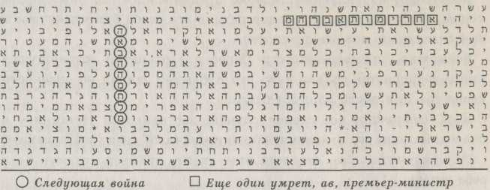

Можно Сделать еще одно, более далекое допущение: предотвратив войну на Ближнем Востоке, эта отсрочка визита, возможно, предотвратила глобальный конфликт.
Как открытый текст Библии, так и код предсказывают, что «последняя битва», «мировая война» начнутся в Израиле. Поэтому можно предположить, что перенос визита уберег весь мир от катастрофы, или, во всяком случае, отсрочил ее.
Возможно ли это? Ведь речь идет о такой мелочи - о переносе срока визита всего лишь на десять дней. Неужели это могло повлечь за собой такие важные последствия? Вполне возможно - если перенос срока действительно предотвратил убийство.
Как мы помним, толчком к первой мировой войне стало именно политическое убийство. Австрийский эрцгерцог Франц Фердинанд был убит в июне 1914 года, и в разгоревшийся конфликт оказались втянуты вся Европа, Россия, а впоследствии - Соединенные Штаты.
«Шофер эрцгерцога свернул не на ту улицу, и это подвело наследника австрийского престола под пулю Таврило Принципа, - пишет историк. - Мгновенно весь континент охватила война».
Нетрудно представить себе, что при существующем достаточно высоком уровне напряженности на Ближнем Востоке убийство еще одного израильского премьер-министра, совершенное в столице арабского государства меньше чем через год после предыдущего, вполне могло стать причиной войны. А военный конфликт на Ближнем Востоке легко может перерасти в глобальную войну.
Это называется «эффект бабочки». Он играет фундаментальную роль в теории хаоса. Этот эффект сформулирован в книге Джеймса Глейка «Хаос»: «бабочка, всколыхнувшая воздух крылышками сегодня в Пекине, через месяц может вызвать грозу и бурю в Нью-Йорке».
Нельзя ли предположить, что Нетаниягу предотвратил наступление Армагеддона - только тем, что отсрочил на десять дней свой визит в Иорданию?
8 библейском коде над словами «мировая война» стоит следующая фраза: «9 ава - день третьей».
Визит Нетаниягу в Иорданию был первоначально запланирован на 25 июля 1996 года, то есть, по еврейскому календарю, на 9 ава 5756 года.
9 ава - черный, проклятый день в еврейской истории. В этотдень вавилоняне разрушили Иерусалим и Первый храм в 586 годудо нашей эры. В этот же день в 70 году нашей эры римляне разрушили Второй храм.

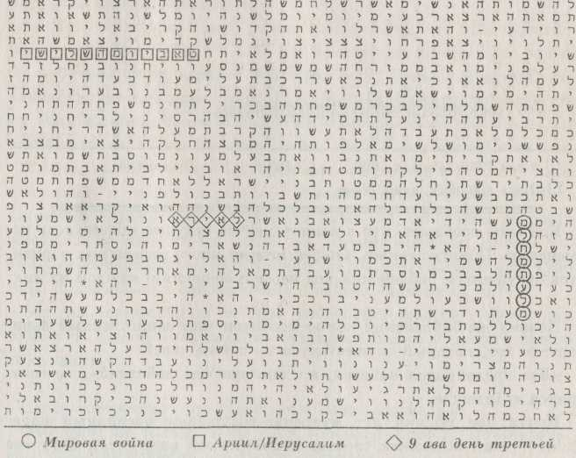

На протяжении всей истории величайшие несчастья выпадали евреям именно 9 ава. Набожные евреи боятся этого дня - с его наступлением они постятся и молят Бога о милосердии.
И вот библейский код утверждает, что «9 ава» может начаться третья мировая война и что Священный город будет разрушен в третий раз - ядерным ударом.
Древнее название Иерусалима - Ариил (то самое название, которое употребляется в первом, древнейшем Апокалипсисе - Книге Пророка Исайи) - закодировано между выражением «мировая война» и словами «9 ава - день третьей».
Тем не менее Нетаниягу не поехал в Амман 9 ава, как намечалось. И в тексте этого же стиха прячется скрытое сообщение: «пять будущих, пять дорог».

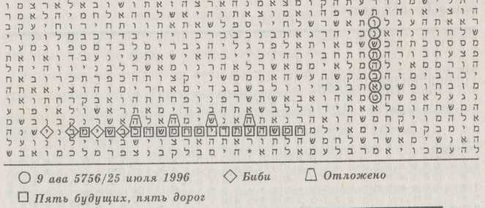

Код ясно сообщает, что в данном случае будущее подверглось изменению. Понятно также, что существует много возможных вариантов будущего, и библейский код несет сообщения о каждом из них.
Почему же библейский код не сообщает нам единственный вариант - тот, который осуществится на самом деле?
«Все предвидится наперед, но дана свобода действий», - говорится в Талмуде.
Почти две тысячи лет мудрецы обсуждают очевидный парадокс - как возможна свобода человеческой воли, если Богу все наперед известно?
Библейский код напоминает современному миру об этой проблеме. Он вынуждает нас задать себе тот самый вопрос, который задал мне премьер-министр Перес: «Если это предсказано, то что мы можем поделать?»
- Речь идет о предупреждении, а не о предсказании, - ответиля тогда израильскому лидеру. - Будущее определяется нашимипоступками.
Я старался, чтобы мой голос звучал уверенно, Я и сам хотел верить в то, что говорю, и убедить в этом премьера. Позже я обсудил парадокс с Рипсом.
- Не знаю, можно ли изменить то, что предсказано, - сказалРипс. - Я очень много об этом думал. Когда-то мне казалось, чтоответ ясен, но теперь я уже ни в чем не уверен.
Я ответил, что, на мой взгляд, знаменитые слова Талмуда можно толковать двояко. Либо наша воля свободна в выборе, но этот выбор заранее известен. Либо мы действительно в состоянии изменять уже известное будущее.
- Нет, я не верю, будто можно изменить то, что предопределено, - возразил Рипс. - Ведь все изменения, которых мы моглибы добиться, тоже заранее известны Богу. Раньше я думал, чтонаше будущее предопределено, и все тут. Но благодаря библейскому коду я понял, что есть и другая возможность: предсказаны всевозможные варианты будущего, а мы лишь выбираем один из них.
Именно поэтому в коде одновременно содержатся и фраза «в июле в Амман», и слово «отсрочено». Именно поэтому в коде рядом с «атомным холокостом» фигурирует 1996 год, но угроза ядерного всесожжения связывается также и с другими сроками. Именно поэтому еврейские буквы, образующие «5756», что соответствует 1996 году, складываются одновременно в вопрос «изменишь ли?»
Вот она, причина, по которой библейский код не говорит нам только об одном, «настоящем» будущем. Такого будущего просто не существует.
Слово «отсрочено» присутствует в коде не один раз. Оно стоит не только возле слов «премьер-министр Нетаниягу», но и возле выражения «холокост Израиля». Близ слов «холокост Израиля» указаны два года - 1996-й и
2000-й, а рядом фигурирует - «тобой отсрочено». Сочетание букв, образующее «5756», одновременно читается как вопрос: «Изменишь ли?» Ответом на этот вопрос служит фраза скрытого текста, начинающаяся с той же буквы, что и сочетание «5756», - «тобой отсрочено».

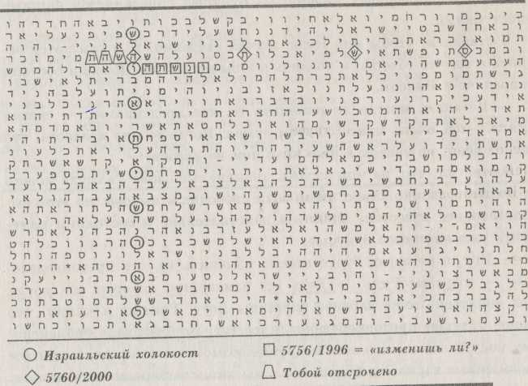

Слово «отсрочено» располагается рядом с выражением «мировая война». Оно есть даже там, где говорится о «конце дней». В том месте коде, где фигурируют 2000 и 2006 годы, скрытый текст утверждает: «Я отсрочу войну».

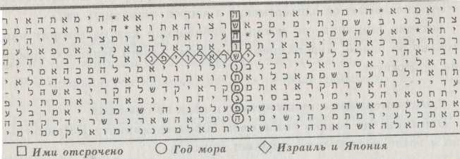

Каждый раз, когда выражение «конец дней» встречается в открытом тексте Библии, скрытый текст содержит слово «отсрочено».
В сорок девятой главе Книги Бытия Иаков рассказывает сыновьям, что будет с ними «в грядущие дни». Здесь слово «отсрочено» скрытно содержится в самом имени патриарха: по одной из версий, «Иаков» - это сокращенная форма более древнего имени, произведенного от семитского «акаба» - «охранить», со значением «Бог да поможет, да охранит».
Вот и задумаешься - был ли конец света предотвращен или только отсрочен?
Там, где Моисей повествует древним израильтянам о том, что произойдет «в конце дней», скрытый текст снова сообщает: «отсрочено».
Во Второзаконии Моисей предупреждает: «...в последствие времени постигнут вас бедствия...» (Втор. 31, 29), а непосредственно перед этими словами скрытый текст говорит: «Ты знал, что это будет отсрочено».

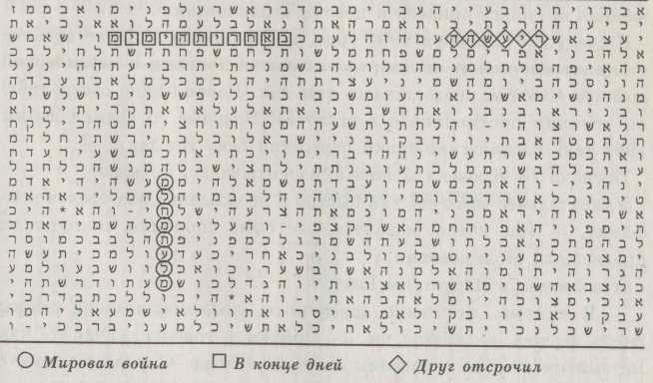

В Книге Чисел, там, где провидец Валаам говорит: «Я возвещу тебе, что сделает народ сей с народом твоим в последствие времени» (Чис. 24, 14) - именно эти слова код связывает с «атомным холокостом» и «мировой войной», - скрытый текст говорит: «друг отсрочил». Здесь же знаки скрытого текста складываются во фразы: «скажу тебе что» и «скажу тебе когда».
Какой друг имеется в виду - неизвестно. Можно думать, что это тот, кто создал библейский код.
Мы не знаем, наступит ли конец, близок ли он, когда закончится «отсрочка», - но ясно одно: слово «отсрочка» - неотъемлемая часть библейских пророчеств о «конце дней».
Код говорит, что Армагеддон всего лишь отсрочен, но не отменен.
В Библии немало указаний на то, что «отсрочка» окажется весьма недолгой.
Рядом со словами «премьер-министр Нетаниягу» стоят цифры «5757». Этот же самый год - напомню, что он начинается в сентябре 1996-го и заканчивается в октябре 1997-го, - связывается кодом не только с Нетаниягу, но и с его главным противником - палестинским лидером Ясиром Арафатом.
Не прошло и двух недель с начала указанного года, как напряженная ситуация привела к новому столкновению.
В среду, 25 сентября 1996 года, в Израиле произошло военное столкновение между силами палестинской полиции и израильской армией. Схватка продолжалась три дня. Израильтяне обстреливали позиции противника с вертолетов. Впервые со времен войны 1967 года израильские танки пересекли реку Иордан. Погибло 73 человека. Раненые насчитывались сотнями. Удивительнее всего то, как быстро и неожиданно разгорелся конфликт, - еще вчера, казалось, все было спокойно, и ничто не предвещало столкновения. Я позвонил в Иерусалим Рипсу.
- Я считаю, что ныне вероятность полномасштабной войны очень высока, - сказал он. - Причем я говорю сейчас не как математик и не на основании сообщений кода - я говорю просто как израильтянин, наблюдающий за вовлечением своей страны в вооруженный конфликт.
Непосредственным поводом к столкновению явилось открытие туннеля под Храмовой горой в Иерусалиме. На Храмовой горе рядом друг с другом стоят два важнейших исторических памятника: великая еврейская святыня - Стена плача, единственное, что осталось от Второго храма, разрушенного римлянами в 70 году нашей эры, - и третья по значению мусульманская святыня - мечеть Скалы.
К моему чрезвычайному удивлению, в коде рядом с выражением «холокост Израиля» обнаружилось слово «туннель».

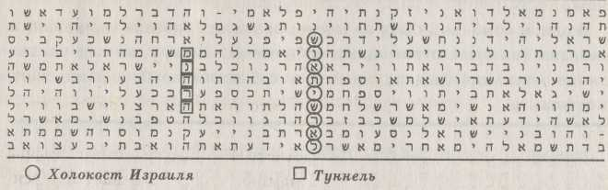

Я испытал очередное потрясение, когда проверил матрицу с выражением «атомный холокост». Слово «атомный» пересекало слово «Рамаллах» - это название того самого города на западном берегу реки Иордан, где началась стрельба. Полностью сообщение скрытого текста звучало так: «Рамаллах исполнил пророчество».

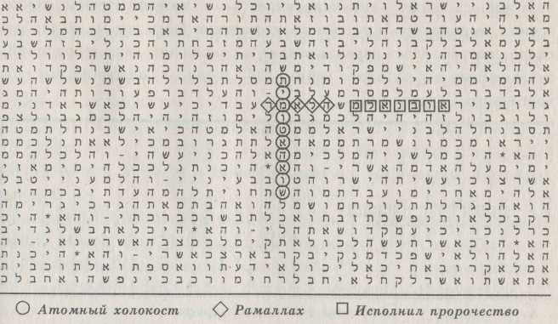

Библейский код в очередной раз «подстраивался» к современности, словно неведомый Шифровальщик пристально следил за текущими событиями на Ближнем Востоке. Названия местностей налезали одно на другое, кризис следовал за кризисом, обозначения годов сменяли друг друга, и в результате уже невозможно было понять, в каком именно году нам грозит главная опасность - в 1996-м, 1997-м, 2000-м или каком-нибудь другом, более отдаленном.
В одном сомнений быть не могло: опасность грозила серьезная, и связана она была с текущими событиями. Не зря же код уделял такое внимание людям, местам и событиям арабо-израильского конфликта.

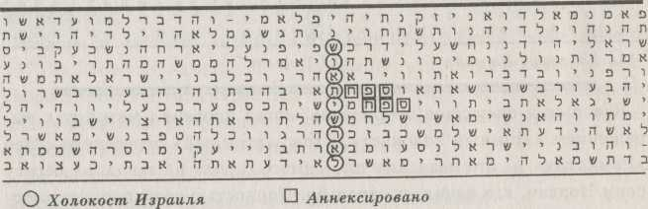

Я вновь открыл матрицу с «холокостом Израиля». В ней дважды повторялось слово «аннексировано» - с математической точки зрения, вероятность случайного совпадения была весьма мала. Это слово употреблялось израильтянами в отношении двух территорий, захваченных в результате войны 1967 года, - Голанских высот и восточного Иерусалима.
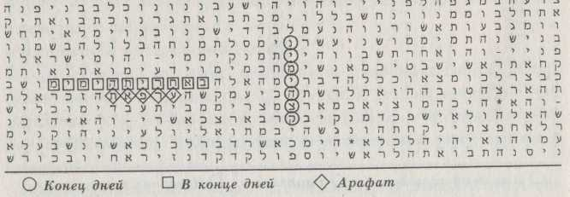

В наше время эти две территории - самые горячие точки на Ближнем Востоке.
В скрытом библейском тексте назван и Арафат. Его имя читается в том единственном месте, где сходятся оба пророчества о «конце дней». Это никак не может быть случайностью и свидетельствует о том, что нынешнний ближневосточный конфликт чреват Армагеддоном.
- Об этом говорится в Мидрашах, - сказал Рипс. Он имел ввиду древние сборники комментариев к Библии. - Возможно, это«изгнание под властью Измаила», упоминаемое перед «концомдней». В Мидрашах где-то сказано, что при арабском господствечетыре пятых израильского населения будет убито.
Мы помолчали.
- Наверное, библейский код говорит то же самое, - добавилРипс.
Я не знал об этом старинном пророчестве. Измаил был старшим сыном Авраама. В Библии рассказывается, что Авраам изгнал Измаила, и тот стал родоначальником всех арабских народов. Наследником же своим Авраам сделал второго сына, Исаака, от которого произошли евреи. Семейная ссора между арабами и евреями длится уже четыре тысячи лет, и, согласно предсказаниям, конец ее будет ужасен.
В январе 1997 года Нетаниягу и Арафат договорились о совместном контролировании Хеврона - города, где, по преданию, был похоронен Авраам, - и установили сроки новых, более широких соглашений. Однако самый больной вопрос - статус Иерусалима, который и израильтяне, и палестинцы считают своей столицей, - так и остался нерешенным. Поэтому сейчас нет уверенности в том, что рукопожатие, которым эти два лидера обменялись в три часа дня 15 января, поведет к прочному миру, а не к новым взрывам насилия.
В марте 1997 года непрочная ткань мира начала расползаться. Арафат отверг первый шаг запланированного ухода израильтян с оккупированных территорий. Нетаниягу объявил о своем намерении создать еврейский район в центре Восточного Иерусалима - то есть там, где, палестинцы видят столицу своего будущего государства.
«Я осознал весьма печальную реальность, - говорилось в письме, которое в момент возрастания напряженности король Иордании Хусейн написал премьер-министру Израиля. - Я не вижу Вас на своей стороне в усилиях исполнить Божью волю, способствуя полному и окончательному примирению всех потомков сынов Авраама».
21 марта произошли вспышки насилия в Тель-Авиве, Иерусалиме и Хевроне. В одном из тель-авивских кафе палестинский террорист-самоубийца убил трех человек и ранил сорок. Это был первый террористический акт с момента избрания Нетаниягу. В тот же день произошли столкновения в Хевроне и в Восточном Иерусалиме - в Хар-Хома, районе предполагаемого строительства новых еврейских кварталов.
Название «Хар-Хома» закодировано внутри самого священного библейского текста - мезузы. Рядом с «Хар-Хома» читаются зловещие слова: «со всем народом своим выступил... на сражение».
Эти слова в библейском коде помещаются рядом с предсказанием убийства Рабина и возле предупреждения о грозной опасности «атомного холокоста». Они же возникают по соседству с сообщениями о тех иерусалимских и тель-авивских взрывах, которые покончили с мирными договоренностями Рабина-Арафата. И они же воплотились в реальность в сентябре 1996-го и в марте 1997 года.
Составитель кода предвидел каждую искру, от которой мог разгореться пожар Холокоста. И до той минуты, когда очередной кризис приходил к разрешению, невозможно было сказать, что перед нами - очередной эпизод тысячелетней распри или начало Армагеддона.
Судя по всему, нельзя одновременно знать и о характере события, и о времени, когда оно произойдет.
«Физики сдались, - писал Ричард Фейнман, Нобелевский лауреат, которого многие считают величайшим ученым после Эйнштейна. - Мы не можем предсказывать события, даже зная все начальные данные. Единственное, что может быть известно, - это вероятности возможных исходов. Мы можем предсказывать только шансы».
И тем не менее, квантовая физика - это весьма успешно развивающаяся область науки. Она «работает» - возможно, как раз потому, что признает неопределенность частью реальности.
Точно так же работает и библейский код. Он тоже включает неопределенность в состав реальности.
- Наш мир отражен в коде, - говорит Рипс. - Мы смотримсяв него, как в зеркало. Скорее всего, наши попытки узнать будущееи повлиять на него действительно влияют на исход событий. Я думаю, тут задействованы очень сложные интерактивные связи.
Рипс признался, что не раз, когда он работал за компьютером, изучая код, его посещало чувство прямой связи с иным разумом.
- Не то чтобы код отвечал на наши вопросы, - объяснилон. - Нет, он предсказал все разом, давным-давно.
Рипс считает, что библейский код был создан сразу, весь целиком.
- Мы воспринимаем его, как голограмму: он меняет вид приперемене угла зрения, хотя, конечно, весь образ в целом существует изначально.
В коде заключена трехтысячелетняя история человечества. Только код рассказывает ее не в хронологическом порядке, а сообщает всю историю сразу. Современные события наслаиваются на давние, сообщения о будущем запрятаны в рассказ о далеком библейском прошлом. В одном стихе может скрываться тайное известие о древнем прошлом, настоящем и далеком будущем.
- Проблема в том, удастся ли нам это расшифровать, - сказалРипс. - Перед нами явно осмысленный текст. Только он похож надонесение разведки, в котором удается прочесть лишь одно словоиз двадцати.
Рипс, как всегда, осторожен.
- Библейский код - произведение высшего разума, - говоритон. - Может быть, этот высший разум хочет, чтобы мы понялиего сообщение, а может быть, и не хочет. Не исключено, что мыпросто недостойны понять его.
Я не мог с этим согласиться. Если миру грозит опасность, то какая разница, достойны мы или недостойны? Если создатель кода желает нам добра, он в любом случае предупредит нас.
Нас с Рипсом разделяет одно: он религиозный человек, а я нет. Для меня по-прежнему остается загадкой, кто составил код, с какой целью и где сейчас Этот шифровальщик.
Рипс не сомневается, что код составлен Богом.
После пяти лет изучения кода мне удалось наконец найти окончательное доказательство его реальности. При этом я с ужасом осознал, что в 1996 году мы, сами того не заметив, были на самом краю пропасти.
Об опасности, которая грозила нам в 1996 году, ясно сказано в открытом тексте первого библейского Апокалипсиса - Книги Пророка ИСаии. Это единственная книга Библии, полностью сохранившаяся среди рукописей Мертвого моря. Именно в ней предсказывается ядерный удар по Иерусалиму.
Это предсказание содержится не в коде, а в открытом тексте.
Год, когда это должно произойти, сообщается в удивительном, единственном в своем роде стихе - там, где будущее предсказывается «в обратном порядке».
На этот стих мое внимание обратил раввин Адин Штеинзальц выдающийся переводчик-гебраист. Журнал «Тайм» писал, что такие исследователи, как он, появляются раз в тысячу лет.
Я встретился со Штейнзальцем еще тогда, когда впервые услышал о библейском коде. Меня интересовало его мнение - не как раввина, а как ученого .- о возможности существования подробных зашифрованных предсказаний будущего, сделанных тысячи лет назад.
- В Библии время обращено вспять, - сказал Штеинзальц. Онимел в виду оригинальный древнееврейский текст. - О будущихсобытиях всегда говорится в прошедшем времени, а о прошлых в будущем.
- Почему? - спросил я.
- Никто не знает. Может быть, это мы движемся против течения времени.
Штеинзальц напомнил мне, что законы физики обладают «временной симметрией» - они сохраняют силу и при обратном ходе времени.
Он раскрыл Библию на книге первого из пророков - Исайи.
- Вот! - сказал Штеинзальц. - У Исайи сказано, что надо смотреть назад, чтобы увидеть будущее. Видите: «Скажите, что произойдет в будущем...» (Ис. 41, 23). Но эти же самые слова можно перевести с древнееврейского иным образом: «Они рассказали о будущем от конца к началу». Их можно понять еще и так: «Читайте буквы в обратном порядке». Понимаете? Как в зеркальном отражении.
Я попробовал прочитать буквы в обратном порядке, но ничего осмысленного и тем более никакого откровения не заметил. И только через несколько лет, когда я уже обнаружил в Книге Пророка Исайи предсказание ядерного удара, я снова посмотрел на это место. Там сказано: «Скажите, что произойдет в будущем, и мы будем знать, что вы боги, или сделайте что-нибудь, доброе ли, худое ли, чтобы мы изумились и вместе с вами увидели» (Ис. 41, 23). И вот, когда я снова попробовал прочитать это в обратном порядке - «рассказать о будущем от конца к началу», - оказалось, что там читаются цифры «5756».
Чтобы увидеть их, не нужен код, - они видны простым глазом.

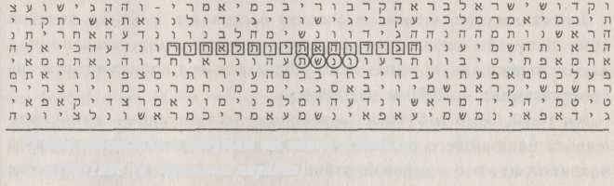

Они рассказали о будущем от конца к началу 5756/1996 (в обратном порядке)

Итак, в стихе Библии, написанном две с половиной тысячи лет назад, говорилось о возможности «рассказывать о будущем от конца к началу», и в нем же находится записанное в обратном порядке обозначение года, на который предсказывался «атомный холокост»!
Тут же, рядом, упоминается слово «отсрочка».
Перекрывая буквосочетание «5756», в тексте - совершенно открыто, но в обратном порядке - читаются слова: «Они изменили время».
Таким образом, на вопрос, задаваемый цифрами «5756» - «Изменишь ли?» - в тексте древнейшего из апокалиптических видений был получен ясный, недвусмысленный ответ.

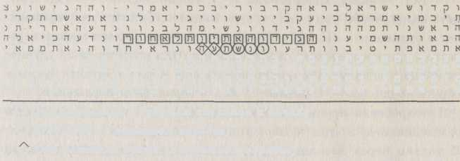
Они рассказали о будущем от конца к началу 5756/1996 (в обратном порядке)
Они изменили время (в обратном порядке)

Этот ответ находится в стихе, который нам приказано читать в обратном-порядке. Библия отвечает: «Изменишь!»
Получается, что давным-давно первый из пророков - Исайя - предсказал на 1996 год Армагеддон, но одновременно он предрек и отсрочку.
Без ответа остался только один вопрос: сколько же продлится эта отсрочка?
Последняя моя встреча с Рипсом состоялась в конце декабря 1996 года. Мы снова просмотрели всю статистику, связанную с двумя годами, на которые ясно указывали все апокалиптические предсказания, - 2000-м и 2006-м.
Эти годы, 5760 и 5766 по еврейскому календарю, - единственные из ближайшего столетия, которые сочетаются и с «ядерным холокостом», и с «мировой войной». Все опасности, упоминаемые кодом, - «конец дней», «холокост Израиля» и даже «великое землетрясение» - тоже сочетаются с указанием на 5766 год. Вероятность такой случайности, по вычислениям Рипса, составляет одну тысячную.
- Совершенно исключительный, просто поразительный факт! - воскликнул Рипс. - Кто-то намеренно вложил в Тору эту информацию!
Я не мог с ним не согласиться. Однако никто из нас по-прежнему не мог ответить на вопрос, насколько реальна опасность. Я сказал Рипсу, что мне трудно во все это верить, потому что и к открытым пророчествам Библии о конце света я всегда относился скептически.

- Раз вы убедились в истинности скрытых пророчеств, то должны поверить и в открытые, - ответил Рипс.
Это было логично. Не оставалось сомнений, что компьютеризованный код подтверждал все известные библейские пророчества. И все же для меня разница между скрытым и открытым текстами существовала. В истинности предсказаний кода я действительно убеждался не раз, а вот в истинности пророчеств открытого текста - никогда.
- В скрытые пророчества я поверил, когда убили Рабина, -принялся я объяснять, вспомнив тот незабываемый день. - Я былна станции подземки. Стоял, прислонившись к стене, и разговаривал по таксофону с одним своим знакомым. Вдруг он перебилменя: «Подожди, я хочу послушать, тут что-то сообщают про Рабина». Я весь день был занят и не слушал новостей, но в этот моментсразу понял - предсказание исполнилось, Рабин мертв. Я сползпо стене и опустился на пол. И громко воскликнул, благо никогорядом не было: «О Господи, так значит, это правда!»
Рипс ответил, что хорошо понимает меня.
- Я чувствовал в точности то же самое на второй день Войны взаливе, когда по Израилю были выпущены «скады». Дату обстреламы нашли в коде за три недели до этого. Я с семьей находился вбомбоубежище. Жена, я, пятеро детишек - все мы были в противогазах. Снаружи доносился вой сирен. Было два часа ночи третьего швата, то есть 18 января 1991 года - дата, указанная в коде.Я знал, что ракеты летят в нашу сторону, знал, что Тель-Авив уже 'подвергся бомбежке, но в голове у меня стучала только однамысль: «Сработало! Код сработал!»
К началу войны в Персидском заливе Рипс занимался кодом уже шесть лет. Война началась в полном соответствии с предсказаниями кода. Но по-настоящему Рипс поверил в его реальность только в ту ночь, когда «скады» падали на Израиль, - так же, как я поверил в код только после смерти Рабина, погибшего в точном соответствии с предупреждением скрытого текста Библии.
- До того я верил в код как математик, - сказал Рипс. - Но здесь совсем другое дело. Да, в ту ночь - в бомбоубежище, под обстрелом - я испытал странное счастье!

Другой ученый тоже как-то рассказал мне о противоречивых чувствах, которые он испытал, узнав, что жизни на Земле, возможно, грозит гибель. Я написал тогда для газеты свою первую статью об открытии Шерри Роуленда. Он первый заговорил о разрушении озонного слоя некоторыми химическими веществами, и его объявили шарлатаном и паникером. Сейчас мне вспомнилось то, что Роуленд сказал мне после того, как его правота была доказана и он получил Нобелевскую премию.
- Я не кричал: «Эврика!» - поделился со мной ученый. - Просто однажды вечером, придя домой, я сказал жене: «Моя работа продвигается хорошо, но дело пахнет концом света».

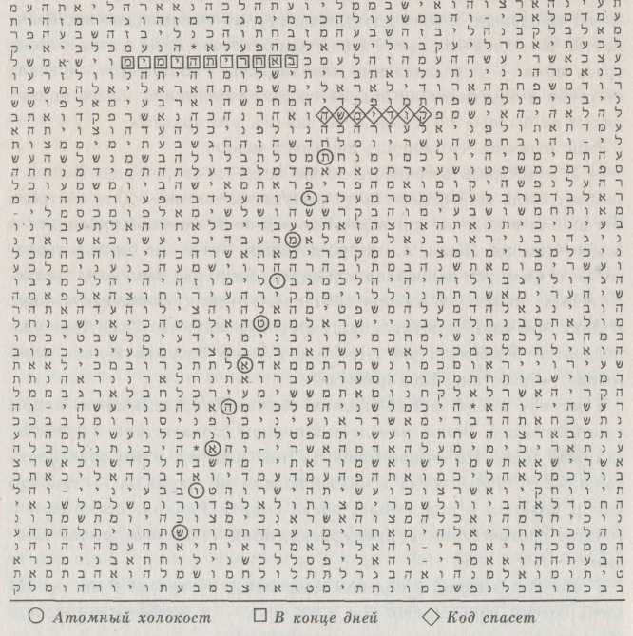

И вот теперь, в канун Нового года, в Иерусалиме - городе, который, согласно предсказаниям библейского кода, должен стать мишенью ядерного удара, с которого начнется Армагеддон, - я рассказал эту историю Эли Рипсу, и мы оба расхохотались.
Однако я не мог забыть, что библейский код предвещает в течение ближайшего десятилетия «атомный холокост» и третью «мировую войну», - иначе говоря, то, что мы находимся в начале «конца дней».
Невозможно игнорировать тот факт, что содержащийся в Библии компьютеризованный код, существование которого подтверждает несколько математиков с мировым именем, - код, предрекший войну в Персидском заливе, столкновение кометы с Юпитером и убийство Ицхака Рабина, - предсказывает также ядерную мировую войну не позже, чем через десять лет.
Но библейский код не просто предупреждает нас о грядущей катастрофе. Он сообщает информацию, в которой мы нуждаемся, чтобы предотвратить несчастье. '
Прямо над выражением «атомный холокост» и чуть ниже слов «конец дней» стоит фраза: «Код спасет».
Это не обещание чудесного, сверхъестественного избавления. И это не угроза неизбежного конца. Библейский код сообщает, что мы можем спастись собственными усилиями.
В конечном счете, будущее определяется нашими поступками. Это мы знали и раньше. Зато теперь мы знаем очень важную вещь: мы не одиноки.

Заключение

Репортеры обычно пишут о том, что уже произошло, а не о том, что произойдет в будущем.
«Как правило, люди дожидаются совершения событий, прежде чем описывать их, - пишет Джонатан Шелл в своей классической книге «Судьба Земли», посвященной ядерной угрозе. - Но поскольку мы никак не можем допустить катастрофы, то в этом единственном случае мы вынуждены стать историками непроизошедшего».
После убийства Рабина я поневоле пришел к тому же выводу.
- Я знаю, почему вы так увлечены кодом, - сказал я однаждыРипсу. Был поздний вечер. Рабин погиб несколько дней назад, и уменя не оставалось больше никаких сомнений в реальностикода. - Вы математик, вы верите в Бога и читаете Библию каждый день. А вот почему я ввязался в это - я не знаю. Я человекневерующий, абсолютный скептик. Меня очень трудно убедить вчем-то подобном.
- Вот потому-то вы и нужны, - ответил Рипс. - Именно выможете рассказать современному миру о библейском коде.
- Но я всего лишь репортер, который услышал о коде по чистой случайности, - возразил я.
Немедленно после этого мы обнаружили в коде предсказание «атомного холокоста» и «мировой войны».
Я полагал, что просто обязан предупредить Переса о предсказанном кодом атомном нападении, так же как я предупреждал Рабина о предсказании его убийства.
Однако мне и в голову не приходило, что в итоге я буду искать в коде подробности грядущего Апокалипсиса. Я никак не ожидал, что «конец света» грозит нам уже в текущем году. Я не думал, что давно известные библейские пророчества об Армагеддоне имеют отношение к реальности.

Всю свою жизнь я был репортером. Я начинал с полицейской хроники, ездил на дежурства с ночными патрулями. Я всегда отличался очень трезвым, очень реальным взглядом на вещи. И к истории с таинственным кодом я твердо решил относиться так же трезво, как относился ко всему остальному.
Две трудности отличали эту историю от всех предыдущих. Во-первых, я не мог лично проинтервьюировать создателя кода. И во-вторых, я не мог проверить истинность всех фактов, относящихся к будущему.
Возможно, наше с Рипсом увлечение библейским кодом - всего лишь проявление страха перед концом тысячелетия, принявшее некую наукообразную форму. Но вдруг действительно код предупреждает нас о близкой и ужасной опасности? Мы не знаем.
Может быть, код не говорит ни правды, ни лжи, а просто констатирует вероятности, которые вовсе не обязаны осуществиться.
Но мы не можем позволить себе пассивного ожидания, рискуя всеобщей гибелью. Мы обязаны исходить из предположения, что опасность, предсказываемая кодом, реальна.

Примечания к тексту

Свой эксперимент, отвечающий всем требованиям научной строгости, доктор Элиягу Рипс проводил только с текстом Книги Бытия. Однако мы постоянно находили закодированные предсказания современных событий - точные до мелких подробностей - и в остальных четырех книгах Торы. Например, предсказание убийства Рабина находилось внутри книг Чисел и Второзакония.
- Я был бы удивлен, если бы код, который, как мы доказали, существует в Книге Бытия, отсутствовал в остальных книгах Торы, - говорит Рипс.
Он не сомневается, что и остальные книги Ветхого завета - Книга Пророка Даниила, например, или Книга Пророка Исайи, - скорее всего, закодированы тоже. Например, предсказание столкновения кометы Шумейкера-Леви с Юпитером было обнаружено в Книге Пророка Исайи, причем дата этого столкновения стала известна заранее.

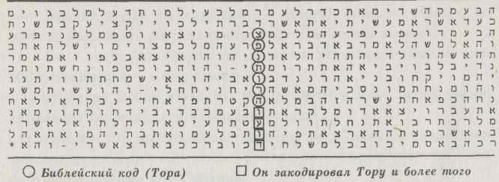

Сам библейский код подтверждает, что закодирован весь Ветхий завет. «Он закодировал Тору и более того», - сообщается нам в скрытом тексте. Это надо понимать так, что, по крайней мере, некоторые из более поздних книг тоже содержат тайную информацию.
В тайном тексте есть фрагмент, где кодировка словосочетания «библейский код» видна особенно четко - там используется еврейское слово «Танах», которое обозначает весь Ветхий завет. Танах - это аббревиатура названий трех его разделов: Тора, Невиим у-Хтувим (Пятикнижие, Пророки и Писание).

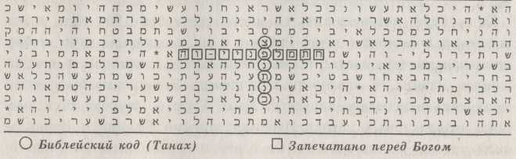

Слова «библейский код» пересекает фраза скрытого текста «запечатано перед Богом» - утверждение, явно свидетельствующее о том, что «библейский код» и есть та самая «запечатанная книга», тайное откровение, о существовании которого говорится в явном библейском тексте.
Элиягу Рипс пользовался в своем эксперименте стандартным еврейским текстом Книги Бытия, известным как «Textus Receptus». Этот же текст был введен в компьютер для расшифровки библейского кода.
Лучшее издание упомянутого текста - «Иерусалимская Библия» (Koren Publishing Co., 1992) - содержит также наиболее распространенный английский перевод Ветхого завета, по которому я, главным образом, и цитировал Библию в этой книге. Порой я обращался за помощью к переводу раввина Арье Каплана «Живая Тора» (Maznaim, 1981).
Цитаты из Нового завета приводятся в основном по Авторизованной версии, хотя я пользовался также современным переводом, известным как Новая международная версия.
Высказывания Рипса, приводимые в разных местах книги, почерпнуты из наших с ним бесед. За пять лет их состоялось нема-
-171ло - главным образом, они проходили в доме Рипса в Иерусалиме, но также в его кабинете в Еврейском университете, в Калифорнийском университете или велись просто по телефону (телефонных разговоров были сотни).

Хаим Гури, встретившись со мной 1 сентября 1994 года, в тот же вечер позвонил в офис Рабина, а на следующее утро шофер премьер-министра заехал ко мне за письмом, в котором я предупреждал Рабина об опасности покушения. Это письмо было незамедлительно передано адресату. Хаим Гури - лауреат двух высших литературных наград Израиля: премии Бялика и Израильской премии по литературе. Он с детства был одним из ближайших друзей Ицхака Рабина.
Убийца Рабина Амир, двадцати шести лет, выпустил три пули, две из которых попали в премьер-министра. Это произошло 4 ноября 1995 года, в Тель-Авиве, после политического митинга. Позже Амир говорил, что действовал по велению Бога. Он заявил, что убийство Рабина оправдано религиозным законом, поскольку тот собирался отдать земли, которые Всевышний даровал Израилю.
«5756», год еврейского календаря, указанный рядом с «убийством Рабина» и «Тель-Авивом», начался в сентябре 1995 года и закончился в сентябре 1996-го. Все указания на сроки код делает по еврейскому календарю, введенному в библейские времена и начинающему отсчет времени на 3760 лет раньше, чем современный европейский.
Кроме Хаима Гури, еще два человека более чем за год до убийства Рабина знали, что я нашел предсказание этого преступления в библейском коде и предупредил премьер-министра. Впервые обнаружив предсказание - это было в 1994 году, - я показал его Рипсу, который, в то время находился в Нью-Йорке и преподавал в Колумбийском университете. Тогда же я встретился с главным научным консультантом Министерства обороны Израиля генералом Исааком Бен-Исраэлем. Я передал ему памятную записку, датированную 31 августа 1994 г., в которой говорилось: «Полное имя Ицхака Рабина встречается в закодированном библейском тексте один-единственный раз и пересекается со словами «убийца убьет»... Я думаю, что Рабину действительно грозит опасность, но несчастье можно предотвратить». Позже я еще раз встретился с Бен-Исраэлем вместе с Рипсом, который сообщил генералу о некоторых технических подробностях библейского кода.
За месяц до убийства я еще раз попытался связаться непосредственно с Рабином. Он прилетел в Соединенные Штаты для подписания в Белом доме предварительного мирного соглашения с Арафатом. Я письменно обратился к помощнику Рабина 30 сентября 1995 года. «В прошлом году я связался с премьер-министром Рабином через его близкого друга Хаима Гури, - говорилось в письме. - Последний, после встречи со мной, переговорил с премьер-министром и вручил ему письмо, в котором шла речь о возможной угрозе для жизни господина Рабина. В настоящий момент я располагаю новой информацией, свидетельствующей о том, что жизнь премьер-министра в опасности». Помощник Рабина не ответил на мое письмо, и связаться с премьер-министром мне не удалось. Через пять недель он был убит.
На следующий день после убийства я позвонил Гури из Нью-Йорка, а затем вылетел в Израиль и встретился с ним в Иерусалиме. И по телефону, и при личной встрече он говорил мне о впечатлении, которое произвело на него исполнение предсказания. Сразу после убийства он позвонил генералу Бараку. Эхуд Барак - герой войны, имеющий больше военных наград, чем кто бы то ни было в Израиле. В течение многих лет он был начальником штаба израильской армии, и Гури по привычке так и назвал его в разговоре со мной. Фактически же к моменту убийства Рабина Барак был членом кабинета министров.
Впервые я услышал о библейском коде в июне 1992 года, причем услышал совершенно случайно, после встречи (по совершенно другому поводу) с генералом Ури Сагуем, который был в то время главой израильской военной разведки. Информация о коде поступила от некоего молодого офицера, в то время как никто из высших чинов разведки ничего об этом еще не слышал. Только впоследствии я познакомил Рипса кое с кем из офицеров технической службы, чтобы он ввел их в курс дела.
Элиягу Рипс - адъюнкт-профессор Еврейского университета в Иерусалиме. Слова Виленского Гаона он цитировал мне по книге Абрахама Рабиновича «Еврейская душа» (Hillel Press, 1978, стр. 33-34).
Сотрудник и соавтор Рипса, Дорон Вицтум, за три недели до начала войны в Персидском заливе обнаружил точную дату обстрела Израиля «скадами», а именно 3 швата 5751 года (18 января 1991 г.). Рипс подтверждает, что Вицтум говорил ему об этом и показывал соответствующую матрицу, чтобы Рипс лично убедился в существовании предсказания. Позже и сам Рипс, и его жена рассказывали мне, какие чувства они испытывали в ночь бомбежки, когда предсказание исполнилось в точности.
Вейсмандель, чешский раввин, первым обнаруживший код, так и не опубликовал своего открытия. Но его ученики впоследствии напечатали малым тиражом книгу, в которой упоминалось об исследованиях кода, проводившихся Вейсманделем перед второй мировой войной («Torat Hemed», Yeshiva Mt. Kisko, 1958). Один из этих учеников, раввин Азриэль Таубер, говорил, что Вейсмандель, работавший в докомпьютерные времена, расписал всю Тору на карточках - по 100 букв на каждой, десять рядов по десять букв, - после чего искал слова, образованные эквидистантными последовательностями букв.
О поисках библейского кода Исааком Ньютоном великий экономист Джон Мейнард Кейнс поведал в книге «Биографические эссе и наброски» (Meridian Books, 1956, стр. 280-290, эссе «Ньютон, Человек с большой буквы»). Ричард С. Уэстфолл в книге «Жизнь Исаака Ньютона» (Cambridge University Press, 1993, с. 125) цитирует богословские заметки Ньютона. По его словам, великий физик «верил, что главное содержание Библии - предсказание событий человеческой истории». См. также книгу Уэстфолла «Неустанный труд: биография Исаака Ньютона» (Cambridge University Press, 1980, стр. 346 и далее).
Об эксперименте, проведенном Рипсом и Вицтумом, я впервые прочитал в том варианте статьи, который был послан рецензентам, и приведенный отрывок взят оттуда. Статья, подписанная Дороном Вицтумом, Элиягу Рипсом и Йоавом Розенбергом, была напечатана в американском математическом журнале «Статистикал сайенс» в августе 1994 года (т. 9, № 3, стр.429-438) под названием «Эквидистантные буквенные последовательности в Книге Бытия». Еще до публикации я разговаривал с редактором журнала Робертом Кассом. Аннотация цитируется по препринту, с которым он меня тогда же и ознакомил.
Рипс и Вицтум писали в своей работе, что вероятность случайного совпадения имен и дат составляет четыре миллионных. Однако серия последующих экспериментов показала, что эта вероятность фактически не более одной десятимиллионной.
Первоначальные результаты были получены так: брался набор из 32 имен и 64 дат (рождения и смерти) и составлялся миллион различных комбинаций, из которых только одна полностью соответствовала действительности. Затем Риис и Вицтум с помощью компьютерной программы проверяли, какая из комбинаций встречается в Библии с лучшим «прилеганием», то есть в каком случае наблюдается более тесная связь между именем и датами. «В четырех случаях победила случайная комбинация, - пояснил мне Рипс. - Истинная же комбинация одержала верх в 999 995 случаях».
Однако во втором эксперименте, когда все правильные сочетания имен и дат были удалены из набора случайных сочетаний, а список правильных соответствий рассматривался особо, причем всего было проверено 10 000 000 сочетаний, - в результате получилась одна десятимиллионная.
- Ни одно случайное сочетание не одержало верх, - говорит Рипс. - Результат получился 0 против 9999999, то есть одна десятимиллионная.
Харолд Ганс рассказал мне о результатах собственного независимого опыта 25 января 1993 года во время телефонного разговора, и еще раз, более подробно, в декабре 1996 года - тоже по телефону. В статье, присланной в «Статистикал сайенс», Ганс пишет: «Таким образом, можно заключить, что полученные нами результаты подтверждают выводы Вицтума, Рипса и Розенберга».
Согласно вычислениям Ганса, вероятность того, что названия соответствующих городов случайно окажутся рядом с именами и датами, равна одной двухсоттысячной.

В январе 1997 года в ходе телефонного разговора Касс сообщил мне, что со дня публикации статьи Рипса, Вицтума и Розенберга в августе 1994 года в редакцию не поступило ни одного опровержения.
Правда, австралийский ученый Аврахам Хазофер напечатал краткую заметку с критикой идеи библейского кода в небольшом религиозном журнале «B'Or Ha'Torah» (№ 8, 1993, стр.121 -131). Но это было до того, как Рипс и Вицтум опубликовали результаты своих исследований. Соответственно Хазофер ничего не говорит о математических аспектах вопроса. Сам он не проводил никаких экспериментов и не исследовал библейский код по существу.
Другой австралийский математик, Брендан Маккей, уже после того, как эта книга была дописана, поднял вопрос об эксперименте Рипса-Вицтума в Интернете. Он предположил, что найденные в Книге Бытия закономерности не распространяются на остальную часть Библии. Маккею не было известно, что предсказания убийства Рабина обнаружились в текстах Чисел и Второзакония задолго до того, как преступление было осуществлено. Он ничего не знал и о том, что в каждой из пяти книг Торы были найдены предсказания важных событий нашей эпохи.
Далее, Маккей подверг сомнению правомерность статистических методов, применяемых Рипсом. Однако, в отличие от работы Рипса, заметка Маккея не предлагалась им в авторитетный журнал и не подвергалась рецензированию. Рипс ответил Маккею, предлагая открытую полемику. «Думаю, что он не прав», - говорит Рипс.
Знаменитый израильский математик Роберт Ауманн заметил, что даже если согласиться с Маккеем, все же соответствующая вероятность оценивается в его заметке как одна тысячная, а это всегда рассматривалось математиками как достаточно сильный результат.
Именно такой критерий установил известный специалист по математической статистике из Гарвардского университета Перси Дайаконис. В его письме от 7 мая 1990 года по поводу эксперимента Рипса-Вицума говорится: «Для того чтобы столь фантастическое сообщение было опубликовано, на мой взгляд, необходим уровень значимости в одну тысячную или даже еще выше».
В действительности же этот уровень значимости в эксперименте Рипса-Вицума составил по крайней мере одну пятидесятитысячную (позднее выяснилось, что соответствующая вероятность равна одной десятимиллионной). Дайаконис рекомендовал статью к на-печатанию в «Статистикал сайенс».
Один израильский математик, который просил не называть его имени, говорил мне в декабре 1996 года, что он начал «предварительное исследование» эксперимента Рипса-Вицума. По словам этого человека, у него «нет доказательств», что эксперимент ошибочен. «С математикой все в порядке, - добавил он. - И с компьютерной программой тоже». Однако ему показался сомнительным выбор тех мудрецов, имена и даты жизни которых закладывались в компьютер.
Я упомянул об этом в разговоре с Рипсом. Тот объяснил, что сначала они с Вицумом отобрали 34 имени из известного справочника «Энциклопедия выдающихся еврейских ученых», причем отбор производился чисто механически: исследователи брали имена тех, кому в энциклопедии отводилось не менее трех колонок текста.
Первый эксперимент показал, по словам Рипса, «весьма сильную корреляцию имен и дат», что и послужило первым доказательством реальности кода в Книге Бытия.
Затем Перси Дайаконис, выступавший в качестве независимого эксперта и рецензента, предложил составить новый список, чтобы исследователей нельзя было упрекнуть в специальном подборе имен, дающих нужные результаты.
Он предложил также и новую методику эксперимента. Теперь Рипс и Вицум стали проверять миллион случайных сочетаний имен с датами - им требовалось доказать, что истинные сочетания демонстрируют в коде более тесную связь имен с датами, чем случайные.
Рипс и Вицтум составили новый список из 32 имен. Отбор снова был механическим: брались имена мудрецов, которым энциклопедия отвела больше полутора, но меньше трех столбцов.
Многие из этих мудрецов, особенно те, кто жил в древности или в средние века, имели по несколько имен и прозвищ с разными вариантами написания. Поэтому Рипс и Вицтум показали свой список доктору Шломо 3. Хавлину, декану факультета библейской библиографии университета Бар-Илан в Израиле.

Хавлин - один из крупнейших знатоков раввинистической литературы. Он участвовал в создании знаменитого банка данных по древнееврейской литературе, которым гордится университет Бар-Илан. Он-то и выбрал те варианты имен и их написаний, которыми пользовались Рипс и Вицтум в своем эксперименте. Я разговаривал с доктором Хавлином в декабре 1996 года, и он подтвердил, что самостоятельно отобрал из предложенных вариантов те, которые были использованы Рипсом и Вицтумом в эксперименте, доказавшем существование библейского кода.
Хавлин даже сделал письменное заявление: «Подтверждаю, что оба списка, содержащие названия имен и местностей, были составлены под моим контролем и тщательно сверены с компьютерным банком данных информационного центра университета Бар-Илан».
Факты, следовательно, таковы:
Список имен, использованный в окончательном эксперименте, был определен независимым специалистом, доктором Хавлином.
Имена и даты вводились по методике, разработанной другим независимым специалистом, Перси Дайаконисом из Гарвардского университета.
Третий независимый специалист, шифровальщик АНБ Харолд Ганс, выявил, что эти 32 имени, а также 34 имени из первоначального эксперимента, согласуются с названиями городов.
Таким образом, не подлежит сомнению, что эксперимент, доказавший существование библейского кода, проводился честно.
Тем не менее один израильский математик, попросивший не называть его имени, подверг сомнению результаты эксперимента. Его доводы таковы: если бы Рипс более тщательно считал столбцы энциклопедии, он убрал бы из своего списка три имени и добавил бы два других.
Рипс и Вицтум ответили тем, что повторили свой эксперимент в декабре 1996 и январе 1997 года, пересмотрев список имен в соответствии с пожеланиями этого недоверчивого математика. Результаты, по сообщению Рипса, оказались «в двадцать раз лучше, чем в первый раз»: вместо четырех на миллион получилось два на десять миллионов. При другом методе подсчета вероятностей первый опыт дал одну десятимиллионную, а новый - пять на сто миллионов.
Я тоже провел эксперимент, хотя и менее масштабный. Я взял двадцать предсказаний библейского кода из тех, что упоминаются в этой книге, и проверил, не обнаружатся ли какие-нибудь из них в контрольном тексте того же объема. В качестве такого контрольного текста я взял первые 304805 букв «Преступления и наказания» в переводе на иврит. Половины ключевых слов в контрольном тексте не оказалось вовсе, а те, которые нашлись, не сопровождались никакими внятными сообщениями.
Например, имени Ицхака Рабина в «Преступлении и наказании» не оказалось вовсе - какой бы шаг между буквами я не выбирал. «Атомный холокост» там тоже отсутствует. Этого следовало ожидать, так как вероятность того, что полное имя Рабина найдется в тексте из 304805 букв, равна одной десятой, а вероятность найти «атомный холокост» составляет примерно одну сотую.
Другие выражения - «президент Кеннеди», например, или «Шекспир» - в контрольном тексте нашлись. Этого тоже следовало ожидать - в тексте такого размера вероятность появления обоих имен с тем или иным межбуквенным шагом довольно велика.
Однако если в Библии рядом со словами «президент Кеннеди» стояли слова «умереть» и «Даллас», то в «Преступлении и наказании» поблизости от «Кеннеди» не оказалось ничего, что было связано со смертью президента или городом, где он погиб.
Рядом с «Шекспиром» не обнаружилось ни «Гамлета», ни «Макбета»,
Та же история и с остальными ключевыми словами или словосочетаниями. Иные из них случайно выскакивали в контрольном тексте, однако никакой связной информации поблизости не обнаруживалось.
- Нет сомнений: если искать достаточно долго, в любой книге, применив метод эквидистантных последовательностей, можно найти слова, так или иначе сопряженные друг с другом, - говорит Рипс. - Это следует из теории вероятностей.
Но только библейский код дает осмысленную и связную информацию. Никому еще не удалось найти в «Преступлении и наказании» или «Войне и мире» предсказание политического убийства за год до его совершения или точную дату начала войны за три недели до этого дня. Никто не находил ничего подобного ни в какой книге, будь она написана на иврите или на любом ином языке. Подобное существует только в Библии.
Легендарная первоначальная Библия, которую Бог продиктовал Моисею, была «непрерывной, без разбиения на слова». Так писал Нахманид, один из величайших мудрецов в истории («Комментарии к Торе», под ред. Ч. Чавела, Shilo, 1971, т. 1, стр. 14). Эта непрерывность была выражена и формой древней Библии - она представляла собой не книгу с отдельными страницами, а свиток, разворачивающийся рулон пергамента.
Слова Эйнштейна «Различие между настоящим, прошлым и будущим - всего лишь иллюзия, хотя и стойкая» взяты из письма от 21 марта 1955, написанного им семье своего многолетнего друга Мишеля Бессо (Архив Эйнштейна, 7-245, опубликовано в книге «Эйнштейн в цитатах», Princeton University Press, 1996, стр.61).
Бессо был сослуживцем Эйнштейна в швейцарском патентном бюро. Именно будучи работником этого бюро, двадцатипятилетний Эйнштейн сформулировал основные положения теории относительности. Цитируемое письмо было написано спустя пятьдесят лет, сразу после смерти Бессо и менее чем за месяц до смерти самого Эйнштейна. Поэтому высказывание великого ученого о природе времени приобретает особый смысл. Приведем более полную цитату: «И вот он ушел из этого странного мира, незначительно опередив меня. Это ничего не означает. Для нас, верующих физиков, различие между прошлым, настоящим и будущим - всего лишь иллюзия, хотя и стойкая».
Утверждение Стивена Хокинга о принципиальной возможности путешествий во времени взято из его предисловия к книге «Физика "Звездного пути" (Basic Books, 1995, стр. xii). Схожее высказывание есть в последнем издании книги Хокинга «Краткая история времени» (Bantam, 1996, стр. 211): «Вопрос о возможности путешествий во времени остается открытым». В другом месте ученый замечает, что межзвездные полеты неизбежно потребуют передвижения со скоростью, превышающей скорость света, а это автоматически означает обратный ход времени.
Падение кометы Шумейкера-Леви на Юпитер, начавшееся 16 июля 1994 года, наблюдалось астрономами всех стран и освещалось прессой. Приведенные подробности заимствованы из серии статей в газете «Нью-Йорк тайме» и из номера журнала «Тайм» от 23 мая 1994 г.
Существует полный древнееврейский текст Библии почти тысячелетней давности. Это так называемый Ленинградский кодекс, датируемый 1008 годом, - старейший из сохранившихся полных экземпляров Ветхого завета. Существует, правда, более древний экземпляр Библии на еврейском языке, хранящийся в Храме Книги в Иерусалиме, - Алеппский кодекс, - но он не полон, так как пострадал от пожара. Этим свитком, когда он еще был цел, пользовался Маймонид, великий мыслитель XII столетия.
Все книги Библии (за исключением Книги Есфири) представлены в отрывках среди рукописей Мертвого моря, а Книга Пророка Исайи имеется там целиком. Эти рукописи насчитывают более двух тысяч лет.
Все существующие тексты и издания Библий на еврейском языке не отличаются друг от друга ни единой буквой. Согласно Адину Штейнзальцу, выдающемуся переводчику древнееврейских текстов, в Талмуде несколько раз повторяется, что экземпляром Торы с ошибкой хотя бы в единой букве пользоваться нельзя - его следует закопать в землю.
В компьютерной программе библейского кода используется именно этот стандартный текст Библии на еврейском языке.
Нет, следовательно, сомнений, что тайная информация о современных событиях содержится в тексте, который как минимум тысячу лет назад (на самом деле, можно с большой уверенностью утверждать, что возраст этого текста превосходит две тысячи лет) существовал точно в том же виде, в каком существует в наши дни.
Моя встреча с Дэвидом Кажданом и Элиягу Рипсом в Гарвардском университете состоялась 22 марта 1994 года. Мы разговаривали в кабинете Каждана. Тогда он и высказал те суждения о библейском коде, которые я привожу в своей книге.
Кроме того, Каждая (а заодно с ним Пятецки-Шапиро и еще два крупных математика) сделал письменное заявление. Оно было опубликовано в 1988 году, за шесть лет до того, как три независимых специалиста подвергли проверке эксперимент Рипса-Вицтума.

В этом заявлении говорилось, что хотя о неоспоримом доказательстве существования кода говорить еще рано, «полученные результаты безусловно заслуживают широкого обсуждения и дальнейшего изучения».
К моменту нашей встречи в Гарварде эксперимент Рипса уже получил оценку рецензентов. Каждан сказал тогда, что верит в реальность библейского кода, хотя и не понимает, как этот феномен мог возникнуть.
Моя встреча с Пятецким-Шапиро произошла в Институте перспективных исследований в Принстоне. Цитируемые мною высказывания Пятецкого-Шапиро прозвучали во время этой встречи.
Мнение Стивена Хокинга о принципе неопределенности цитируется по его книге «Краткая история времени» (стр. 54-55).
Известные слова Эйнштейна о Боге и квантовой физике взяты из его письма к физику Максу Борну. Это письмо от 4 декабря 1926 года опубликовано в книге «Переписка Эйнштейна с Борном» (Macmillan, 1971, стр. 90-91).
С Робертом Ауманном я повстречался 25 января 1996 года в Иерусалиме. Встреча проходила в Еврейском университете, в кабинете Ауманна. Все приводимые мною высказывания Ауманна были сделаны им во время этой встречи, за исключением слов «существование библейского кода - установленный факт». Эту решительную фразу он произнес 19 марта 1996 года на заседании Академии наук Израиля, куда Рипс был приглашен для сообщения о библейском коде.
Ауманн, в качестве куратора, тщательно наблюдал за первоначальным экспериментом Рипса, доказавшим существование кода, и потому как никто знаком со всеми деталями этой работы. После той, первой, встречи я еще несколько раз виделся с Ауманном. Он сохранил позицию благожелательного скептицизма: «Психологически очень трудно принять все это, но с математической точки зрения там все в порядке».
Упоминание в коде о «пятом измерении» заставило меня добиться встречи с деканом физического факультета Гарвардского университета Сиднеем Коулманом и физиком Аланом Гутом - крупным специалистом в вопросах происхождения Вселенной. Я встречался с ними порознь, и оба заявили, что большинство физиков не сомневается в существовании пятого измерения, хотя никто толком не понимает, что это такое. И тот, и другой, однако, упомянули очевидный парадокс: пятое измерение меньше атомного ядра, но вся Вселенная, и мы в том числе, находимся внутри него.
Древний религиозный текст, цитируемый Рипсом, - это Книга Творения (Sefer Yetzirah), no преданию написанная патриархом Авраамом за тысячу лет до того, как Моисей получил Библию на горе Синай. Книга Творения утверждает, что мы живем в пятимерном мире: три пространственных измерения, четвертое - временное и пятое - духовное. Современная наука подтверждает существование первых четырех измерений, но ничего не знает о пятом, духовном.
Пять измерений определяются в Книге Творения (глава 1, стих 5) следующим образом: «Глубина начала глубина конца, глубина добра глубина зла, глубина верха глубина низа, глубина востока глубина запада, глубина севера глубина полудня».
Книга Творения цитируется но переводу Арье Каплана (Samuel Weiser, 1990, стр. 44).
Рипс, говоря об этом древнем определении «пятого измерения», заметил, что каждому измерению соответствует координатная ось, по которой отмеряются расстояния, и что пятое измерение, возможно, заключает в себе все остальные, потому что оно отмеряет расстояние между добром и злом, а это, сказал Рипс, «величайшее из существующих расстояний».

Атомный холокост

Через весь Ветхий завет проходит неоднократно повторяемое пророчество, сулящее Израилю разрушение в некоей ужасной войне. Это пророчество, в сущности, и вызвало к жизни страшные апокалиптические видения, из которых самое известное - Апокалипсис Нового завета.
Слово «апокалипсис» - греческое, оно означает «откровение». Однако в наше время этим словом стали называть окончательную катастрофу, которую предвещает Библия.
В Ветхом завете финальная катастрофа явно связывается с Израилем. Известны слова Книги Пророка Даниила: «И наступит время тяжкое, какого не бывало с тех пор, как существуют люди»* (Дан. 12, 1). Однако самое раннее упоминание о грядущем Апокалипсисе находится в Книге Пророка Исайи. Оно звучит так: «И отсечет Господь у Израиля голову и хвост, пальму и трость, в один день» (Ис. 9, 14). В другом месте Книги Пророка Исайи угроза направлена в первую очередь на Иерусалим: «Горе Ариилу, Ариилу, городу, в котором жил Давид!» (Ис. 29, 1) Подобное же место есть в Книге Пророка Даниила: «...великое бедствие, какого не бывало под небесами, и какое совершилось над Иерусалимом» (Дан. 9, 12).
Из Книги Даниила, как и из Книги Исайи, ясно, что самое страшное только еще должно произойти: гибель Иерусалима впереди, хотя он и в прошлом подвергался бедствиям.
Наиболее известное из пророчеств о последней битве находится в Откровении Иоанна Богослова**. Здесь предсказывается, что сатана поведет великую армию в наступление на Иерусалим. Названия народов из сатанинского войска, «Гог и Магог», заимствованы из ветхозаветной Книги Иезекииля, где они упоминаются просто как враги, вторгающиеся на землю Израиля с севера в каком-то неопределенном будущем***. Слово «Армагеддон», встречающееся в Откровении Иоанна Богослова****, - это просто греческая транслитерация названия города Мегиддо на севере Израиля.
Сейчас, в обстановке возросшей напряженности на Ближнем Востоке, уже трудно представить себе непривычный для Израиля мир, царивший перед убийством Рабина. Спокойствие - результат рукопожатия Рабина и Арафата на лужайке Белого Дома 13 сентября 1993 года - казалась незыблемой, пока 25 февраля 1996 года, в полном соответствии с предсказаниями кода, не взметнулась волна терроризма.
Мое письмо, датированное 9 ноября 1995 года, Шимону Пересу передал Эльханан Йишаи. Это близкий друг Переса и его соратник по партии Труда. Йишаи повстречался с Пересом, а потом рассказал мне о реакции премьер-министра на мое письмо. Это было меньше чем через неделю после убийства Рабина.
Через несколько дней после этого я встретился с пресс-секретарем Переса Элизой Горен. Высказывания, которые я цитирую, она сделала во время этой встречи. Потом я виделся с Горен в Нью-Йорке, в декабре 1995 года. Тогда я вручил ей другую версию письма, ранее посланного мною премьер-министру.
Цитата из доклада сенатской комиссии об опасности ядерного терроризма взята из вступительной речи сенатора Сэма Нанна, вице-председателя постоянного подкомитета по расследованиям Сената США. Я пользовался стенограммой его речи, сделанной на заседании 31 октября 1995 года. В слегка отредактированном виде эта речь опубликована в заключительном докладе комиссии «Глобальное распространение оружия массового поражения».
Мнение, что в рассыпавшемся на части Советском Союзе «картошку охраняют лучше», чем ракетные установки, принадлежит Михаилу Кулику - госслужащему, который расследовал кражу 13,5 кг обогащенного урана с верфи ядерных подводных лодок возле Мурманска. Это высказывание цитируется в журнале «Сайенти-фик американ» (январь 1996, стр. 42) в статье «Реальная угроза ядерной контрабанды», ее авторы - Фил Уильяме и Пол Весснер.
Существование подобной опасности подтвердили несколько экспертов по ядерному терроризму. В их числе были служащие Пентагона и ЦРУ, уделившие мне несколько консультаций по данному вопросу.
Предложение купить ракетную установку я получил от спроектировавшего ее выдающегося русского ученого на встрече в Моекве в сентябре 1991 года. Поразившая меня нищета, в которой пребывали первоклассные русские ученые-ядерщики в первое время после распада Советского Союза, по всей видимости, продолжается по сей день.
В октябре 1996 года Владимир Нечай, руководитель важнейшего конструкторского бюро, где проектируются ядерные вооружения России, совершил самоубийство, потому что ему было стыдно: он несколько месяцев не мог заплатить зарплату своим сотрудникам. В газете «Нью-Йорк тайме» от 15 ноября 1996 года другой русский государственный деятель, побывавший на похоронах, так прокомментировал положение коллег Нечая, которые там присутствовали: «Эти люди, гордость российской науки, физики с мировыми именами, одеты в потрепанные пиджаки и заношенные рубашки». Далее этот человек, имя которого Григорий Явлинский, заключает: «Безопасность ядерных программ в России не может гарантировать никто».
Мой телефонный разговор с генералом Яковом Амидрором состоялся в ноябре 1995 года. Амидрор был тогда заместителем начальника Амана, израильской военной разведки. Сейчас он - первый заместитель министра обороны.
Генерал Дании Ятом впервые написал мне 18 декабря 1995 года. Наша первая встреча произошла в начале января 1996 года. В письме Ятома говорилось: «Получив Ваше письмо от 10 декабря 1995 г., премьер-министр поручил мне встретиться с Вами и обсудить затронутую Вами тему».
Позже, в телефонном разговоре, Ятом, бывший в то время главным военным советником Переса, назначил мне прием у премьер-министра. Цитируемое мною высказывание Ятома он сделал в ходе телефонного разговора.
Моя встреча с Пересом, которую устроил Ятом, произошла в Иерусалиме, в кабинете премьер-министра. На ней присутствовала Элиза Горен.
Высказывание Каддафи было распространено ливийским агентством новостей 27 января 1996 года и напечатано в израильских газетах на следующий день. Я привожу перевод этой цитаты по публикации в газете «Хаарец».
На следующий день, 28 января, я встретился с генералом Ятомом в канцелярии премьер-министра. Ятом сообщил, что он уже обсуждал с Пересом мою с ним встречу, состоявшуюся за два дня до этого. Он сказал также, что читал о выступлении Каддафи. Я цитирую высказывания Ятома, сделанные во время этого разговора.
Речь Переса, в которой говорится об опасности ядерного терроризма, была произнесена 30 января 1996 года в Иерусалиме. Я цитирую ее по отчету, напечатанному на следующий день в «Джеру-салем пост». Позже Перес сделал схожее заявление в вечерней программе ABC (29 апреля 1996 г.): «Впервые в истории злонамеренное и пагубное движение, прикрывающееся религиозными мотивами, получило шанс завладеть этим ужасным оружием. Представьте себе, что могло бы произойти, будь у Гитлера атомная бомба».

Со всем народом своим выступил... на сражение

Террористический акт в Иерусалиме 25 февраля 1996 года и серия взрывов, произошедших в последующие девять дней, широко освещались мировой прессой. Я пользовался для описания событий репортажами «Нью-Йорк тайме» и «Джерусалем пост».
Хотя эта дата, 25 апреля или 5 адара по еврейскому календарю, была обнаружена в день смерти Рабина, то есть почти за четыре месяца до террористического акта, я ничего не сказал о ней премьер-министру Пересу во время нашей январской встречи: мне казалось невероятным, чтобы предсказание «со всем народом своим... на сражение» исполнилось так скоро. Однако в последний момент, накануне первого воскресного взрыва, я все-таки попробовал связаться с генералом Ятомом, но не смог дозвониться в его офис.
В следующий раз я встретился с Ятомом 30 апреля 1996 года у израильского посольства в Вашингтоне. Мы договорились об этой встрече по телефону.
Я позвонил Эли Рипсу 28 мая 1996 года, накануне выборов, и сообщил, что обнаружил в Библии закодированные слова «премьер-министр Нетаниягу». А Рипс, прямо во время телефонного разговора, обнаружил, что имя Нетаниягу пересекалось словом «избран». Я сказал Рипсу, что считаю невозможной победу Нетаниягу на выборах. Очевидно, среди предсказаний библейского кода имеются и ложные, заявил я. Рипс посоветовал мне не торопиться с выводами и подождать результатов.
Рипс подтвердил, что вероятность случайного пересечения слов «премьер-министр Нетаниягу» с двумя словами, говорящими о смерти, весьма невелика, но сказал, что он тем не менее не уверен, будто эти слова, стоящие в открытом тексте Библии, могут иметь отношение к жизни или смерти современного человека, имя кото-рого спрятано в коде.
- Впрочем, то же самое я думал и о предсказании смерти Раби-на, - добавил он, - так что сейчас уже и не знаю, что сказать.
В той матрице, где одновременно видны имена и Нетаниягу, и Рабина, есть фамилия убийцы Рабина - Амир - и фраза «он изменил народ, он сделает их злыми». Эта фраза входит в открытый текст, но читается в обратном порядке. Она перекрывает фамилию «Амир», которая тоже читается в обратном порядке, и находится внутри библейского стиха, который содержит слова «убийца, убивший человека» (Чис. 35, 11).
Мой первый телефонный разговор с Бенционом Нетаниягу состоялся 3 июня 1996 года. Тогда же я отослал ему свое письмо к премьер-министру, датированное 29 мая. Во второй раз я разговаривал с ним 9 июня. Он сказал, что получил мое письмо и передал его сыну в пятницу 7 июня.
Книга профессора Нетаниягу «Происхождение инквизиции» опубликована в 1995 году издательством Random House. Она посвящена другому сыну, Йонатану, погибшему 4 июля 1976 года во время знаменитой операции в Энтеббе.
Рипс позвонил Нетаниягу-старшему в моем присутствии 31 июля 1996 года. Он сообщил отцу премьера, что существование библейского кода -- научно установленный факт и что выражения «атомный холокост» и «холокост Израиля» действительно закодированы в Библии. В тот же день я встретился с Бенционом Нетаниягу в его иерусалимском доме. Высказывания, цитируемые мною, были сделаны им во время этой встречи.

Мой последний телефонный разговор с Бенционом Нетаниягу состоялся в день моего приезда в Израиль - 3 августа 1996 года.
Последнее письмо, написанное мною премьер-министру Нетаниягу, датировано 20 августа 1996 года. Оно также было передано премьеру через отца.

Запечатанная книга

«Запечатанная книга» описывается в Откровении Иоанна Богослова (Отк. 5, 1-5). В главах 6-8 рассказывается, как Агнец (Мессия) снимает с книги семь печатей.
Первоначальная версия этой же истории рассказана в Книге Даниила (12, 1-4).
Поразительно, что в Новом завете при снятии печатей с книги появляются четыре всадника Апокалипсиса, мертвые вопиют, призывая отмщение живущим за свою кровь, происходит великое землетрясение, солнце, луна и звезды затмеваются, и наконец делается «безмолвие на небе».
Между тем, в первоначальной истории, рассказанной в Ветхом завете, запечатанная книга раскрывается, чтобы спасти мир от катастрофы: «Но спасутся в это время из народа твоего все, которые найдены будут записанными в книге» (Дан. 12, 1).
Многие биографы Исаака Ньютона, в том числе Дж. М. Кейнс, отмечают его постоянное внимание к Книге Пророка Даниила и Откровению Иоанна Богослова. Описывая секретные записи великого ученого, Кейнс говорит (стр. 286): «Следующий большой раздел посвящен изучению апокалипсических писаний - Книги Даниила, Откровения, - в которых Ньютон пытался обнаружить тайные истины Вселенной».
«Конец дней» упоминается в Торе четырежды: в Книге Бытия это «грядущие дни» (Быт. 49, 1), а в Числах и Второзаконии - «в последствие времени» (Чис. 24, 14; Втор. 4, 30; 31, 29). В Книге Пророка Даниила то же самое выражено буквально - «в конце дней» (Дан. 12, 13).
Любой год можно обозначить еврейскими буквами тремя способами, и я проверил все три способа для каждого из 120 ближайших лет, чтобы посмотреть, какой из них встретится ближе всего к выражению «конец дней». Оказалось, что из возможных трехсот шестидесяти вариантов только один тесно связан с обоими еврейскими вариантами этого выражения - это 5756 год еврейского календаря. Напомню еще раз, что он начинается в сентябре 1995-го и заканчивается в сентябре 1996-го.
Один из первых найденных свитков Мертвого моря содержал не входящее в Библию пророчество о битве Сынов Света с Сынами Тьмы, где последняя схватка описывается подробно, с профессиональными военными терминами. Подробное исследование всех апокалиптических пророчеств, известных в истории, можно найти в книге Пола Бойера «Когда времени больше не будет» (Harvard University Press, 1992).
Сошествие Господа на гору Синай описано в соответствии с библейским рассказом (Исх. 19, 16-20).
Высказывание Пола Дейвиса цитируется по книге «Разум Бога» (Touchstone, 1993, стр.96).
Статья, в которой говорилось о создании в недалеком будущем «квантовых компьютеров», была помещена в «Нью-Йорк тайме» 18 февраля 1997 года.
Слова астронома Карла Сагана о продвинутой инопланетной технологии, которая нам покажется волшебством, цитируются по книге «Бледно-голубая точка» (Random House, 1994, стр. 352).
Схожее по смыслу замечание Артура Кларка цитируется по его книге «Профили будущего» (Holt, Rinehart & Winston, 1984).
Придуманный Полом Дейвисом «артефакт» описывается в его книге «Неужели мы одиноки?» (Basic Books, 1995, стр.42). Стенли Кубрик в своей знаменитой экранизации книги Кларка «Космическая одиссея 2001 года» показал таинственный черный монолит, появляющийся в переломные моменты истории.
О том, что сначала Библию высекали на камне, говорится во Второзаконии. Здесь Моисей наставляет свой народ: «И напиши на камнях все слова закона сего очень явственно» (Втор. 27, 8).
Цитата из Джека Майлза приводится по его книге «Бог: попытка биографии» (Knopf, 1995, стр. 365). Обзор всех толкований смысла имени Цафнаф-Панеах см. в книге Арье Каплана «Живая Тора», стр. 207. Там же приводится гипотетическое написание этого имени египетскими иероглифами. Предположение Майлза, что Бог, помогающий Иосифу, способен предвидеть будущее, но неспособен его изменить, см. в книге «Бог: попытка биографии» (стр. 365), там же - сравнение будущего с рулоном кинопленки (стр. 365).
Цитата из Книги Исайи, которую прочитал мне Рипс (Ис. 45, 6-7), послужила причиной недоумения и оживленных дискуссий по всей стране, когда ее привел один раввин в передаче «Пи-Би-Эс»* из цикла «Бытие». Это странно, поскольку удивившие американцев слова находятся не в зашифрованном, а в открытом тексте Библии - как в древнееврейском оригинале трехтысячелетней давности, так и во всех переводах, включая Авторизованную версию. Если людям до сих пор трудно принять то, что, как ясно сказано в Библии, является собственными словами Бога, то, конечно, принять скрытый текст им будет еще труднее.
Иное толкование последних слов Книги Пророка Даниила не имеет отношения к коду - это просто возможное прочтение слов открытого текста.

Недавнее прошлое

Слова Исайи «Скажите, что произойдет в будущем...» (Ис. 41, 23) более подробно обсуждаются в восьмой главе.
В Библии эти слова имеют особый смысл, но, с другой стороны, сказать их мог бы любой знаток истории. Нечто схожее говорил У. Черчилль: «Чем дальше вы способны заглянуть назад, тем больше вы увидите впереди». А философ Джордж Сантаяна сказал: «Те, кто не способен запомнить прошлое, обречены его повторять».
Коллега и сотрудник Рипса Дорон Вицтум обсуждал со мной проблемы изучения кода при нашей встрече в июне 1992 года в его иерусалимском доме. Вицтум за свой счет опубликовал небольшим тиражом книгу «Дополнительное измерение» (Израиль, 1989), где рассказал об открытии кода. В это издание включены и материалы о Холокосте, которые я процитировал в первой главе данной книги.
Когда мы с Рипсом начали совместно изучать код, я в первые же дни отметил важный факт: пробуя найти в коде упоминания об именах и событиях, известных из мировой истории или упоминающихся на первой странице свежей газеты, мы неизменно их находили. Когда впоследствии кто-нибудь просил меня найти имена или факты известных событий, искать которые мне до того не приходило в голову, я тоже находил их, зачастую вместе с дополнительной информацией.
В процессе подготовки этой книги я познакомился с одним издателем, его зовут Сонни Мета, он возглавляет издательство «Альфред Кнопф». Он попросил меня поискать в коде Махатму Ганди. Махатма Ганди нашелся - он фигурировал в скрытом тексте один-единственный раз, и в матрице рядом с его именем читались слова «будет убит». Читатель помнит, что и рядом со словами «президент Кеннеди» виднелось слово «смерть».
Вицтум нашел в коде сообщение об убийстве Садата.
О покупке Авраамом 4000 лет назад места, известного ныне как Могила Патриархов в Хевроне, рассказывается в Книге Бытия (Быт. 23). Там подробно описано, как Авраам торговался с Ефроном Хеттеянином, пока они не договорились о цене - «четыреста сиклей серебра» (Быт. 23, 15-16).
Зловещие намерения секты «Аум синрикё» описаны в докладе специальной комиссии Сената США «Глобальное распространение оружия массового поражения».
В докладе цитируется книга главаря секты Сёко Асахары «Второй сборник предсказаний»: «Я уверен, что в 1997 году разразится Армагеддон». По словам одного из независимых американских экспертов по терроризму, из документов, обнаруженных при аресте Асахары, следует, что с тех пор он передвинул дату Армагеддона на более ранний срок - на 1996 год.
Подробности террористического акта в Оклахома-Сити приводятся по материалам, напечатанным в «Нью-Йорк тайме», «Тайм» и «Ньюсуик».

Пентагоновский эксперт по ядерному терроризму говорил мне, что если бы оклахомские террористы раздобыли немного плутония - столько, сколько поместится в жестянку из-под кока-колы, - и чуть усовершенствовали свою примитивную бомбу, окрестности Оклахома-Сити могли бы на ближайшие сто лет превратиться в необитаемую пустыню.

Армагеддон

История обнаружения рукописей Мертвого моря рассказывается в обстоятельной книге Миллара Берроуза «Свитки Мертвого моря» (Viking, 1956, стр. 4-5). Там приводится несколько версий, но во всех фигурирует бедуин, наткнувшийся на хранилище рукописей по чистой случайности. Некоторые полагают, что это был не пастух, а контрабандист.
Норман Голб в книге «Кем написаны свитки Мертвого моря?» (Touchstone, 1995) пишет, что эти свитки уложили в тайник, чтобы уберечь Библию и другие храмовые письмена от римлян, которые вскоре действительно, в 70 г. н. э., разрушили Иерусалим.
Пещеры, в которых обнаружили свитки, находятся в Кумране, среди скал, нависающих над Мертвым морем.
Единственная библейская книга, полный текст которой имеется среди этих свитков, - это Книга Пророка Исайи. Ее оригинал демонстрировался в иерусалимском музее Храм Книги именно так, как описано у меня, пока хранители бесценной рукописи не заметили, что она растрескивается. Сейчас на барабане показывают копию свитка, а сам он находится в безопасности в надежном хранилище.
Телефонный разговор, в котором архитектор Храма Книги Арманд Бартос рассказал мне об устройстве, которое должно в случае опасности ядерного нападения немедленно укрыть барабан стальными листами и упрятать глубоко под землю, состоялся 21 октября 1996 года. Впрочем, сейчас это устройство, кажется, отключено.

Второе возможное толкование стихов 17-18 двадцать девятой главы Книги Пророка Исайи - утверждение, что запечатанная книга будет открыта и ее тайны станут известны, - не связано с кодом, а основано всего лишь на отличном от традиционного разбиении на слова открытого текста.
Я убедился, что из ближайших 120 лет только два - 5756 и 5766 годы, то есть 2000-й и 2006-й - сочетаются с выражениями «мировая война» и «атомный холокост», причем я проверял каждый из трех возможных в еврейском языке способов обозначения года - всего, следовательно, я перебрал 360 вариантов. Позже Рипс подсчитал вероятности сочетаний упомянутых выражений с этими годами и согласился, что результаты «исключительные».
Мнение, что в мире сейчас существует порядка 50000 единиц ядерного оружия, основано на оценках пентагоновских экспертов. Эти же эксперты утверждают, что имеющиеся как у России, так и у Соединенных Штатов ракетные установки наземного базирования могут в течение получаса поразить любую цель на земном шаре, а ядерным установкам на подводных лодках понадобится не более пятнадцати минут, чтобы ударить по любому крупному городу мира. Ядерная война, разразись она сейчас, причинила бы за несколько часов несравнимо больше разрушений, чем вторая мировая война за шесть лет. Об этом см. также книгу Дж. Шелла «Судьба Земли».
Мезуза состоит из пятнадцати стихов последней книги Пятикнижия Моисеева, Второзакония (Втор. 6, 4-9; 11, 13-21), и содержит 170 слов, котоые всегда располагают в 22 строки. Получившийся небольшой свиток сворачивают и кладут в деревянный или металлический футляр, который прикрепляют к дверному косяку вверху справа, как поведено в Библии: «И напиши их на косяках дома твоего и на воротах твоих» (Втор. 6, 9). Слово «мезуза» и означает в переводе с еврейского «дверной косяк».
Высказывания сенатов Сэма Нанна и Ричарда Лугара приводятся по тексту доклада сенатской комиссии «Глобальное распространение оружия массового поражения».
Слова Переса взяты из его речи, произнесенной в Иерусалиме 30 января 1996 года.

Из девяти городов мира, которые, в принципе, имеют больше всего шансов стать мишенью ядерной атаки, только Иерусалим соотносится библейским кодом и с «атомным холокостом», и с «мировой войной», причем вероятность случайного совпадения чрезвычайно мала. Остальные города, которые я проверял, - это Вашингтон, Нью-Йорк, Лондон, Париж, Токио, Пекин, Москва и Тель-Авив. Париж - единственный город из этих восьми, который, возможно, связывается кодом с «мировой войной», однако у меня создалось впечатление, что Париж, скорее, связан с бывшим израильским премьером, - полностью фраза скрытого текста звучит «из Парижа Перес».
Из всех названий городов мира «Иерусалим» закодирован в Библии с самым коротким межбуквенным шагом. Это название встречается в коде один-единственный раз.
Более того, древнее библейское название Иерусалима, Ариил, тоже появляется в коде и рядом с «мировой войной», и рядом с «атомным холокостом». Именем Ариил Иерусалим назван в апокалиптическом видении Исайи. Слово «ариил» в переводе с древнееврейского означает алтарную печь, в которой сжигали жертвоприношения.
Описание последствий применения атомной бомбы в Хиросиме 6 августа 1945 года заимствовано из книги Дж. Шелла «Судьба Земли» (стр. 37).
Шелл отмечает, что сброшенная на Хиросиму 12,5-килотонная бомба «по современным стандартам должна считаться малой. Сейчас ее причислили бы к тактическому оружию».
Тщательное и подробное исследование долгой и кровавой истории религиозного конфликта в Иерусалиме см. в книге Карен Армстронг «Иерусалим» (Knopf, 1996). В рецензии на эту книгу глава иерусалимского отдела «Нью-Йорк тайме» Серж Шмеманн замечает: «Этот город является священным для трех монотеистических религий, и тем не менее нет на свете другого города, история которого настолько изобиловала бы раздорами, разрушениями и резней».
Эйнштейновское высказывание о третьей и четвертой мировых войнах можно прочесть на выставке его рукописей в том же иерусалимском музее, где выставлены рукописи Мертвого моря. Оно также напечатано в книге «Эйнштейн в цитатах».

Апокалипсис

«Великий ужас» предсказан во Второзаконии, в последнем его стихе, которым завершается Моисеево Пятикнижие, продиктованное Богом на горе Синай*.
В переводе Арье Каплана на английский язык последние три стиха Торы звучат так: «Не поднимался более в Израиле пророк такой, как Моисей, которого Бог знал лицом к лицу. Никто другой не показывал таких знамений и чудес, которые Господь позволил ему показать в земле Египетской, ни столь могучих деяний и великих зрелищ, которые Моисей показал пред глазами всего Израиля».
Однако последний стих имеет и другой смысл, если чуть по-другому произвести разбиение на слова. Тогда получается ясное предупреждение: «Для всех великий ужас: пожар, землетрясение». То, что это стоит в последнем стихе первоначальной Библии, никак не может быть случайностью.
С «великим ужасом» тесно связаны обозначения трех годов: 2000-го, 2014-го и 2113-го. Поразительно, что все апокалиптические опасности, будь то результаты человеческой деятельности или природные катаклизмы, библейский код в своих предсказаниях помещает в не слишком широкий временной промежуток.
Название «Лос-Анджелес» в полном виде отсутствует в библейском коде, но есть сокращенное написание - «Л. А. Калиф»*, по отношению к «великому землетрясению» оно находится ближе, чем название любого другого крупного города планеты. Это же сокращенное написание расположено поблизости от слов «пожар, землетрясение». В обоих случаях рядом стоит обозначение «5770», означающее 2010 год.
Доклад Службы геологии, геодезии и картографии США, предсказывающий крупное землетрясение в Южной Калифорнии до 2024 года, был напечатан в «Бюллетене Американского сейсмологического общества» (т. 5, № 2, стр. 379-439) в апреле 1995 года.
Я специально встретился с калифорнийским координатором Службы Дэвидом Шварцем. Это было 23 октября 1996 года. Шварц подтвердил, что в Южной Калифорнии с течение ближайших тридцати лет ожидается крупное землетрясение. Он сказал также, что второй по сейсмоопасности район Соединенных Штатов, где в близком будущем можно ждать беды, - это Северная Калифорния. «Конечно, трудно оценить точность этих предсказаний, - добавил Шварц, - но, бесспорно, названные зоны - самые опасные в сейсмическом отношении».
По официальным данным китайского правительства, сильное землетрясение в районе Тянь-Шаня погубило в 1976 году 242000 человек. По данным, приведенным в «Нью-Йорк тайме», число жертв составило 800000 человек.
В апреле 1993 года я сказал издателю Дику Снайдеру, с которым тогда работал, что библейский код предсказывает несколько крупных землетрясений в Японии. 12 июля произошло землетрясение на острове Окусири. Оно упоминалось в коде вместе с названием острова и месяцем. Моя встреча с японским министром Вакако Хиронака произошла в сентябре 1993 года в ее кабинете в Токио. Крупное землетрясение в Кобе случилось 16 января 1995 года. Погибло более пяти тысяч человек.
Мнение, что причиной гибели динозавров стал астероид, врезавшийся в землю в районе нынешнего Мексиканского залива около 65 миллионов лет назад, разделяется сейчас практически всеми специалистами. Последние находки позволяют думать, что столкновение привело к возникновению гигантского пожара на североамериканском континенте, погубившего все живое, а поднявшаяся в воздух пылевая взвесь, прекратившая доступ солнечного света, привела к вымиранию динозавров по всей планете. Впервые астероидная теория гибели динозавров была предложена Уолтером Альваресом, геологом из Калифорнийского университета. О позднейших находках рассказывает статья Питера Шульца и Стивена Д'Ондта в ноябрьском номере журнала «Геология».
Древнейший из известных мифов о творении был записан за тысячи лет до возникновения Библии - в Шумере. Это государство находилось в районе Персидского залива на месте нынешнего Ирака. Шумерский миф начинается с рассказа о том, как «бог» убил «дракона». Почти у всех древних цивилизаций, где бы они не находились, имелся подобный миф.
Опасение, что комета Свифта-Таттла может столкнуться с Землей 14 августа 2126 года, было высказано Брайаном Марсденом 15 октября 1992 года. Статья в «Нью-Йорк тайме», которую я цити- рую, появилась 27 октября 1992 года. Цитируемая публикация в журнале «Ньюсуик» появилась 23 ноября 1992 года.
Падение кометы Шумейкера-Леви на Юпитер в 1994 году широко освещалось мировой прессой. Мой рассказ основан на публикациях в газете «Нью-Йорк тайме» и журнале «Тайм».
Высказывание Элинор Хелин, научного руководителя программы НАСА по отслеживанию комет и астероидов, цитировалось в «Нью-Йорк тайме» от 14 мая 1996 года. И «Нью-Йорк тайме», и «Ньюсуик» рассказывали о проекте предотвращения столкновений небесных тел с Землей.
Древняя притча о царе, который раздробил большой камень на мелкие камешки, прежде чем бросить его в своего сына, приводится в Мидраше на Псалмы (6, 3) и Мидраше Ялкут Шимони (2, 63). Уже в XVIII веке Виленский Гаон связал этот рассказ с судьбой одного из двух ожидаемых Мессий - того, кто, согласно преданию, должен явиться первым и попытаться предотвратить ужас «конца дней». Подобно царскому сыну, говорит Виленский Гаон, «он не подвергнется смертной казни, но должен будет претерпеть боль от мелких камешков» (Кол ХаТор, гл. 1, пар. 6).
Прежде чем упасть на Юпитер, комета распалась на два десятка частей. Удивительно, что еврейское название Юпитера - «Це-дек», что значит «правосудие», - того же корня, что и эпитет первого Мессии - «цадик», «справедливый».
Теория, согласно которой в основе всех апокалиптических картин Библии лежит некогда случившееся столкновение Земли с кометой, пересказывается по публикации Тимоти Ферриса «Неужели это конец?» из журнала «Нью-Йоркер» (январь 1997 г., стр. 55). О вероятности столкновения с Землей кометы или астероида говорится там же (стр. 49).

Последние дни

Сообщение «Джерусалем пост» о намеченном на 25 июля 1996 года визите Нетаниягу в Амман для встречи с королем Хусейном появилось в еженедельном выпуске 21 июля. Другие израильские газеты также сообщали о сроках предполагаемой поездки. То, что причиной отсрочки явилось внезапное недомогание короля Хусейна, подтвердило пресс:бюро премьер-министра. Встреча Нетаниягу с Хусейном состоялась 5 августа, о чем «Джерусалем пост» сообщила на следующий день.
«Решение совершить обе эти поездки было принято в день моего избрания», - сказал Нетаниягу на пресс-конференции. Он имел в виду свой уже совершенный визит в Каир и предполагаемую поездку в Амман. Сообщения об избрании Нетаниягу и об обеих поездках были обнаружены в библейском коде за неделю до выборов.
Вот более точная формулировка принципа неопределенности, тоже принадлежащая Стивену Хокингу: «Чем точнее вы будете стараться определить положение частицы, тем менее точно вы сможете измерить ее скорость, и наоборот». Из этого, по мнению Хокинга, следует, что квантовая физика может только «предсказать несколько различных возможных исходов опыта», но никак не «единственный определенный результат» («Краткая история времени», стр. 55).
Моя встреча с Дори Голдом произошла около полуночи 10 сентября 1996 года в отеле «Эссекс хаус» в Нью-Йорке. Факс, который я послал генералу Ятому, датирован 11 сентября и послан в тот же день. С нашим посредником, генералом Бен-Исраэлем, я разговаривал 10 и 12 сентября. Он сказал, что встречался с Ятомом и что Ятом подтвердил получение моих сообщений, а израильская разведка следит за возможной опасностью ядерного удара.
Последний факс Ятому я отослал 16 сентября.
Большинство историков считает убийство австрийского эрцгерцога Фердинанда, произошедшее 28 июня 1914 года, непосредственной причиной первой мировой войны. Один оксфордский историк сказал в телевизионной передаче, что это убийство не только развязало войну, но и неотвратимо привело к русской революции.

Об «эффекте бабочки» пишет Джеймс Глейк в книге «Хаос» (Penguin, 1987, стр. 8). Он приводит также старинный детский стишок, в основе которого лежит та же мысль:
Не было гвоздя - подкова пропала. Не было подковы - лошадь захромала. Лошадь захромала - командир убит, Конница разбита, армия бежит. Враг вступает в город, пленных не щадя, Оттого что в кузнице не было гвоздя*.
9 ава - день, когда, согласно преданию, был разрушен Первый храм в 586 г. до н. э. и Второй храм в 70 г. н. э. Кроме того, в этот же день евреи были изгнаны из Англии в 1290 году, а из Испании в 1492 году. В этот день в 1942 году заработали газовые камеры Треблинки, знаменуя начало Холокоста. См. об этом книгу Арье Каплана «Справочник еврейской мысли» (Maznaim, 1970, т. 2, стр. 339-340).
Некоторые историки считают, что нацисты выбрали этот день намеренно: «Массовый вывоз из Варшавы начался 22 июля 1942 года, накануне 9 ава. На следующий день, 9 ава, в Треблинке заработали газовые камеры. Выбор для этой акции традиционного для евреев дня печали не случаен. Нацисты хорошо знали еврейский календарь и расчетливо выбирали даты своих операций. В течение двух месяцев триста тысяч евреев были посланы на смерть». Так пишет Нора Левин в книге «Холокост» (Schocken Books, 1973, стр. 318).
Согласно Талмуду, день 9 ава проклят Богом, потому что именно в этот день двенадцать соглядатаев, которых Моисей послал вперед на осмотр земли Ханаанской, вернулись и принесли «худую молву» (Чис. 13, 33) - по их словам, эту землю невозможно было завоевать израильтянам.
Парадоксальное утверждение о сосуществовании предопределения и свободной воли взято из Талмуда (Трактат Авот, 3, 15) и принадлежит, как считается, рабби Акиве.
Имя «Иаков», которое переводится как «Он да поможет» или «Он да охранит», может также означать «он последует», что позволительно истолковать как «пойдет по следу», «будет выслеживать» (в качестве охотника или сыщика). Возникает мысль, что древний патриарх в каком-то смысле и поныне наблюдает за своим народом. Имя Израиль, которое Иаков получил после таинственной, продолжавшейся всю ночь, схватки с неназванным соперником, стало названием всей страны (Быт. 32, 25-29). «Израиль» по-еврейски означает «сражался Бог». В самой Библии это объясняется так: «Отныне имя тебе будет не Иаков, а Израиль; ибо ты боролся с Богом, и человеков одолевать будешь» (Быт. 32, 28)*.
Три дня военных столкновений, начавшихся 25 сентября 1996 года, широко освещались в мировой прессе. Я пользовался материалами, напечатанными в «Нью-Йорк тайме» и «Джерусалем пост». Туннель под Храмовой горой в Иерусалиме соединяет святыни трех религий: Стену плача, мечеть Скалы и Виа Долороза - Крестный путь, дорогу, по которой Христос шел на Голгофу.
Имя «Арафат» дважды встречается в Библии (кстати, без всякого шага между буквами), причем в одном случае - рядом с единственным местом, где встречаются оба библейских выражения, означающие «конец дней». Оно даже находится непосредственно под этими словами, причем вероятность случайного совпадения очень мала. Слова же скрытого текста, следующие за этим именем, таковы: «Помни! Не забывай подтверждения времени Конца!»
«Изгнание под властью Измаила» впервые было предсказано в книге Зогар, древнем комментарии, составляющем часть так называемых «скрытых Мидрашей», где говорится о тайнах, не упоминающихся в Торе. В этой книге не раз речь заходит о войне, которую Израиль будет вести «в конце дней», перед пришествием Мессии. Там говорится: «Дети Измаила поднимут все народы мира против Иерусалима» (1, 19А). Там же, правда, предсказывается, что, возможно, Израиль будет спасен от нападения.
История Исаака и Измаила, сыновей Авраама, рассказана в двадцать первой главе Книги Бытия. Матерью Измаила была рабыня, Агарь Египтянка. Когда родился Исаак, его мать Сарра сказала Аврааму, своему мужу: «Выгони эту рабыню и сына ее; ибо не наследует сын рабыни сей с сыном моим Исааком» (Быт. 21, 10). Там, где рассказывается о рождении Измаила, даже открытый текст Библии предсказывает будущие распри: «Он будет между людьми, как дикий осел; руки его на всех, и руки всех на него...» (Быт. 16, 12).
Полуночное рукопожатие, которым обменялись Нетаниягу и Арафат 15 января 1997 года, было в тот же день описано в «Нью-Йорк тайме». Двумя днями раньше, когда просочились первые известия о достигнутом соглашении, эта газета писала: «Американские официальные круги не питают иллюзий, что соглашения по Хеврону положат конец дальнейшему развитию кризиса и продолжению конфронтации. При глубоком взаимном недоверии и антипатии между консервативным израильским правительством и господином Арафатом масштаб дальнейшего освобождения территорий и оставшиеся неулаженными вопросы - Иерусалим, границы, еврейские поселения, - все это поднимет по меньшей мере столько же страстей и кризисов, как и Хеврон. Воинственные еврейские поселенцы, разумеется, будут рассматривать освобождение Хеврона как предательство. С другой стороны, экстремистские исламские группировки среди палестинцев могут снова пустить в ход рычаги террора, чтобы сорвать соглашения».
События марта 1997 года рассказаны согласно репортажам, опубликованным в «Нью-Йорк тайме» и «Джерусалем пост». Цитата из письма короля Хусейна к Нетаниягу взята из материалов «Нью-Йорк тайме» от 12 марта 1997 года. О взрыве, совершенном 21 марта террористом-самоубийцей, газета рассказала на следующий день.
Слова Ричарда Фейнмана цитируются по его книге «Шесть легких этюдов» (Helix, 1995, стр. 135). Фейнман говорит также, что, по его мнению, принцип неопределенности имеет всеобъемлющее значение, поэтому «все, что мы можем делать в настоящее время, - это лишь оценивать и вычислять вероятности» (стр. 136).
Дальше Фейнман говорит, что, по-видимому, «этот орешек намне по зубам»: «Никто еще не нашел и даже чисто умозрительно непредставил себе способ обойти принцип неопределенности. Прихо-I ОМ Библейский код
дится думать, что он отражает существенную природную закономерность» (стр. 132, 136).
Вышло так, что я читал книгу Фейнмана в самолете, направляясь в Израиль. Тогда же я узнал о предполагаемой поездке Нетаниягу в Иорданию в день, предсказанный кодом. Когда его поездку неожиданно отменили, я понял, что великий физик скорее всего прав. Мы не можем наверняка знать, что произойдет, мы можем только говорить о вероятностях различных событий в будущем.
Тимоти Феррис, автор научно-популярных книг, писал в приложении к «Нью-Йорк тайме» от 29 сентября 1996 года, что квантовая физика - «очень успешно развивающаяся наука». Его статья озаглавлена «Осмысленная странность» (стр. 143 и далее).
Нобелевский лауреат Габриель Гарсия Маркес в романе «Сто лет одиночества» рассказывает о находке документа, излагающего семейную историю «на сто лет вперед». Судя по описанию Маркеса, он придумал нечто, в миниатюре напоминающее библейский код. «События изложены здесь не последовательно, не так, как обычно воспринимается время. Сто лет жизненных событий сжаты так, что они сосуществуют в один единый момент». Я вспомнил это место, когда услышал от Рипса, что, по его мнению, код был создан «мгновенно, весь сразу».
Моя первая встреча с раввином Адином Штейнзальцем произошла 30 июня 1993 года в его рабочем кабинете в Иерусалиме, два дня спустя после моего знакомства с Рипсом. После этого я не раз виделся с ним, когда прилетал в Израиль. Мы обсуждали природу времени и то, как в Торе прошлое и будущее меняются местами. Штейнзальц сказал, что хотя обращение хода времени в Библии удивительно и нигде больше не встречается, оно осталось незамеченным многочисленными комментаторами.
Штейнзальц первый обратил мое внимание на то место в Книге Пророка Исайи (Ис. 41, 23), где предвидение будущего приравнено к умению «смотреть вспять». И только несколько лет спустя я самостоятельно заметил, что, читая этот стих в обратном порядке, можно увидеть год холокоста - 5756.
По вычислениям Рипса, вероятность того, что все апокалипсические опасности, предсказываемые кодом, случайно оказались поблизости от выражения «в 5756» («в 2006 году»), составляет jvi а и к л Дрознин
одну тысячную. Рипс находит «удивительным», что именно этот год - один-единственный из 120 лет, мною проверенных - столь жестко увязывается кодом со всеми опасностями - «концом дней», «мировой войной», «атомным холокостом», «холокостом Израиля» и «великим землетрясением». Рипс также считает «поразительным», что еще несколько обозначений 2000 и 2006 годов сопрягаются с теми же самыми опасностями. Он только говорит, что вычислить вероятность в данном случае затруднительно.
- Мы можем не сомневаться, что это не случайно, что это намеренно занесено в код, - говорит Рипс. - Мы только не можем знать, наскдлько реальна опасность.
Дата бомбардировки Израиля, 18 января 1991, отражена в публикациях «Нью-Йорк тайме». Восемь ракет упало на Израиль около 2 часов ночи 18 января по израильскому времени. Две из них упали на Тель-Авив, три - возле Хайфы, еще три упали в чистом поле. Иерусалим остался невредим. Накануне, 17 января, Соединенные Штаты начали операцию «Буря в пустыне».
Слова «код спасет» находятся над «атомным холокостом» и под «концом дней». Эти слова имеют по-еврейски еще одно значение - «Моисеев код».
В Книге Исхода рассказывается, как Моисей получил свое имя. Он родился в Египте в то время, когда фараон повелел убивать всех новорожденных еврейских младенцев мужского пола. Его мать, чтобы спасти мальчика, взяла «корзинку из тростника», просмолила, положила туда ребенка и пустила плыть по Нилу. Дочь фараона, придя на реку купаться, нашла мальчика и усыновила.
«...И нарекла имя ему: Моисей, потому что, говорила она, я из воды вынула его» (Исх. 2, 10).
В еврейском оригинале здесь игра слов. Согласно авторитетному иврит-английскому словарю (Massada, 1990, стр. 1517), «Моисей» значит «вытаскивать, извлекать».

Заключение

Слова Шелла «...В этом единственном случае мы вынуждены стать историками непроизошедшего» взяты из его книги «Судьба Земли» (стр. 21).

Примечания н иллюстрации

Для закодированных имен, названий и словосочетаний библейский код пользуется тем же самым еврейским языком, ивритом, на котором написан открытый текст Библии и на котором говорят в современном Израиле.
Даты указываются кодом по древнееврейскому календарю. Чтобы получить соответствующий год по современному европейскому календарю, надо отнять от цифры года 3760. Во всех иллюстрациях, изображающих матрицы кода, приводятся оба обозначения даты.
Имена людей и названия местностей для поиска в коде мы брали в стандартных написаниях - тех, которые приведены в распространенных справочных изданиях, например, в «Еврейской энциклопедии». Для современных событий брались те же варианты написания слов, которыми пользуются газеты.
Переводы всех выражений, содержащихся в коде, проверены по авторитетному иврит-английскому словарю (Massada, 1990) и стереотипному изданию толкового словаря иврита. Все материалы данной книги, относящиеся к коду, были проверены израильскими переводчиками, с которыми я консультировался в течение всех пяти лет работы.
Большинство распечаток матриц кода, приводящихся в качестве иллюстраций в этой книге, были одобрены доктором Рипсом. Переводы материалов, относящихся к убийству Рабина, проверил и одобрил Адин Штейнзальц, выдающийся переводчик древнееврейских текстов.
Для всех приведенных в книге матриц была проведена статистическая проверка, доказавшая чрезвычайно малую вероятность случайного возникновения подобных смысловых связей. Математически доказано, что возникающие сочетания слов не случайны.
Статистическая проверка автоматически выполнялась компьютерной программой. Соответствующая математическая модель была создана Рипсом и Вицтумом и одобрена независимыми специалистами.
Компьютер оценивал сочетания слов по двум критериям - поблизости их взаимного расположения и по тому, является ли межбуквенный шаг минимальным для ключевого слова.
По-еврейски читают справа налево, но в коде зашифрованные слова читаются в обоих направлениях, а кроме того еще и по вертикали, как в кроссворде, - сверху вниз и снизу вверх.
Случается, что и обычный текст Библии сообщает точную информацию о современных событиях, стоит только немного иначе произвести разбиение на слова. В этом случае мы говорим о «скрытом тексте». Покажем, как это получается, на примере слова «Уотергейт».
Обычный гекст четвертой библейской книги, Числа, где речь идет о семействах одного из племен Израилевых, содержит слова «начальник поколения сынов Гирсоновых» (Чис. 3, 24). Ниже приведено соответствующее место в оригинале:

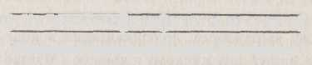

Начальник поколения сынов Гирсоновых

Однако то же самое слово, которое в Библии значит «глава», «начальник» или «правитель», в современном иврите означает «президент». Израильтяне пользуются этим словом, говоря о президенте Клинтоне или о своем собственном президенте.
Если иначе разбить эту строчку на слова, те же буквы того же самого стиха из Книги Чисел складываются совсем в другое предложение: «президент, но его вышибли». Вот как это выглядит в оригинале:

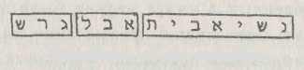

Президент, но его вышибли

Получается, что единственный раз, когда слово «Уотергейт» встречается в коде, с ним соседствует фраза скрытого текста, говорящая об импичменте Никсона. И все слова, которые употребляет здесь код - «президент», «Уотергейт», «вышибли», - это те самые слова, которые употреблялись в газетах, описывающих данную историю.
Для всех распечаток матриц библейского кода, представленных в этой книге, ниже указываются точные места Библии, где расположены ключевые слова и скрытый текст. Перечислены все случаи нестандартного словоупотребления и сделаны пояснения, необходимые тем, кто не знает еврейского языка.

Библейский код

Имя «Ицхак Рабин» расположено во Второзаконии - начинается в Втор. 2, 33 и кончается в Втор. 24, 16. Это единственное появление в коде полного имени покойного премьер-министра. Слова «убийца, который убьет» находятся в Втор. 4, 42, и слово «убьет» пересекает имя Рабина. Эти слова встречаются в Библии только один раз.
О том, как расположено имя «Ицхак Рабин», уже сказано. Слова «имя убийцы, который убьет» находятся в Втор. 4, 42. Фамилия убийцы Рабина, «Амир», появляется в Чис. 35, 11, и открытый текст этого же стиха снова содержит слова «имя убийцы».
Закодированные слова «убийство Рабина» находятся между Исх. 36, 37 и Лев. 22, 5. Год, когда произошло убийство, виден в Исх. 39, 3-4. Он пересекает как «убийство Рабина», так и название места, где произошло убийство, «Тель-Авив». Название города расположено между Исх. 33, 5 и Лев. 4, 9.
«Огонь третьего швата» (дата еврейского календаря, соответствующая 18 января 1991 года) - это указание на день, когда произошла бомбардировка Израиля во время войны в Персидском заливе. Эти слова закодированы в Быт. 14, 2-12. Имя иракского лидера, «Хусейн», закодировано в той же главе - Быт. 14, 9-14. Слова «война» и «ракета», отмеченные в матрице только по разу, на самом деле присутствуют там дважды, и второе слово «ракета» пересекает слово «неприятель».
Закодированная фраза полностью читается «Хусейн выбрал день». Она находится в Быт. 14, 6-17 в той же главе, что и «огонь третьего швата», но эти две фразы слишком длинны и не поместились в одной распечатке. В буквальном переводе закодированные слова означают «Хусейн отметил день» (как если бы он пометил его на календаре).
Современное еврейское написание имени «Хусейн» обычно содержит еще одну букву, «вав», но написание, находящееся в Библии, является известной факультативной формой и согласуется с языком Библии. Это имя вместе с датой явно закодировано намеренно. Бомбежка произошла в точности в указанный срок - «3 швата».
Закодированное имя «Клинтон» начинается в Быт. 24, 8 и заканчивается в Чис. 26, 24. Написание этого имени в коде в точности такое же, как в современных израильских газетах. Слово «президент», связанное кодом с именем «Клинтон», находится в Чис. 7, 2. Это то же слово, которое означает «президент» в современном иврите.
Слово «Уотергейт» расположено между Быт. 28, 12 и Чис. 19, 18. Фраза «Кто он? Президент, но его вышибли», как объяснено выше, располагается в Чис. 3, 23-24.
«Экономический коллапс» расположен между Исх. 20, 9 и Втор. 11, 6. Это выражение встречается один-единственный раз, и рядом с ним находится обозначение года - 1929, - когда началась Великая депрессия. Этот год - 5690-й по еврейскому календарю - закодирован в Чис. 10, 8.
«Человек на Луне» расположен между Чис. 19, 20 и Чис. 27, 1. «Космический корабль», пересекающий «человека на Луне», закодирован в Чис. 22, 25.
«Шумейкер-Леви», название кометы, упавшей на Юпитер, начинается в Быт. 19, 38 и кончается в Быт. 38, 19. «Юпитер» тоже расположен в Книге Бытия - между Быт. 30, 41 и Быт. 31, 1.
Название планеты Юпитер можно написать по-еврейски двумя способами, и оба эти написания присутствуют в коде рядом с названием кометы. Первое из них - просто транслитерация слова «Юпитер», которая закодирована в Книге Бытия. Только часть этого слова поместилась в распечатке - целиком матрица слишком широка. Кроме того, существует еврейское название этой планеты - Цедек, и оно закодировано в Книге Пророка Исайи вместе с датой падения кометы.
Слово «Гитлер» закодировано в Быт. 8, 19-21. Его определение - «нацист и враг» - находится там же - Быт. 8, 17-18. Он назван «злым человеком» - Быт. 8, 21. Слово «истребление» закодировано в Быт. 8, 20.
Имя «Шекспир» тянется от Лев. 23, 24 до Чис. 1, 34. «Гамлет» закодирован в Книге Левит: Лев. 3, 13 - Лев. 14, 27. «Макбет» начинается там же, в Лев. 3, 13, и заканчивается в Лев. 7, 29.
«Братья Райт» идут от Быт. 30, 30 до Быт. 43, 14. «Аэроплан» находится в Быт. 33, 7-8.
«Эдисон» идет от Чис. 14, 19 до Чис. 17, 19. «Электрическаялампочка» находится в Чис. 11, 26-27. «Электричество» закодировано в Чис. 13, 1-2.
«Ньютон» закодирован от Чис. 18, 30 до Чис. 21, 5. «Тяготение», закодированное в Чис. 19, 20, пересекает фамилию ученого. Слово, обозначающее по-еврейски «тяготение», обычно употребляется в сочетании со словом «сила», а без него значит «влечение», «притягательность». Но поскольку оно закодировано рядом с именем Ньютона, открывшего силу тяготения, его значение не оставляет сомнений, так же как и неслучайный характер его появления.
«Эйнштейн» появляется всего один раз, между Исх. 21, 29 и Чис. 31, 39. Слово «наука» и находящее на него выражение «новое превосходное понимание» находятся в Чис. 3, 34 и пересекают фамилию «Эйнштейн». Слова «они предсказали мудреца» находятся в Чис. 11, 26.

Атомный холокост

Слова «со всем народом своим выступил... на сражение» находятся во Втор. 2, 32 сразу над словами «убийца, который убьет», которые, как уже сказано, пересекают имя «Ицхак Рабин».
Выражение «холокост Израиля» присутствует один единственный раз. Оно расположено между Быт. 49, 17 и Втор. 28, 64. «5756» находится в Исх. 17, 2. Это единственный случай, когда обозначение этого года встречается в открытом тексте Библии без межбуквенного шага.
«Атомный холокост» расположен между Чис. 29, 9 и Втор. 8, 19. Это выражение встречается только один раз, а вероятность его случайного появления оценивается как одна сотая. Слова «в 5756» закодированы в Втор. 12, 15.
Слова «следующая война» идут от Быт. 36, 15 до Чис. 12, 8. Слова «это будет после смерти премьер-министра» находятся выше, в Быт. 25, 11.
В той же матрице, где видна «следующая война», в том же стихе, который сообщает, что «это будет после смерти премьер-министра», видны также и «Ицхак» и «Рабин», но фамилия не поместилась на иллюстрации, потому что вся матрица слишком велика.
Слова «ливийская артиллерия» идут от Исх. 21, 22 до Чис. 1, 38. То же самое, единственное обозначение «5756» из Исх. 17, 2, которое виднелось рядом с «холокостом Израиля», обнаруживается и здесь.
Слово «Ливия» в матрице с «холокостом Израиля» встречается три раза. Один раз оно пересекает «холокост» и еще два раза читается в той же строке. Все три случая находятся в Исх. 34, 6-7. Еврейское слово, означающее «полное разрушение», появляется дважды в том же стихе Библии. Непосредственно перед первым появлением слова «Ливия» находится слово «взорвалось». Сразу после третьего появления «Ливии» стоит выражение «они открыты».
«Атомный артиллерист» идет от Втор. 4, 40 до Втор. 6, 24. В стихе Втор. 4, 40 есть слова «чтобы ты много времени пробыл на той земле». Эти же слова в оригинале можно прочесть и как «адрес, дата». Название места, где, очевидно, расположен «атомный артиллерист», - «Фасга» - находится в Втор. 4, 49 и пересекает слово «артиллерист».

Со всем народом своим выступил... на сражение

«Автобус» закодирован между Чис. 9, 2 и Чис. 14, 35. Слово «взрыв» (или «бомбежка») находится в том же месте - Чис. 10, 23-24. «Иерусалим», закодированный в Чис. 11, 1-4, пересекает «автобус». На распечатке не поместилось название города полностью, хотя в коде оно присутствует целиком.
Еще раз «автобус» появляется в Бытии: Быт. 34, 7 - Быт. 35, 5. «Они поедут, и случится ужас» - эти слова находятся в Быт. 35, 5, они пересекают слово «автобус». Слова «огонь, великий шум» находятся чуть раньше - Быт. 34, 40.
Слова «премьер-министр Нетаниягу» встречаются только один раз и тянутся от Исх. 19, 12 до Втор. 4, 47. Пересекая фамилию, тянется слово «избран», закодированное в Чис. 7, 83. Прозвище Нетаниягу, «Биби», закодировано в том же стихе.
«Нетаниягу» присутствует без межбуквенных пропусков в скрытом тексте (Втор. 1, 21) - в той же матрице, где расположены «Ицхак Рабин», «Амир», «имя убийцы» и «со всем народом своим выступил... на сражение». Прямо перед именем «Нетаниягу» в скрытом тексте находятся слова «к ужасу великому»,
«Следующая война» идет от Быт. 36, 15 до Чис. 12, 8. Слова «это будет после смерти премьер-министра» находятся выше, в Быт. 25, 11, и на них находит фраза «еще один умрет», закодированная в том же стихе.
Имя Нетаниягу в выражении «премьер-министр Нетаниягу», о котором говорилось выше, пересекается словами «его непременно убьют», закодированными в Исх. 19, 2. Слова «душа его будет истреблена» находятся в Исх. 31, 14. Слово «убит» дважды появляется в Чис. 31, 17.

Запечатанная книга

Выражение, означающее «в конце дней», встречается в открытом тексте Книги Бытия, где говорится: «И призвал Иаков сыновей своих, и сказал: соберитесь, и я возвещу вам, что будет с вами в грядущие дни» (Быт. 49, 1). А обозначение года «в 5756» расположено между Быт. 48, 17 и Быт. 49, 6.
«Мировая война» закодирована один раз - между Втор. 4, 28 и Втор. 17, 4. Сразу над этими словами находятся слова, имеющие смысл «в конце дней», из открытого текста Чис. 24, 14.
О выражении «атомный холокост», встречающемся один-единственный раз, говорилось выше. Над ним тоже видны слова «в конце дней» - те же самые, из Чис. 24, 14, что расположены рядом с «мировой войной».
Второе библейское выражение, имеющее смысл «конец дней» и встречающееся в открытом тексте всего один раз, в Книге Пророка Даниила, закодировано от Втор. 4, 34 до Втор. 32, 28. Сразу над ним в матрице находится «в 5756», закодированное во Втор. 1, 25.
В библейском контексте это выражение употребляется при предсказании грядущих бедствий, апокалипсиса. Но последние слова Книги Пророка Даниила толкуются также как предсказание «дней Мессии»*.
Фамилия убийцы Рабина, «Амир», закодирована в той же буквенной последовательности, что и «конец дней», - от Чис. 16, 3 до Чис. 29, 8. Слово «война» находится в открытом тексте того стиха (Втор. 4, 34), с которого начинается «конец дней».
Два разных библейских выражения, означающих «конец дней», встречаются рядом в открытом тексте, в одном и том же стихе - Втор. 4, 30. Они же закодированы от Чис. 28, 9 до Втор. 19, 10. Слово «мор» и призыв «спаси!» находятся в одном и том же месте - Чис. 14, 37-38.
Слова «это было сделано на компьютере» закодированы в Исх. 32, 16-17, где открытый текст говорит: «Скрижали были дело Бо-жие, и письмена, начертанные на скрижалях, были письмена Божий» (Исх. 32, 16).
Слова «библейский код» закодированы от Втор. 12, 11 до Втор. 12, 17. Слова «запечатано перед Богом» находятся в Втор. 12, 12.
«Компьютер» закодирован в Книге Пророка Даниила (12, 4-6). В открытом тексте здесь говорится: «А ты, Даниил, сокрой слова сии и запечатай книгу сию до последнего времени» (Дан. 12, 4).
Обозначение «5757» - год еврейского календаря, соответствующий 1997 году, - закодировано от Дан. 10, 8 до Дан. 11, 22. Это же обозначение видно рядом со знаменитыми словами из Дан. 12, 4, которые цитировались в предыдущем примечании. Тут же, в Дан. 11, 13 и Дан. 11, 40, дважды повторяются слова, значение которых может быть истолковано двояко: «для тебя то, что закодировано» или «для тебя, скрытые тайны».

Недавнее прошлое

«Мировая война» закодирована между Втор. 4, 28 и Втор. 17, 4. Слова «ударит по ним, чтобы разрушить, уничтожить» появляются в Втор. 9, 19, где они пересекают «мировую войну».
Слово «второй» закодировано чуть повыше «мировой войны», но не показано на распечатке, так как тут имеется несогласование: слово «война» в еврейском языке женского рода, а порядковое числительное дано в форме мужского рода. Тем не менее кажется очевидным, что это слово появилось здесь не случайно, потому что полностью фраза скрытого текста читается «второй и третий». Эта фраза пересекает слова кода «всюду разруха, мировая война», идущие единой последовательностью.
«Рузвельт» закодирован всего один раз, между Быт. 40, 11 и Втор. 9, 1. Относящееся к нему слово «президент» находится в Чис. 25, 18, а скрытый текст этого стиха говорит: «Он отдал приказ ударить в день великого поражения». Последняя буква еврейского слова, означающего «великое поражение», не уместилась на приведенной распечатке.
«Атомный холокост», как говорилось ранее, закодирован между Чис. 29, 9 и Втор. 8, 19. Год Хиросимы - 1945-й или по еврейскому календарю 5705-й - находится в Втор. 8, 19, где оно стыкуется с последней буквой выражения «атомный холокост». «Япония» закодирована в Чис. 29, 9.
«Президент Кеннеди» фигурирует в коде один-единственный раз, между Быт. 34, 19 и Быт. 50, 4. Следующее слово в той же буквенной последовательности - «умереть» - идет от Быт. 27, 46 до Быт. 31, 51. «Даллас» находится в той же матрице между Быт. 10, 7 и Быт. 39, 4.
«Освальд» закодирован между Чис. 34, 6 и Втор. 7, 11. Слова «имя убийцы, который убьет» находятся в Втор. 4, 42 - это те
on же слова, которые связаны с убийством Рабина и фамилией его убийцы «Амир».
«Руби» закодирован во Втор. 2, 8 и находится в матрице рядом с «Освальдом» и словами «он убьет убийцу» из открытого текста Чис. 35, 19*.
Имя «Р. Ф. Кеннеди» закодировано в Исх. 26, 21-22. В скрытом тексте этих стихов дважды повторяются слова «второй правитель будет убит», причем они проходят через имя покойного президента. Имя убийцы Роберта Кеннеди, «С. Сирхан», расположено между Исх. 19, 18 и Исх. 29, 13. Это имя пересекает в матрице фамилию Кеннеди,.
Слово «Толедано» закодировано между Быт. 31, 39 и Быт. 42, 34. Это имя появляется один раз и является частью фразы «пленение Толедано» (от Быт. 24, 6 до Быт. 30, 20). Название города, Лод, находится в Быт. 39, 14. Слова «не проливайте крови» находятся в открытом тексте Быт. 37, 22, а фраза «он умрет» находится в скрытом тексте Быт. 30, 20.
«Гольдштейн» закодирован между Быт. 31, 10 и Лев. 25, 16. Выражение «человек из дома Израиля, который убьет» пересекает фамилию «Гольдштейн» в Лев. 17, 3. Название города, где произошло массовое убийство, «Хеврон», находится в Чис. 3, 19.
В имени «Гольдштейн» обычно пишется еще одна буква, «вав», но можно писать и без нее, что согласуется с языком Библии.
«Оклахома» закодирована между Быт. 29, 25 и Быт. 35, 5. Слово «смерть» пересекает название города и находится в Быт. 30, 20. Слова «будет ужас» находятся в Быт. 35, 5 - стихе, внутри которого заканчивается слово «Оклахома».
Здание Мурраха закодировано между Быт. 35, 3 и Быт. 46, 6. Слова «разрушены, перебиты» находятся в Быт. 35, 3 и примыкают к букве «м» в названии здания. Слова «убиты, разорваны» находятся в Быт. 37, 33. Они тоже пересекают название здания.
Слова «его зовут Тимоти» закодированы в Быт. 37, 12-19, а фамилия «Маквей» - в Быт. 37, 8-9.
Рядом закодированы день и час, когда Маквей взорвал здание в Оклахома-Сити, убив 168 человек. Это было в точности через «два года после смерти Кореша», лидера секты религиозных фанатиков. Эти слова тоже присутствуют в матрице, но не поместились на нашей иллюстрации.

Армагеддон

Выражения «в 5760» и «в 5766» - обозначения 2000 и 2006 годов - закодированы вместе со словами «мировая война» в Втор. 11, 14-15. Эти два выражения перекрывают друг друга. Поскольку «в 5766» отличается от «в 5760» всего лишь одной лишней буквой, то трудно понять, указан здесь лишь один из этих годов или оба. Они тесно прилегают к словам «мировая война» с очень малой вероятностью случайности. В матрице с «мировой войной» просто нет указания на какой-то другой год. С точки зрения математики «в 5766» подходит несколько лучше, но зато «5760» появляется в той же матрице еще раз - в Чис. 28, 5-6.
«Атомный холокост», как и «мировая война», сочетается с обоими указанными годами. Говоря математически, оба года подходят очень хорошо, и невозможно узнать, имелись ли в виду они оба или только какой-то один. Опять-таки «5766» подходит несколько лучше. Но, во всяком случае, ни один другой год из ближайших 120 лет не присутствует в матрице.
«Терроризм» закодирован вместе с «мировой войной» в Втор. 3, 13, а слова «война до ножа» находятся чуть повыше - в Втор. 1, 44.
«Коммунизм» закодирован в Библии один-единственный раз, между Быт. 41, 34 и Чис. 26, 12. С ним связано слово «падение», закодированное в Чис. 22, 27-28. Слово «русский» находится тут же, между Чис. 26, 12 и Чис. 34, 2. Слова «в Китае» находятся пониже, во Втор. 22, 21. А слово «следующий» находится в том же стихе.
«Атомное оружие» закодировано один раз - в Книге Пророка Исайи, между Ис. 32, 1 и Ис. 65, 18. «Иерусалим», «свиток» и «он открыл» находятся в скрытом тексте последнего стиха - Ис. 65, 18. Буква «м» в слове «атомный» совпадает с той же буквой в слове «Иерусалим» и в слове «мегилла», что по-еврейски значит Майкл Дрознин
свиток». Слово «свиток» стыкуется с фразой «он открыл», кото->ая в еврейском языке начинается с той же самой «м». Поскольку скрытый текст Книги Пророка Исайи говорит, что книга будет >ткрыта и описывает разрушение Иерусалима с подробностями, [резвычайно напоминающими картину атомного взрыва, ясно, что (атомное оружие» присутствует здесь неслучайно. Правда, в со-феменном иврите принято несколько иное написание, с одной шшней буквой.
«Ариил», древнее название Иерусалима, находится в скрытом тексте Втор. 4, 28. Именно с этого стиха в коде начинается выра-кение «мировая война».
«Армагеддон» закодирован между Быт. 44, 4 и Исх. 10, 16. 3 той же буквенной последовательности, между Быт. 30, 6 и Быт. 11, 57, находятся слова «Асад, холокост». На распечатке матрицы видно, что «Армагеддон» представлен еврейским словосочетанием «хар Мегиддо», что значит «гора Мегиддо». Гебраисты подтверждают, что именно такова этимология слова «Армагеддон», которое ;сть не что иное, как греческая транслитерация упомянутого еврейского словосочетания. Гора Мегиддо находится на севере Израиля. В открытом тексте Ветхого завета слово «Армагеддон» отсутствует, оно есть только в Новом завете.
«Сирия» закодирована в Иез. 38, 10-15. Стих, в котором начинается это слово, гласит: «от пределов севера... многие народы с гобою»*. Слова «Гог в земле Магог» находятся в открытом тексте Книги Пророка Иезекииля - Иез. 38, 2.

Апоколипсис

Год 2113 закодирован между Втор. 29, 24 и Втор. 33, 14. Слова «пуст, обезлюдел, покинут» находятся во Втор. 33, 14. Слова «для каждого великой ужас - огонь (или пожар), землетрясение» находятся в скрытом тексте последнего стиха Второзакония - Втор. 34, 12.
«Великое землетрясение» закодировано между Исх. 39, 21 и Втор. 18, 17. Рядом с этим выражением тоже имеются обозначения годов 2000 и 2006. Они находятся в Лев. 27, 23, и снова одно перекрывает другое. Однако «5756» (2000 год) присутствует в этой матрице дважды - второй раз в Исх.-39, 21.
«Лос-Анджелес» в Библии не встречается, зато имеется сокращенная форма «Л. А. Калиф». Это выражение закодировано дважды - в Лев. 23, 10-12 и в Быт. 27, 9-30. С очень малой вероятностью случайного совпадения это выражение сочетается с «великим землетрясением» (закодированным между Исх. 9, 24 и Чис. 23, 11), а при втором своем появлении - со словами «пожар, землетрясение» (закодированными в Быт. 27, 17). В обоих случаях рядом присутствует один и тот же год - 2010-й. Этот год - «5779» по еврейскому календарю - в сочетании с «великим землетрясением» закодирован в Чис. 4, 23. И он же перекрывается словами «пожар, землетрясение» из Быт. 27, 17.
«Китай» находится в Чис. 33, 12 поблизости от «великого землетрясения» и указания «в 5760», о котором говорилось выше. Год последнего «великого землетрясения», действительно произошедшего в Китае,' - 1978 - закодирован в Лев. 27, 24.
Слова «Кобе, Япония» закодированы между Чис. 5, 14 и Втор.
1, 7. При этом в скрытом тексте Второзакония имеются слова «пожар, землетрясение» и «крупное».
«Год мора» закодирован один раз - между Исх. 16, 10 и Втор.
2, 34. Слова «Израиль и Япония» находятся в скрытом тексте Исхода - Исх. 16, 10 - и пересекают слова «год мора».
«Япония» находится в Лев. 14, 18 и соседствует с «великим землетрясением». Чуть пониже, в Лев. 27, 23 мы видим обозначения 2000 и 2006 годов.
«Экономический коллапс» закодирован единственный раз - между Исх. 20, 9 и Втор. 11, 6. Слова «землетрясение поразило Японию» видны в матрице чуть пониже, в скрытом тексте Втор. 31, 18.
«Динозавр» тоже закодирован всего один раз - между Быт. 36, 14 и Втор. 30, 14. «Дракон», закодированный во Втор. 4, 25, пересекается с «динозавром». Имя дракона, которого, согласно Библии, победил Бог, появляется в скрытом тексте Втор. 10, 10 -
-217там получается: «поразит Раава». «Астероид», закодированный во Втор. 24, 19-21, тоже пересекается с «динозавром». На приведенной иллюстрации одна буква не поместилась.
«Свифт» закодирован между Лев. 15, 19 и Лев. 23, 29. Год предполагаемого возвращения кометы, 2126, закодирован в Лев. 24, 5. Слова «в седьмой месяц придет» находятся в Лев. 23, 39. «Седьмой месяц» вообще-то должен был бы означать седьмой месяц еврейского календаря, но в данном контексте, по-видимому, подразумевается, что комета вернется в июле и, следовательно, благополучно минует Землю.
«Комета» закодирована между Лев. 18, 20 и Втор. 27, 1. 2006 год закодирован в Лев. 27, 23. Слова «год, предсказанный Земле» находятся повыше - в Лев. 25, 46.
2012 год тоже указан рядом с «кометой», в Втор. 1, 4. Слова «Земля уничтожена» находятся несколько выше - в Исх. 34, 10. Но с указанием на 2012 год тесно сочетаются слова «Я разнесу ее на куски».

Последние дни

Слова «премьер-министр Нетаниягу» закодированы один раз - между Исх. 19, 12 и Втор. 4, 47. Слова «в июле в Амман» без межбуквенных пропусков читаются в скрытом тексте Лев. 26, 12-13. Эти слова тоже встречаются только один раз.
Слово «отсрочено» закодировано в Лев. 14, 39 - сразу над словами «в июле в Амман».
В матрице, где находится «премьер-министр Нетаниягу», слово «отсрочено» видно три раза: один раз над словами «в июле в Амман», второй раз оно перекрывается словами «душа его будет истреблена», а в третий - пересекается со словом «убит». Это последнее слово закодировано между Чис. 19, 10 и Втор. 17, 11.
Слова «следующая война» закодированы в Библии один раз - между Быт. 36, 15 и Чис. 12, 8. Слова «еще один умрет, ав, премьер-министр» находятся в скрытом тексте Быт. 25, 11, всего одной строчкой выше.
Слова «9 ава - день третьего» находятся в скрытом тексте Чис. 19, 12, рядом с «мировой войной» и древним названием Иерусалима - «Ариил». Слово «третьего» не согласуется со словом «война», которое в еврейском языке женского рода. Но поскольку 9 ава - дата первого и второго разрушения Иерусалима, а библейский код предупреждает, что третья мировая война может начаться с третьего разрушения Иерусалима в этот же день, ясно, что тут не простое совпадение. Если считать, что числительное «третий» относится к разрушению Иерусалима, то никакой языковой ошибки здесь нет.
«9 ава 5756» - дата еврейского календаря, эквивалентная 25 июля 1996 года, - закодирована между Быт. 45, 27 и Лев. 13, 55. Слова «Биби» и «отсрочено» накладываются на скрытый текст, где говорится «пять будущих, пять дорог» - в Чис. 7, 35.
Слова «холокост Израиля» закодированы один раз - между Быт. 49, 17 и Втор. 28, 64. Их пересекает обозначение «5760» (2000 год), закодированное в Исх. 12, 4. Обозначение года перекрывается словами «ты отсрочил», находящимися в скрытом тексте Исх. 12, 4-5.
Слова «они отсрочили год мора» закодированы единым предложением между Быт. 1, 3 и Втор. 2, 34. Их пересекают слова «Израиль и Япония», закодированные в Исх. 16, 10.
Слова «друг отсрочил» находятся в скрытом тексте Чис. 14, 14 - там, где открытый текст предрекает «конец дней». Чуть пониже в матрице расположены слова «мировая война».
Слово «туннель» закодировано в одной буквенной последовательности с «холокостом Израиля» - между Исх. 17, 2 и Чис. 14, 36.
«Рамаллах» находится в Чис. 32, 25 и пересекается с «атомным холокостом» (лежащим между Чис. 29, 9 и Втор. 8, 19). Полностью утверждение скрытого текста звучит: «Рамаллах исполнил пророчество».
Слово «аннексировано» дважды появляется рядом с «холокостом Израиля» - в Лев. 13, 2 и Лев. 27, 15.
Фамилия «Арафат» находится в Втор. 9, 6, сразу под словами «в конце дней», расположенными в Втор. 4, 30. Это тот единственный случай, когда «конец дней» из открытого библейского текста сочетается с другим выражением, означающим то же самое и закодированным между Чис. 28, 9 и Втор. 19, 10.
Слова «они предсказывали будущее от конца к началу» находятся в Ис. 41, 23. Это выражение можно перевести и по-другому - «они рассказали вещи, которые должны произойти в будущем», а также «они читали буквы в обратном направлении». В этом же стихе Книги Пророка Исайи присутствует обозначение года, «5756» (1996), написанное в обратном порядке. Это обозначение перекрывается словами «они изменили время», также записанными в обратном порядке в Ис. 41, 23.
Слова «код спасет» находятся в Чис. 26, 64 - сразу над «атомным холокостом» и под словами «конец дней» (Чис. 24, 14). По-еврейски те же буквы, которые складываются в выражение «код спасет», можно прочесть и как «код Моисея».
Слова «библейский код» закодированы дважды. Первый раз они расположены между Быт. 41, 46 и Чис. 7, 38. Здесь употреблено слово Тора, так что выражение читается как «код Торы». Слово, означающее «код», является также глаголом, поэтому соответствующую фразу можно понять и так: «Он закодировал Тору и более». Слова «и более» закодированы между Чис. 20, 20 и Втор. 28, 8.
Второй раз «библейский код» появляется между Втор. 12, 11 и Втор. 12, 17. В данном месте Библия именуется «Танах». Слова «запечатано перед Богом» находятся во Втор. 12, 12.

Все началось пять лет назад, когда я по чистой случайности услышал, что некий уважаемый израильский математик обнаружил скрытый в Библии код, с помощью которого можно предсказывать современные нам события. И вот в один прекрасный июньский вечер 1992 года я пошел знакомиться с Эли Рипсом, рассчитывая потратить часок на то, что, конечно же, должно было оказаться полной ерундой.
За истекшие с тех пор годы мы с Рипсом беседовали по телефону по крайней мере раз в неделю и множество раз встречались лично. Множественные подтверждения реальности кода я получал из разных источников, но без постоянной помощи Эли мне не удалось бы написать эту книгу. Тем не менее я писал ее самостоятельно и выражал везде собственное мнение. Мысли Рипса приводятся только в виде цитат.
Многие израильские ученые помогали мне в исследованиях. Раввин Адин Штейнзальц любезно уделил мне много времени. Известный физик Якир Ахаронов помог освоить многие сложные научные понятия, необходимые для изложения материала. Роберт Ауманн, изучивший работу Рипса глубже, чем какой-либо другой математик, неоднократно встречался со мной, терпеливо объясняя мне сущность математических доказательств.
Целый ряд израильских правительственных чиновников также оказали мне важную помощь. Я не называю имен, поскольку при существующих обстоятельствах это могло бы осложнить их служебную ситуацию.
Несколько моих друзей тратили время на чтение рукописи, давали советы и подбадривали меня. Первым, кому я сказал о библейском коде, был Джон, он же первым прочел эту книгу в рукописи. Она много выиграла от его ценных советов.
Затем, в решительный момент, подключилась полная энтузиазма Джейн Амстердам. Помогая мне, они с Джоном шли на известный риск и делали это без колебаний.
Мой друг и юридический советчик Майкл Кеннеди с самого начала участвовал в этой затее и помогал мне как только мог - впрочем, он и так это делает всю жизнь. Его помощник Кен Берроуз, идеальный адвокат для писателя, немало поспособствовал осуществлению проекта.
В заключение я хотел бы поблагодарить моего переводчика Ги-лада, талантливого молодого израильтянина. В свое время, после второй мировой войны, его дед немало сделал для того, чтобы иврит стал живым разговорным языком. Я благодарен также Хилла-ри и Элизабет, помогавшим мне в исследованиях.
И особая благодарность - Венделе, которая была рядом со мной каждый день и без которой я ничего бы не написал.

www.e-puzzle.ru

^{г}Холокост (Holocaust, от греч. - всесожжение, жертва всесожжения) - истребление евреев нацистами во время второй мировой войны. Этим словом также часто обозначают ядерную катастрофу.
эквидистантный - равноотстоящий, расположенный с равными промежутками.
Перевод А. Сергеева. (Прим. ред.)
Книга Откровение Иоанна Богослова называется также Апокалипсис. Греческое слово «апокалипсис» и означает «откровение», однако, в соответствии с содержанием пророчеств Иоанна Богослова, это слово вошло в европейские языки также в смысле «страшные, опустошительные бедствия, предвещающие конец света». Именно в этом смысле слово «Апокалипсис» употребляется в книге М. Дрознина.
В Синодальном переводе - «душа его будет истреблена».
В Синодальном переводе - «...я возвещу вам, что будет с вами в грядущие дни» В Авторизованной версии - «в последние дни (in the last days)» (Быт. 49, 1).
В Синодальном переводе: «...что сделает народ сей с народом твоим в последствие времени». В Авторизованной версии: «в последующие дни (in the latter days)» (Числ. 24, 14)
В Синодальном переводе, как и в Авторизованной версии, Валаам говорит здесь о грядущем Мессии: «Вижу Его, но ныне еще нет; зрю Его, но не близко» (Числ. 24, 17)
«Со времени прекращения ежедневной жертвы и поставления мерзости запустения пройдет тысяча двести девяносто дней» (Дан. 12, 11)
Мидраш (букв, «изучение», «толкование») - общее название сборников раввинис-тических толкований Библии. (Прим. ред.)
'Так у автора. Во всех остальных случаях М. Дрознин говорит о 304805 буквах, из которых складываются первые пять книг Библии. (Прим. ред.)
Авторизованной версии - «И Бог создал великих китов».
Это чудовище в Авторизованной версии названо драконом, а в Синодальном переводе - крокодилом (Ис. 51, 9).
'От издательства: авторские примечания к тексту и иллюстрациям сохранены в той мере, в которой они могут быть полезны для российского читателя
* Так в Синодальном переводе. В Авторизованной версии, которую цитирует Дроз-нин, более ясно выражено, что угроза относится именно к Израилю: «с тех пор, как существует народ» (since there was a nation).
** «Когда же окончится тысяча лет, сатана будет освобожден из темницы своей и выйдет обольщать народы, находящиеся на четырех углах земли, Гога и Магога, и собирать их на брань; число их - как песок морский. И вышли на широту земли и окружили стан святых и город возлюбленный. И ниспал огонь с неба от Бога и пожрал их» (Отк. 20, 7-9).
*** В Книге Пророка Иезекииля употребляется выражение «Гог в земле Магог» (Иез. 38, 2).
**** «И он собрал их на место, называемое по-еврейски Армагеддон» (Отк. 16, 16).
* «Пи-Би-Эс», «Паблик бродкостинг сервис», некоммерческая корпорация, управляющая сетью общественного телевизионного вещания. (Прим. ред.)
* В Синодальном переводе этого стиха «ужас» отсутствует: «И по руке сильной и по великим чудесам, которые Моисей совершил пред глазами всего Израиля» (Втор. 34, 12). В Авторизованной версии, однако, текст звучит иначе: «И по руке сильной и по великому ужасу, который Моисей показал пред глазами всего Израиля (And in all that mighty hand, and in all the great terror which Moses showed in the sight of all Israel)».
* Лос-Анджелес находится в штате Калифорния. Название этого города американцы часто пишут сокращенно: L.A.
* 'Перевод С.Я.Маршака.
* Так в Синодальном переводе. В Авторизованной версии, которую цитирует Дроз-нин, текст несколько иной: «...ибо как князь ты боролся с Богом и людьми, и одолел (...for as a prince hast thou power with God and with men, and hast prevailed)».
* «А ты иди к твоему концу, и успокоишься и восстанешь для получения твоего жребия в конце дней» (Дан. 12, 13).
* В Синодальном переводе: «Мститель за кровь сам может умертвить убийцу; лишь только встретит его, сам может умертвить его* (Чис. 35, 19).
* 'Эти слова находятся в Иез. 38, 6.

